Методические указания к выполнению лабораторных работ по курсу

Технология разработки программного обеспечения

Составила к.т.н., доцент кафедры САПР
Эпп Виталина Викторовна
Лабораторные работы предполагают выполнение на XNA Game Studio 2.0 или выше, или MonoGame. Возможно выполнение лабораторных работ средствами Unity или без дополнительных библиотек на C#.
В результате выполнения всех работ у студента должен получиться игровой проект, который является основой курсовой работы.

Оглавление
Лабораторная работа № 1 Введение в XNA Game Studio 2.0 4
Лабораторная работа № 2. 2D-графика в XNA Game Studio 2.0. 13
Лабораторная работа № 3 Устройства ввода, перемещение объектов 30
Лабораторная работа № 4 Взаимодействие объектов 53
Лабораторная работа № 5 Игровая физика 74
Лабораторная работа № 6 Спрайтовая анимация 90
Лабораторная работа № 7 Работа с текстом 105
Лабораторная работа № 8 Работа со звуком 122

Лабораторная работа № 1 Введение в XNA Game Studio 2.0
Основы разработки компьютерных игр в XNA Game Studio
1. Лабораторная работа: Введение в XNA Game Studio 2.0.: версия для печати и PDA
В этой лабораторной работе мы рассмотрим среду разработки, в которой нам предстоит работать, а так же изучим стандартный игровой проект, на основе которого создаются компьютерные игры.
Задачи работы:
- Создать стандартный игровой проект
- Изучить его устройство
- Изучить содержимое и особенности файла Program.cs
- Ознакомиться с упрощенной схемой работы игры
- Изучить назначение методов стандартного игрового проекта и особенности подключаемых к нему пространств имен (файл Game1.cs)
Создаем игровой проект
Перед выполнением этой лабораторной работы убедитесь, что на ПК установлена среда разработки Visual Studio и XNA 2.0.
Для запуска среды разработки, выполните команду Пуск Все программы Microsoft Visual C# 2005 Express Edition. Дальнейшие примеры будут показаны именно с использованием Express-версии. Выполните команду File New Project – откроется окно New Project, в котором нам предлагают выбрать один из стандартных типов проектов (рис. 1.1.)
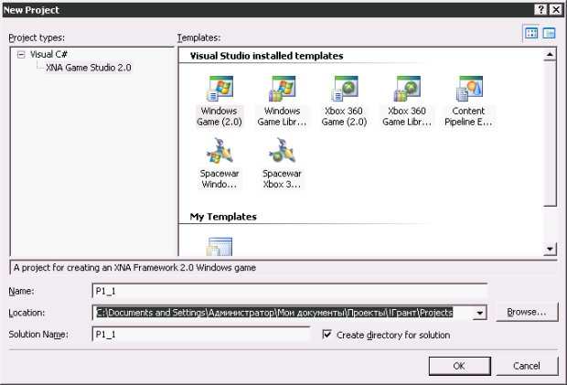
увеличить изображение
Рис. 1.1. Выбор типа создаваемого проекта
В левой части окна выберем пункт XNA Game Studio 2.0., в правой – Windows Game (2.0.). Имя проекта, сгенерированное автоматически (поле Name) заменим на имя P1_1.
После нажатия на кнопку OK шаблонный проект будет создан. Вот как выглядит окно среды разработки после его создания (рис. 1.2.).
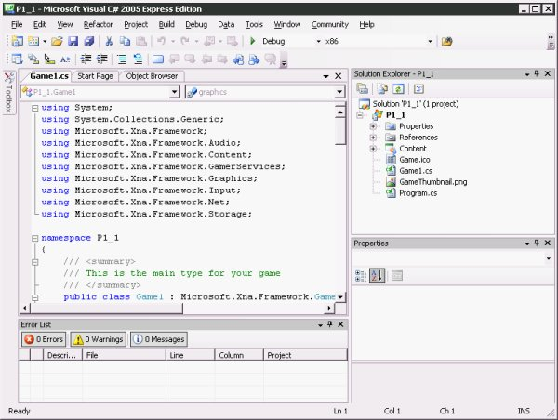
увеличить изображение
Рис. 1.2. Среда разработки после создания шаблонного проекта
Если вы выполняете сейчас эту лабораторную работу, то вы, скорее всего, имеете опыт работы с Visual Studio. Можно заметить, что внешний вид среды разработки выглядит вполне традиционно. Правую часть окна занимают панели Solution Explorer и Properties, в нижней части окна можно видеть окно Error List, основное пространство занято окном редактора кода.
Напомним, что Solution Explorer используется для просмотра и модификации файлов, которые входят в проект, для добавления новых файлов в проект, окно Properties применяется для модификации свойств выделенного объекта, окно Error List содержит сообщения об ошибках, которые генерируются при выполнении программы, а окно редактора кода применяется при редактировании текстов программ. Основная деятельность по созданию игры ведется именно с использованием вышеупомянутых инструментов.
Для тестового запуска игры служат команды Debug Start Debugging и Debug Start Without Debugging.
Если сейчас мы попытаемся запустить игру, мы увидим лишь пустое окно (рис. 1.3.).
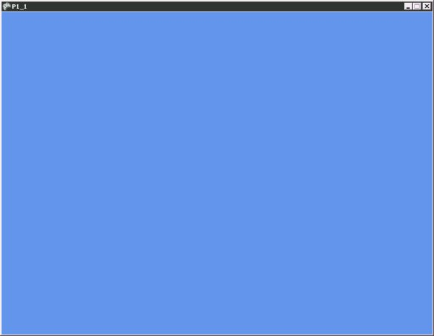
увеличить изображение
Рис. 1.3. Окно шаблонного проекта
Это окно готово для ваших игровых экспериментов.
Рассмотрим важнейшие элементы содержимого панели Solution Explorer (рис. 1.4.).
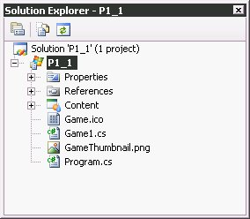
Рис. 1.4. Панель Solution Explorer
Файл Program.cs – это обычный файл программы на C#. Точно такие же файлы обычно генерируются при создании консольных Windows-приложений на C#. Данный файл играет важную роль – в нем содержится точка входа в программу, с него начинается исполнение игры, и именно в нем содержится команда, которая запускает игру.
Файл Game1.cs – это файл, в котором хранится программный код игры. Как правило, вышеописанный Program.cs в модификации не нуждается, а вот Game1.cs – это файл, с которым приходится работать в процессе создания игры. Причем, игры обычно включают в себя множество файлов с программным кодом.
Папка Content содержит игровой контент – то есть – файлы различных форматов, которые используются в игре.
Рассмотрим код стандартного проекта. Нам придется модифицировать этот код в процессе создания собственных игр.
Разбор кода стандартного игрового проекта
В листинге 1.1. приведено содержимое файла Program.cs.
using System;

namespace P1_1
{
static class Program
{
/// <summary>
/// The main entry point for the application.
/// </summary>
static void Main(string[] args)
{
using (Game1 game = new Game1())
{
game.Run();
}
}
}
}
Листинг 5.1. Код файла Program.cs
Как видите, выглядит он вполне стандартно. В теле статического метода Main содержатся команды создания нового объекта класса Game1. Объекту присваивается имя game, после чего выполняется метод Run объекта Game, который и запускает игру.
Упрощенно структуру игрового проекта можно представить так (Табл. 1.1.).
Таблица 1.1. Структура игрового проекта
Название | Описание
Инициализация | На этапе инициализации проекта проводится инициализация графической и звуковых подсистем, системы ввода данных.
Загрузка ресурсов | Здесь загружаются игровые ресурсы, такие, как текстуры и трехмерные модели, звуки, шрифты
Начало игрового цикла | Основные действия, которые выполняются при работе игры, организованы в виде игрового цикла. Фактически, игровой цикл – это обязательный элемент любой игры.
Считывание данных пользовательского ввода | Пользователь управляет игрой с помощью различных устройств ввода данных. В нашем случае это – клавиатура и мышь. Здесь так же может обрабатываться информация, поступающая от других устройств ввода. Например – от джойстика.
Игровые вычисления | Игровые вычисления включают в себя все вычисления, которые необходимы для организации игрового процесса. В частности, здесь обсчитываются позиции игровых объектов, проводятся вычисления, связанные с работой искусственного интеллекта, вычисления, связанные с проверкой столкновений игровых объектов, игровая физика, подсчет очков, набранных игроком и так далее. Если речь идет об оптимизации быстродействия игры, то такая оптимизация обычно касается именно игровых вычислений, так как на них тратится большая часть времени выполнения игрового цикла.
Проверка критерия прекращения игры | Игровой цикл продолжается до тех пор, пока игра не будет прекращена. Например, критерием остановки может быть истечение времени, выделенного игроку на выполнение игровой задачи, набор определенного количества очков, какое-то событие, произошедшее в процессе игры, принудительная остановка игры, если пользователь решил прекратить играть и так далее.
Вывод изображений, проигрывание звуков | После завершения этапа игровых вычислений в программе имеются данные для визуализации. В частности, имеются данные о новых позициях объектов, о сообщениях, которые нужно вывести на игровое поле, о звуках, которые нужно воспроизвести. На данном этапе проводится перемещение объектов по игровому полю, вывод сообщений, проигрывание звука.
Конец игрового цикла | Игровой цикл заканчивается после выполнения условия останова игры
Освобождение ресурсов | На последнем этапе работы игры проводится освобождение системных ресурсов, занятых игрой и выход из игры.
В стандартном игровом проекте все эти этапы представлены с помощью специальных методов. Эти методы унаследованы созданным игровым проектом от класса Game, который служит основой для проекта. Итак, это следующие методы (табл. 1.2.).
Таблица 1.2. Методы стандартного игрового проекта
Название | Описание
Game1() | Общая инициализация. Game1() – это конструктор класса Game1, который выполняется при создании объекта Game в процедуре Main файла Program.cs
Initialize() | Инициализация игры
LoadContent() | Загрузка игровых ресурсов
Run() | Запуск игрового цикла. Как было показано выше, метод Run() вызывается в процедуре Main файла Program.cs
Update() | Игровой цикл в стандартном проекте состоит из двух методов. Первый из них – это метод Update(), в котором выполняется прием пользовательского ввода, все необходимые вычисления, проверка критериев останова игры.
Draw() | Второй метод игрового цикла – это метод Draw(), который содержит код для визуализации игровой графики
UnloadContent() | По окончании игрового цикла этот метод освобождает системные ресурсы.
Теперь, когда мы ознакомились с типичной структурой игры и назначением стандартных методов, рассмотрим код класса Game1 (Листинг 1.2.). В стандартном игровом проекте можно найти англоязычные комментарии. Здесь, для большей наглядности кода, они опущены. Комментарии, ключевые для понимания работы отдельных методов, приведены на русском языке.
using System;
using System.Collections.Generic;
using Microsoft.Xna.Framework;
using Microsoft.Xna.Framework.Audio;
using Microsoft.Xna.Framework.Content;
using Microsoft.Xna.Framework.GamerServices;
using Microsoft.Xna.Framework.Graphics;
using Microsoft.Xna.Framework.Input;
using Microsoft.Xna.Framework.Net;
using Microsoft.Xna.Framework.Storage;

namespace P1_1
{

public class Game1 : Microsoft.Xna.Framework.Game
{
GraphicsDeviceManager graphics;
SpriteBatch spriteBatch;

public Game1()
{
graphics = new GraphicsDeviceManager(this);
Content.RootDirectory = "Content";
}

protected override void Initialize()
{
// Сюда следует добавить код инициализации

base.Initialize();
}

protected override void LoadContent()
{
spriteBatch = new SpriteBatch(GraphicsDevice);

// Сюда надо добавить код загрузки игровых ресурсов
}

protected override void UnloadContent()
{
// Код выгрузки игровых ресурсов
}

protected override void Update(GameTime gameTime)
{
// Эта последовательность команд обрабатывает пользовательский ввод и позволяет завершать игру,
она рассчитана на использование джойстика
if (GamePad.GetState(PlayerIndex.One).Buttons.Back == ButtonState.Pressed)
this.Exit();

// Сюда следует добавить код игровых вычислений

base.Update(gameTime);
}

protected override void Draw(GameTime gameTime)
{
graphics.GraphicsDevice.Clear(Color.CornflowerBlue);

// Сюда следует добавить код визуализации игровых объектов

base.Draw(gameTime);
}
}
}
Листинг 1.2. Код файла Game1.cs
Рассмотрим каждый из приведенных выше методов. В листинге 1.3. приведен код метода Game1().
public Game1()
{
graphics = new GraphicsDeviceManager(this);
Content.RootDirectory = "Content";
}
Листинг 1.3. Код метода Game1()
Метод Game1() – это конструктор класса Game1. Команда graphics = new GraphicsDeviceManager(this) ; создает новое игровое окно, а объект graphics используется для проведения различных графических операций. Например, с помощью этого объекта можно настраивать ширину и высоту окна, переводить игру в полноэкранный режим.
Помимо описанных команд, автоматически включаемых в стандартный игровой проект, конструктор может содержать и другие команды. Например, команды дополнительной настройки объекта graphics.
В листинге 1.4. приведен код метода Initialise().
protected override void Initialize()
{
// Сюда следует добавить код инициализации

base.Initialize();
}
Листинг 1.4. Код метода initialise()
Команда base.Initialize() ; вызывает метод Initialise() базового класса. Сюда же добавляют команды для инициализации звуковой подсистемы игры, здесь же выполняются игровые настройки. Надо отметить, что в этом методе инициализируется все, кроме графических ресурсов игры. Для них существует метод LoadContent(), листинг 1.5.
protected override void LoadContent()
{
spriteBatch = new SpriteBatch(GraphicsDevice);

// Сюда надо добавить код загрузки игровых ресурсов
}
Листинг 1.5. Код метода LoadContent()
SpriteBatch – это класс, который позвляет выводить изображения на устройство, задаваемое параметром GraphicsDevice. В этот же метод добавляют команды для загрузки графических ресурсов, шрифтов. Метод UnloadContent() (листинг. 1.2.) предназначен для освобождения системных ресурсов.
protected override void UnloadContent()
{
// Код выгрузки игровых ресурсов
}
Листинг 1.2. Код метода UnloadContent()
Здесь размещают команды для выгрузки игровых ресурсов. В частности, в данном методе можно использовать команду base.UnloadContent() ; - это метод базового класса, выгружающий ресурсы. Так же в этот метод добавляют команды для выгрузки шрифтов и других ресурсов.
Игровой цикл состоит из двух методов, выполняющихся циклически это методы Update() и Draw() – листинг 1.7.
protected override void Update(GameTime gameTime)
{
// Сюда следует добавить код игровых вычислений

base.Update(gameTime);
}

protected override void Draw(GameTime gameTime)
{
graphics.GraphicsDevice.Clear(Color.CornflowerBlue);

// Сюда следует добавить код визуализации игровых объектов

base.Draw(gameTime);
}
Листинг 1.7. Код методов Update() и Draw()
Сначала выполняется метод Update(), потом – метод Draw().
Команда base.Update(gameTime) ; метода Update() ответственна за организацию игрового цикла. Она снова и снова вызывает метод Update() базового класса. Именно эта команда является "двигателем" игры. Если ее убрать – игровой цикл не будет работать. Параметр gameTime – представляет собой объект класса GameTime, который содержит информацию об игровом времени. Знание игрового времени нужно для организации взаимодействия внутри игры. По отношению к игровому времени можно выделить два типа игр. Первые – это игры реального времени, такие, как симуляторы. Вторые – это пошаговые игры, где игроку дается некоторое время – фиксированное либо нет – для обдумывания следующего хода. Знание игрового времени нужно для многих игровых вычислений. Класс GameTime имеет несколько важных свойств.
Свойство ElapsedGameTime позволяет узнать время, которое прошло после последнего вызова игрового цикла. TotalGameTime – игровое время, прошедшее с момента старта игры.
ElapsedRealTime – реальное время, прошедшее после последнего вызова игрового цикла. TotalRealTime – реальное время, прошедшее с момента старта игры.
Команда graphics.GraphicsDevice.Clear(Color.CornflowerBlue) ; метода Draw() очищает игровой экран, заливая его цветом CornflowerBlue. А команда base.Draw(gameTime) ; вызывает метод Draw() базового класса, который выводит на экран изображения.
Поговорим о пространствах имен (компонентах), которые подключены к стандартному проекту по умолчанию. В листинге 1.8. приведены их вызовы.
using System;
using System.Collections.Generic;
using Microsoft.Xna.Framework;
using Microsoft.Xna.Framework.Audio;
using Microsoft.Xna.Framework.Content;
using Microsoft.Xna.Framework.GamerServices;
using Microsoft.Xna.Framework.Graphics;
using Microsoft.Xna.Framework.Input;
using Microsoft.Xna.Framework.Net;
using Microsoft.Xna.Framework.Storage;
Листинг 1.8. Подключаемые компоненты
Пространство имен Audio содержит инструменты для работы со звуком. Для работы со звуком в XNA существует утилита XACT (Microsoft Cross-Platform Audio Creation Tool). Подготовка музыки и звуков осуществляется с помощью этой утилиты, создается специальный XACT-проект, который загружается в игру. Применение XACT позволяет использовать одно и то же звуковое оформление как в Windows-играх, так и в Xbox320-играх.
Пространство имен Graphics представляет собой графическую часть XNA и содержит в себе средства для работы с графикой.
Пространство имен Input поддерживает работу со средствами ввода данных, в частности, это клавиатура, мышь и игровой манипулятор – джойстик. Как правило, при создании Windows-игр используют мышь и клавиатуру, при создании Xbox-игр – джойстик.
Пространство имен Storage содержит средства для работы с файловой системой. Именно инструменты из Storage позволяют, например, сохранять игровые данные в файлы, читать их и выполнять другие файловые операции.
Пространство имен Net поддерживает создание сетевых игр с помощью XNA. Реализация сетевого взаимодействия в XNA-играх осуществляется с помощью Windows LIVE.
Пространство имен Content содержит средства, обеспечивающие работу Content Pipeline. Content Pipeline – это очень важный механизм XNA Framework.
Пространство имен GamerService обеспечивает функции работы с сервисом LIVE – для игр под Xbox и Windows. Эти функции необходимы для создания сетевых игр. В частности, в GamerService находятся функции, позволяющие игроку регистрироваться для участия в игре, работать с информацией об игроке, хранить локальные пользовательские настройки для сетевых игр.
В разделе объявления свойств класса Game1 есть две переменных (листинг 1.9.).
GraphicsDeviceManager graphics;
SpriteBatch spriteBatch;
Листинг 1.9. Переменные в разделе свойств класса
Переменная graphics имеет тип GraphicsDeviceManager – она предназначена для управления графическим устройством, которое используется для вывода информации.
Переменная spriteBatch имеет тип SpriteBatch – она нужна для вывода спрайтов на экран.

Лабораторная работа № 2. 2D-графика в XNA Game Studio 2.0.
Основы разработки компьютерных игр в XNA Game Studio
2. Лабораторная работа: 2D-графика в XNA Game Studio 2.0.: версия для печати и PDA
В этой лабораторной работе мы рассмотрим систему координат, которая используется при создании двумерных игр, поговорим о выводе двумерных изображений в XNA, рассмотрим вопросы наложения изображений, настройки размеров игрового окна и работы в оконном и полноэкранном режимах.
Задачи работы:
- Ознакомиться с двумерной системой координат
- Создать двумерное изображение в графическом редакторе
- Научиться загружать изображения в игровой проект
- Научиться выводить изображения в игровое окно
- Разработать стандартный класс, который используется для конструирования игровых объектов и хранения информации о текстуре и позиции изображения
- Разработать класс, унаследованный от DrawableGameComponent, научиться выводить изображение, ассоциированное с ним
Система координат
В разработке двумерных игр используется двумерная система координат. На рис. 2.1. вы можете видеть обычную систему координат и объект, изображенный в этой системе.
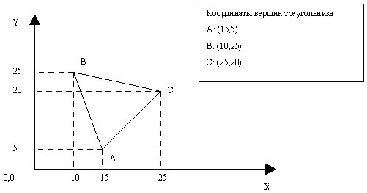
Рис. 2.1. Традиционная система координат
В данной системе координат начало координат расположено в левом нижнем углу системы – именно здесь находится точка 0,0. Координаты по оси Х возрастают слева направо, по оси Y – снизу вверх.
При разработке компьютерных игр используется экранная система координат. Главное отличие этой системы от традиционной заключается в том, что начало координат расположено в левом верхнем углу экрана. Координаты по оси Х возрастают слева направо, а вот ось Y оказывается перевернутой – ее координаты возрастают сверху вниз. На рис. 2.2. вы можете видеть эту систему координат, в которой нарисован тот же треугольник.
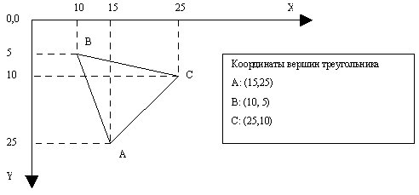
Рис. 2.2. Экранная система координат
Границы экранной системы координат – это либо границы игровой области окна – при оконном режиме работы, либо – разрешение экрана при экранном режиме. Например, если в оконном режиме мы имеем размер окна, равным 800х200 пикселей, то именно эти числа являются границами системы координат.
Прежде чем заниматься работой с изображениями в XNA, эти изображения, для начала, нужно создать. Создадим простое изображение в стандартном графическом редакторе Windows – Paint. Для запуска редактора воспользуемся командой Пуск Все программы Стандартные Paint. Нарисуем в редакторе прямоугольник (рис. 2.3.), сохраним его под именем P2_1.png. Как следует из расширения, мы сохранили рисунок в формате PNG.
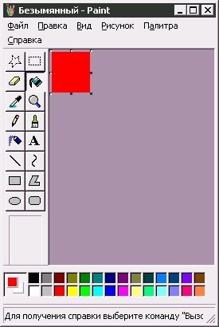
Рис. 2.3. Создаем простое изображение в редакторе Paint
Создадим новый стандартный игровой проект с именем P2_1. В панели Solution Explorer щелкнем правой кнопкой мыши по папке Content и в появившемся контекстном меню выберем пункт Add Existing Item. Появится стандартное окно для работы с файлами. Найдем с его помощью графический файл и добавим в проект. В результате панель Solution Explorer должна выглядеть так, как изображено на рис. 2.4.
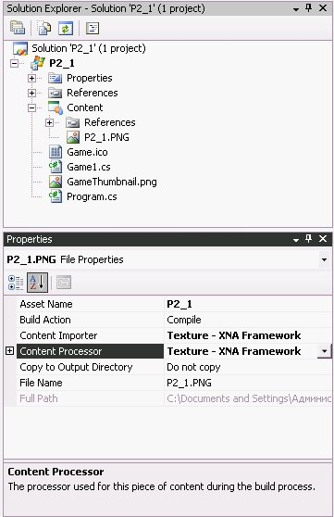
Рис. 2.4. Изображение, добавленное в проект
Обратите внимание на то, что при добавлении изображения в проект, оно физически копируется в папку Content, которая находится в папке, содержащей файлы проекта. Файл, добавленный в проект имеет то же самое имя, которое он имел при сохранении. Выделив этот файл, мы можем просмотреть его свойства – в окне Properties. Это окно можно видеть на том же рис. 2.4. В данном случае обратите внимание на параметр Asset Name – здесь мы можем видеть имя изображения в проекте. Как и можно ожидать, оно носит имя P2_1.
Теперь выполним действия, необходимые для вывода нашего изображения на игровой экран. Для этого в раздел объявления свойств класса добавим две переменные (листинг 2.1.).
private Texture2D MySprite;
private Vector2 position = new Vector2(150,200);
Листинг 2.1. Переменные для работы с изображением
Первая переменная – MySprite – имеет тип Texture2D. Этот тип данных предназначен для хранения двумерных изображений, или текстур. Именно в эту переменную мы будем загружать изображение, которое ранее добавили в проект.
Вторая переменная - position – нужна для хранения позиции, в которую наша текстура будет выведена на экран. Мы сразу же инициализируем эту переменную значениями 150,200 – это координаты вывода изображения. Координаты привязаны к левому верхнему углу изображения. То есть – именно его левый верхний угол будет находиться в позиции 150,200 при выводе. Если бы мы инициализировали эту переменную значениями 0,0, изображение было бы выведено в начале координат – то есть – его верхний угол находился бы в позиции 0,0, а само оно располагалось бы в верхнем левом углу игрового поля.
Теперь загрузим текстуру в переменную MySprite. Для этого модифицируем метод LoadContent следующим образом (листинг 2.2.).
protected override void LoadContent()
{
spriteBatch = new SpriteBatch(GraphicsDevice);
MySprite = Content.Load<Texture2D>("P2_1");
}
Листинг 2.2. Загрузка изображения в переменную MySprite
Здесь, для наглядности, удалены стандартные комментарии. Итак, для загрузки мы пользуемся методом Load объекта Content. Причем, обратите внимание на то, что метод Load вызывается с указанием типа загружаемого игрового ресурса. В нашем случае это – двумерное изображение, поэтому тип ресурса указывается как Texture2D. Несложно заметить, что этот тип соответствует типу переменной MySprite.
Теперь настала очередь вывода изображения на игровой экран. Для этого нам понадобится модифицировать метод Draw. В листинге 2.3. приведен его код.
protected override void Draw(GameTime gameTime)
{
graphics.GraphicsDevice.Clear(Color.CornflowerBlue);

spriteBatch.Begin();
spriteBatch.Draw(MySprite, position, Color.White);
spriteBatch.End();

base.Draw(gameTime);
}
Листинг 2.3. Вывод изображения
Метод Begin() объекта spriteBatch подготавливает графическое устройство к выводу изображения. Метод Draw того же объекта принимает в качестве параметров переменную типа Texture2D (MySprite), переменную типа Vector2 (position) и цвет, в соответствии с которым будет изменен оттенок изображения. В данном случае это белый цвет – это значит, что цвета изображения останутся неизменными.Метод End() завершает процедуру вывода – изображения выводятся на экран.
Метод Draw базового класса в данном случае не используется для вывода изображений. Мы рассмотрим его роль в выводе изображений ниже.
Запустив программу, мы получим такое изображение (рис. 2.5.):
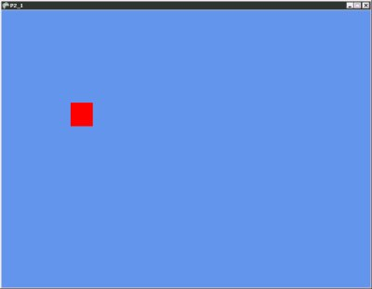
увеличить изображение
Рис. 2.5. Изображение, выведенное на игровой экран
Мы рассмотрели простейший способ вывода изображения. Однако использование такого способа вывода изображений при разработке реальных игровых проектов не слишком удобно. Дело в том, что игровой объект, который стоит за каждым изображением, может иметь множество свойств. Например – скорость и направление движения. Так же количество объектов в игре может меняться. К тому же, не очень удобно хранить множество свойств различных игровых объектов, используя область объявления свойств основного игрового проекта. Удобнее было бы выделить данные об игровых объектах в отдельный класс и пользоваться объектами, сгенерированными на основе этого класса для вывода изображений и организации игровой логики. Собственно говоря, на практике так и поступают, создавая отдельные игровые компоненты (классы) для представления игровых объектов. Как правило, в реальных проектах создается целая система классов игровых объектов, связанных отношениями наследования.
Способ, описанный выше, может использоваться для вывода некоторых объектов, например – так можно вывести фоновый рисунок.
Рассмотрим подход, который позволяет упростить подход к выводу изображений методом, описанным выше.
Разработка класса для хранения графической информации
Создадим новый стандартный проект с именем P2_2. Добавим в проект изображение, которое мы создали выше (2.1).
Теперь подумаем, каким должен быть класс для представления игрового объекта. Сейчас нам нужен класс, объект которого сможет хранить текстуру спрайта и информацию о его позиции на экране. При необходимости этот список можно расширить – причем – как свойствами – так и методами. Но над подобным проектом мы будем работать на одном из следующих занятий. Ограничимся пока двумя вышеназванными свойствами.
Щелкнем по значку проекта P2_2 в панели Solution Explorer и выберем в появившемся меню пункт Add Class. Появится окно добавления нового элемента, в котором будет выделен шаблон пустого класса (рис. 2.2.).
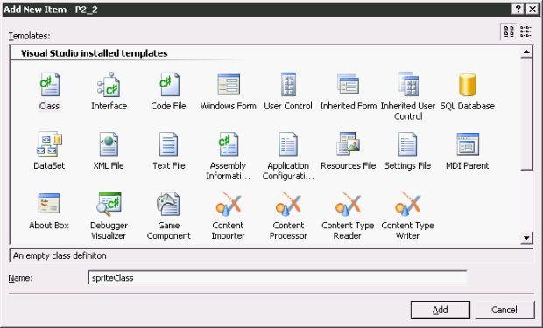
увеличить изображение
Рис. 2.2. Добавляем в проект новый класс
Зададим имя новому классу – пусть это будет spriteClass, и нажмем кнопку Add. В проект будет добавлен новый пустой класс. Вот как выглядит наш проект после всех перечисленных действий (рис. 2.7.).
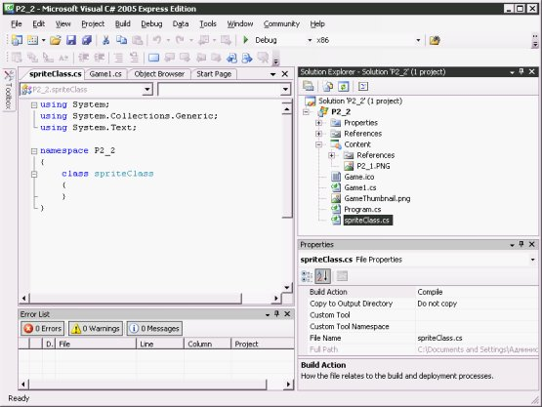
увеличить изображение
Рис. 2.7. Внешний вид окна проекта после добавления нового класса
Модифицируем код класса spriteClass следующим образом.
Во-первых, в раздел подключения пространств имен добавим директивы using, содержащие те пространства имен, которые содержат объявления типов данных, необходимых для хранения текстуры и ее позиции.
Во-вторых – создадим необходимые свойства класса.
В-третьих – построим конструктор класса, который будет инициализировать эти свойства.
Вот как выглядит код класса после всех модификаций (листинг 2.4.):
using System;
using System.Collections.Generic;
using System.Text;
using Microsoft.Xna.Framework.Graphics;
using Microsoft.Xna.Framework;

namespace P2_2
{
class spriteClass
{
public Texture2D spTexture;
public Vector2 spPosition;

public spriteClass(Texture2D newSpTexture, Vector2 newSpPosition)
{
spTexture = newSpTexture;
spPosition = newSpPosition;
}
}
}
Листинг 2.4. Код класса spriteClass
Здесь мы подключили к нашему классу пространство имен Microsoft.Xna.Framework.Graphics – оно нужно нам, так как содержит объявление типа данных Texture2D. Пространство имен Microsoft.Xna.Framework содержит объявление типа данных Vector2.
В раздел объявления свойств класса мы добавили две переменные. Переменная spTexture типа Texture2D используется для хранения текстуры, переменная spPosition типа Vector2 – для хранения данных о положении объекта на экране. В конструкторе класса мы инициализируем эти переменные значениями соответствующих типов, переданными при создании объекта типа spriteClass в основном тексте программы.
ПРИМЕЧАНИЕ. Свойства класса объявлены с модификаторами доступности public. Это значит, что мы сможем модифицировать эти свойства извне. В данном случае такой подход оправдан. Однако надо отметить, что при конструировании классов рекомендуется защищать свойства от прямой модификации или чтения. Для организации доступа к таким свойствам можно создавать дополнительные свойства-методы, пользуясь директивами get/set.
Теперь внесем изменения в основной текст игры, который расположен в файле Game1.cs. В листинге 2.5. приведены эти изменения с комментариями, указывающими на их местонахождение.
/// Объект mySpriteObj для хранения данных об изображении для вывода на экран
spriteClass mySpriteObj;
/// Добавляем в метод LoadContent команду создания нового объекта типа spriteClass.
Передаем в качестве текстуры изображения текстуру, загруженную с помощью команды Content.Load,
в качестве позиции – новый объект типа Vector2
mySpriteObj = new spriteClass(Content.Load<Texture2D>("P2_1"), new Vector2(60f, 150f));
/// В метод Draw добавляем соответствующие вызовы методов объекта spriteBatch.
Обратите внимание на то, что при вызове метода Draw мы пользуемся свойствами объекта mySpriteObj.
spriteBatch.Begin();
spriteBatch.Draw(mySpriteObj.spTexture, mySpriteObj.spPosition, Color.White);
spriteBatch.End();
/// В метод UnloadContent добавляем команды для освобождения системных ресурсов.
mySpriteObj.spTexture.Dispose();
spriteBatch.Dispose();
Листинг 2.5. Изменения, внесенные в код файла Game1.cs
Как видите, если сравнить предыдущий подход с хранением всех данных о выводимом изображении в классе Game1 и подход с хранением этих же данных в специально разработанном классе, можно заметить, что выделение отдельного класса для спрайта позволяет удобно организовывать все необходимые свойства и методы для работы с объектом.
Однако, и этот подход не является единственно возможным. Еще более интересный способ вывода изображений и создания игровых объектов – это создание игровых объектов на базе игровых компонентов.
Разработка игрового компонента
Создадим новый игровой проект, назовем его P2_3. Щелкнем правой кнопкой мыши по значку проекта в панели Solution Explorer, выберем пункт Add New Item. В появившемся окне выберем миниатюру Game Component, зададим имя для компонента – spriteComp и нажмем на кнопку Add. В проект будет добавлен новый игровой компонент. В листинге 2.2. вы можете видеть полный код этого компонента.
using System;
using System.Collections.Generic;
using Microsoft.Xna.Framework;
using Microsoft.Xna.Framework.Audio;
using Microsoft.Xna.Framework.GamerServices;
using Microsoft.Xna.Framework.Graphics;
using Microsoft.Xna.Framework.Input;
using Microsoft.Xna.Framework.Storage;
using Microsoft.Xna.Framework.Content;

namespace P2_3
{
/// <summary>
/// This is a game component that implements IUpdateable.
/// </summary>
public class spriteComp : Microsoft.Xna.Framework.GameComponent
{
public spriteComp(Game game)
: base(game)
{
// TODO: Construct any child components here
}

/// <summary>
/// Allows the game component to perform any initialization it needs to before starting
/// to run. This is where it can query for any required services and load content.
/// </summary>
public override void Initialize()
{
// TODO: Add your initialization code here

base.Initialize();
}

/// <summary>
/// Allows the game component to update itself.
/// </summary>
/// <param name="gameTime">Provides a snapshot of timing values.</param>
public override void Update(GameTime gameTime)
{
// TODO: Add your update code here

base.Update(gameTime);
}
}
}
Листинг 2.2. Код игрового компонента, унаследованного от GameComponent
Можно отметить, что игровой компонент представляет собой класс, который наследует класс Microsoft.Xna.Framework.GameComponent. Наследование класса GameComponent подходит для создания игровых компонентов, которые не имеют графических представлений. Мы же хотим создать компонент, который планируется визуализировать. Поэтому нужно заменить GameComponent на DrawableGameComponent.
Обратите внимание на то, что созданный компонент имеет несколько методов. Так, метод spriteComp – это конструктор класса, метод Initialize предназначен для инициализации компонента, метод Update – это игровой цикл компонента.
Здесь не хватает еще одного метода – метода Draw. Добавим этот метод в класс (после ввода текста public override void нам автоматически предложат список, из которого достаточно выбрать Draw и нажать Enter – набор входных переменных и структура метода будет создана автоматически. В листинге 2.7. представлен измененный код компонента, готовый для дальнейшей работы.
using System;
using System.Collections.Generic;
using Microsoft.Xna.Framework;
using Microsoft.Xna.Framework.Audio;
using Microsoft.Xna.Framework.GamerServices;
using Microsoft.Xna.Framework.Graphics;
using Microsoft.Xna.Framework.Input;
using Microsoft.Xna.Framework.Storage;
using Microsoft.Xna.Framework.Content;

namespace P2_3
{
/// <summary>
/// This is a game component that implements IUpdateable.
/// </summary>
public class spriteComp : Microsoft.Xna.Framework.DrawableGameComponent
{
public spriteComp(Game game)
: base(game)
{
// TODO: Construct any child components here
}

/// <summary>
/// Allows the game component to perform any initialization it needs to before starting
/// to run. This is where it can query for any required services and load content.
/// </summary>
public override void Initialize()
{
// TODO: Add your initialization code here

base.Initialize();
}

/// <summary>
/// Allows the game component to update itself.
/// </summary>
/// <param name="gameTime">Provides a snapshot of timing values.</param>
public override void Update(GameTime gameTime)
{
// TODO: Add your update code here

base.Update(gameTime);
}
public override void Draw(GameTime gameTime)
{
base.Draw(gameTime);
}
}
}
Листинг 2.7. Код игрового компонента, унаследованного от DrawableGameComponent
Выше мы рассматривали вывод прямоугольного изображения, которое занимало всю площадь графического файла. Нам не требовалось никаких дополнительных настроек для вывода такого изображения. На практике не очень удобно пользоваться множеством отдельных файлов, которые хранят изображения. К тому же, далеко не все изображения – это прямоугольники. Здесь нам понадобится, во-первых – более совершенный, чем Paint, инструмент для рисования, а во-вторых – несколько другая методика вывода изображений. Ранее для вывода изображения нам требовалась текстура и координата изображения в игровом окне. Теперь же понадобятся координаты положения нужного нам изображения в графическом файле.
Создадим новый графический файл. Воспользуемся для этого графическим редактором Adobe Photoshop CS. На рис. 2.8. вы можете видеть изображение в окне редактора. Обратите внимание на то, что один графический файл содержит несколько изображений, а так же на то, что фон сделан прозрачным – такая техника позволяет выводить в игровое окно рисунки сложной формы.
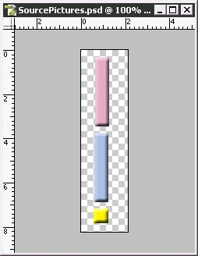
Рис. 2.8. Создание изображений в Adobe Photoshop
Здесь мы создали три изображения – эти изображения на следующих занятиях пригодятся нам для создания собственного варианта классической игры Pong.
Сохраним изображение в виде PNG-файла. Такие файлы поддерживают прозрачность фона. Теперь нам нужно решить еще одну задачу – определить координаты отдельных спрайтов в нашем большом изображении. Это можно сделать следующим образом. Откроем сохраненное изображение в каком-нибудь графическом редакторе, можно – в том же Photoshop CS – мы рассмотрим вопрос определения координат именно для этой программы. Увеличим масштаб изображения, переключимся на панель Info, и, наведя мышь на пиксель левого верхнего угла изображения, запишем отобразившиеся координаты указателя (рис. 2.9.). В нашем случае это (18, 9).
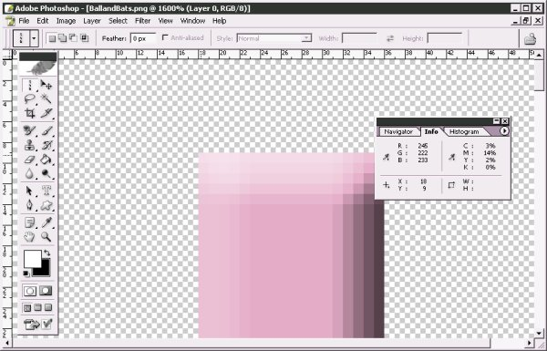
увеличить изображение
Рис. 2.9. Определяем координаты спрайта в графическом файле
Точно так же узнаем координату правого нижнего угла изображения. В нашем случае это – (35, 97). Для дальнейшей работы нам понадобится знание координаты левой верхней точки прямоугольника, ограничивающего спрайт, а так же – его ширина и высота. В нашем случае ширина составляет 17 пикселей (35– 18), высота – 88 пикселей (97 – 9). В итоге получаем следующие параметры прямоугольника, в который заключен наш спрайт:
Х: 18
Y: 9
Width: 17
Height: 88
Ниже эти данные понадобятся нам.
Теперь загрузим изображение в проект и продолжим работу. Как вы помните, выше мы создали шаблон игрового компонента, который подходит для вывода на экран. Теперь доработаем этот шаблон. В листинге 2.8. вы можете видеть доработанный код игрового компонента
using System;
using System.Collections.Generic;
using Microsoft.Xna.Framework;
using Microsoft.Xna.Framework.Audio;
using Microsoft.Xna.Framework.GamerServices;
using Microsoft.Xna.Framework.Graphics;
using Microsoft.Xna.Framework.Input;
using Microsoft.Xna.Framework.Storage;
using Microsoft.Xna.Framework.Content;

namespace P2_3
{
/// <summary>
/// This is a game component that implements IUpdateable.
/// </summary>
public class spriteComp : Microsoft.Xna.Framework.DrawableGameComponent
{
private Texture2D sprTexture;
private Rectangle sprRectangle;
private Vector2 sprPosition;

public spriteComp(Game game, ref Texture2D newTexture,
Rectangle newRectangle, Vector2 newPosition)
: base(game)
{
sprTexture = newTexture;
sprRectangle = newRectangle;
sprPosition = newPosition;
// TODO: Construct any child components here
}

/// <summary>
/// Allows the game component to perform any initialization it needs to before starting
/// to run. This is where it can query for any required services and load content.
/// </summary>
public override void Initialize()
{
// TODO: Add your initialization code here

base.Initialize();
}

/// <summary>
/// Allows the game component to update itself.
/// </summary>
/// <param name="gameTime">Provides a snapshot of timing values</param>
public override void Update(GameTime gameTime)
{
// TODO: Add your update code here

base.Update(gameTime);
}
public override void Draw(GameTime gameTime)
{
SpriteBatch sprBatch =
(SpriteBatch)Game.Services.GetService(typeof(SpriteBatch));

sprBatch.Draw(sprTexture, sprPosition, sprRectangle, Color.White);
base.Draw(gameTime);
}
}
}
Листинг 2.8. Доработанный код игрового компонента
Рассмотрим изменения, внесенные в компонент.
Мы добавили три переменных – sprTexture, sprRectangle, sprPosition – для хранения текстуры, прямоугольника, показывающего координаты спрайта в текстуре, и позиции вывода спрайта на экран.
Далее, мы модифицировали конструктор класса, добавив в список передаваемых параметров следующие переменные:
ref Texture2D newTexture – передача текстуры. Параметр передается по ссылке, то есть объект получает не копию текстуры, а лишь ссылку на нее – это экономит системные ресурсы.
Rectangle newRectangle – прямоугольник, задающий координаты спрайта в изображении.
Vector2 newPosition – позиция спрайта на игровом экране.
В теле конструктора мы инициализируем соответствующие свойства класса переданными параметрами.
Далее, мы дорабатываем код метода Draw. Здесь нам предстоит наиболее сложная часть модификации. Дело в том, в игре, для которой мы создаем компонент, уже есть все средства для вывода изображений. Поэтому разумнее всего воспользоваться уже существующим объектом типа SpriteBatch для того, чтобы с его помощью вывести изображение на экран. Для того, чтобы сделать однажды созданный SpriteBatch доступным для всех компонентов игры, существует специальная методика. Есть такое понятие, как игровые сервисы, которые доступны всем компонентам. Сначала мы добавим созданный в классе Game1 объект типа SpriteBatch в список игровых сервисов (мы рассмотрим это ниже), после чего сможем извлечь этот объект в игровом компоненте. Мы так и поступаем – следующая команда создает новый объект sprBatch, который содержит ссылку на исходный объект типа SpriteBatch, который ранее, в классе Game1, добавлен в список игровых ресурсов.
SpriteBatch sprBatch = (SpriteBatch)Game.Services.GetService(typeof(SpriteBatch))
После того, как у нас появилась ссылка на исходный объект типа SpriteBatch, мы можем вывести изображение, используя перегруженный метод Draw такого объекта. Ранее мы пользовались этим методом, передавая ему текстуру, позицию текстуры в игровом окне и оттенок текстуры. Теперь же к списку передаваемых ему параметров добавляется прямоугольник, задающий позицию спрайта в файле текстуры. Этот вызов выглядит так:
sprBatch.Draw(sprTexture, sprPosition, sprRectangle, Color.White) ;
Выше мы выводили спрайт на экран, сначала вызвав метод Begin() объекта типа SpriteBatch, потом – вызывали метод Draw(), потом – метод End(), завершающий вывод. Здесь мы не вызываем этих методов. Дело в том, что данные методы будут вызваны в методе Draw(), который вызывает основная игра (объект типа Game1 ). В код класса Game1 внесены некоторые изменения, которые мы сейчас рассмотрим. В листинге 2.9. вы можете видеть этот код.
using System;
using System.Collections.Generic;
using Microsoft.Xna.Framework;
using Microsoft.Xna.Framework.Audio;
using Microsoft.Xna.Framework.Content;
using Microsoft.Xna.Framework.GamerServices;
using Microsoft.Xna.Framework.Graphics;
using Microsoft.Xna.Framework.Input;
using Microsoft.Xna.Framework.Net;
using Microsoft.Xna.Framework.Storage;

namespace P2_3
{
public class Game1 : Microsoft.Xna.Framework.Game
{
GraphicsDeviceManager graphics;
SpriteBatch spriteBatch;
spriteComp gameObject;
Texture2D texture;

public Game1()
{
graphics = new GraphicsDeviceManager(this);
Content.RootDirectory = "Content";
}
protected override void Initialize()
{
// TODO: Add your initialization logic here

base.Initialize();
}

protected override void LoadContent()
{
// Create a new SpriteBatch, which can be used to draw textures.
spriteBatch = new SpriteBatch(GraphicsDevice);
Services.AddService(typeof(SpriteBatch), spriteBatch);
texture = Content.Load<Texture2D>("BallandBats");
CreateNewObject();
}

protected void CreateNewObject()
{
gameObject = new spriteComp (this, ref texture,
new Rectangle (18,9,17,88), new Vector2 (100,150));
Components.Add(gameObject );
}

protected override void UnloadContent()
{
// TODO: Unload any non ContentManager content here
}

protected override void Update(GameTime gameTime)
{
// Allows the game to exit
if (GamePad.GetState(PlayerIndex.One).Buttons.Back == ButtonState.Pressed)
this.Exit();

// TODO: Add your update logic here

base.Update(gameTime);
}

protected override void Draw(GameTime gameTime)
{
graphics.GraphicsDevice.Clear(Color.CornflowerBlue);

// TODO: Add your drawing code here
spriteBatch.Begin();
base.Draw(gameTime);
spriteBatch.End();
}
}
}
Листинг 2.9. Код класса Game1
Для начала мы добавили новые переменные, одна из которых (типа spriteComp ) служит для хранения объекта класса spriteComp, а вторая (типа Texture2D) служит для хранения текстуры. Так как текстура содержит несколько спрайтов, переменная Texture2D может понадобиться при создании нескольких объектов, поэтому имеет смысл создать эту переменную, один раз загрузить в нее изображение и пользоваться ей.
В методе LoadContent() мы, как обычно, создаем объект типа SpriteBatch, и, с помощью команды Services.AddService(typeof(SpriteBatch),spriteBatch) ; добавляем объект SpriteBatch к списку игровых сервисов. Именно после этой команды spriteBatch можно вызывать в игровых компонентах и выводить их изображения.
Далее в этом методе мы загружаем текстуру с изображениями в переменную texture и вызываем метод CreateNewObject() ;. Этот метод мы создали самостоятельно – мы используем его для создания объекта gameObject.
gameObject = new spriteComp (this, ref texture, new Rectangle (18,9,17,88), new Vector2 (100,150)) ;
При создании этого объекта мы передаем конструктору класса spriteComp объект игры (this), ссылку на текстуру, объект Rectangle – обратите внимание на то, что мы создаем новый объект Rectangle, который инициализирован значениями координаты нужного нам спрайта в файле текстуры, вычисленными ранее. Так же мы передаем конструктору новый объект типа Vector2, который содержит координаты спрайта для вывода на игровой экран.
В методе CreateNewObject() мы разместили еще одну команду – Components.Add(gameObject ) ;. С ее помощью мы добавляем в список компонентов игры только что созданный объект. Это очень важная команда – благодаря ей при исполнении команды base.Draw(gameTime) ; будет обработан метод Draw нашего игрового компонента, и изображения, которые он выведет, будут выведены на экран.
В методе Draw() класса Game1 мы используем такой код:
spriteBatch.Begin() ;
base.Draw(gameTime) ;
spriteBatch.End() ;
Команда spriteBatch.Begin() ; готовит графическое устройство для вывода изображений, после этого осуществляется вывод изображений – по вызову base.Draw(gameTime) ;обрабатываются соответствующие методы игровых компонентов, унаследованных от DrawableGameComponent. Напомню, что в методе Draw() нашего компонента spriteComp есть лишь вызов метода Draw() объекта класса SpriteBatch, без вызовов Begin() и End(). В результате, после того, как компонент выведет изображение, вывод завершается командой End() объекта spriteBatch в методе Draw() класса Game1 и изображение появляется на экране.
Такой механизм работы позволяет создавать множество компонентов, добавлять их в список компонентов игры и не заботиться о выводе каждого из них в методе Draw() класса Game1. После того, как компонент добавлен в список компонентов игры, вывод его графического представления осуществляется автоматически. Можно сказать, что метод base.Draw(gameTime) ; "просматривает" все зарегистрированные компоненты и выводит их на экран.
Именно такой подход удобнее всего использовать при разработке реальных игр.
Вот как выглядит игровой экран после вывода в него изображения (рис.2.10.).
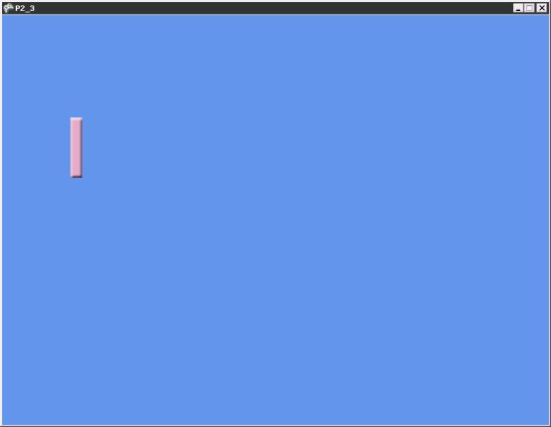
увеличить изображение
Рис. 2.10. Игровой экран после вывода компонента
Здесь мы рассмотрели различные подходы к выводу изображений. Однако, можно заметить, что вывод изображения, которое ассоциируется с игровым объектом – это лишь одна из задач, которую приходится решать при разработке игры. Другие задачи – например – перемещение объекта, проверка, не столкнулся ли объект с другими объектами – так же можно решать с использованием различных подходов. Можно заметить, что наиболее сложный с точки зрения реализации подход – разработка отдельного игрового компонента, является одновременно и наиболее удобным для реализации различных возможностей игрового объекта. Позже, дорабатывая функциональность игровых объектов, мы будем пользоваться именно этим подходом.
Рассмотрим вывод нескольких изображений в игровое окно. Как мы уже говорили, с использованием зарегистрированных игровых компонентов, унаследованных от DrawableGameComponent, вывод автоматизирован. Однако это не значит, что использовать более простые методы вывода не нужно.
Например, рассмотрим вывод фонового изображения в уже созданном проекте P2_3. Выше мы создали изображения, которые можно использовать для создания собственной версии игры Pong. Точно так же создадим изображение, которое будет служить фоном для игры. Стандартный игровой экран имеет разрешение 800х200 пикселей. Создадим изображение такого размера (назовем его background.png), загрузим его в проект. Для этого добавим в класс новую переменную
Texture2D backTexture;
После этого, в методе LoadContent(), загрузим изображение в эту переменную командой
backTexture = Content.Load<Texture2D>("Background") ;
Теперь выведем изображение с помощью метода Draw() объекта spriteBatch.
spriteBatch.Draw(backTexture, new Rectangle(0, 0, 800, 200), Color.White) ;
Поместим эту команду между вызовами Begin() и End() перед командой base.Draw(gameTime) ;
В результате окно игры приобретет такой вид (рис. 2.11.).
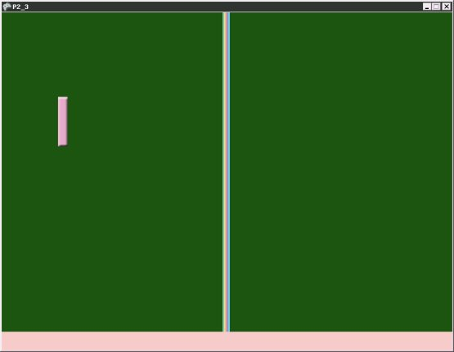
увеличить изображение
Рис. 2.11. Окно вывода игры после добавления фона
Как видите, спрайт игрового объекта выведен поверх фонового изображения.
ПРИМЕЧАНИЕ. Подход, требующий соблюдения очередности вывода изображений для регулирования их наложения, не очень удобен. Однако, XNA Framework предусматривает специальные инструменты для настройки взаимного расположения объектов. В частности, при выводе спрайта можно указывать "глубину" (depth), на которой он расположен.

Лабораторная работа № 3 Устройства ввода, перемещение объектов

Основы разработки компьютерных игр в XNA Game Studio
3. Лабораторная работа: Устройства ввода, перемещение объектов: версия для печати и PDA
В этой лабораторной работе мы ознакомимся с основными способами работы с устройствами ввода. В частности, поговорим о перемещении объектов, обсудим работу с различными устройствами ввода и вопросы автоматического перемещения объектов.
Задачи работы
- Научиться получать данные о состоянии мыши и клавиатуры
- Научиться перемещать игровые объекты в соответствии с параметрами, полученными от устройства ввода
- Научиться перемещать игровые объекты в автоматическом режиме, используя средства игрового цикла
- Научиться организовывать управление несколькими объектами для применения в играх, в которые могут играть два игрока, пользующиеся одним компьютером
- Научиться узнавать и изменять размеры игрового окна
- Научиться переводить программу в полноэкранный режим, настраивать разрешение экрана при работе в таком режиме
- Научиться предотвращать пересечение объектом границ экрана при перемещении объекта
Обработка состояния клавиатуры
Создадим новый стандартный проект, назовем его P3_1. Добавим в проект изображение, переменные для хранения текстуры и позиции изображения в игровом окне, загрузим его в методе LoadContent. Вот, как выглядит текст программы после модификации (листинг 3.1.).
using System;
using System.Collections.Generic;
using Microsoft.Xna.Framework;
using Microsoft.Xna.Framework.Audio;
using Microsoft.Xna.Framework.Content;
using Microsoft.Xna.Framework.GamerServices;
using Microsoft.Xna.Framework.Graphics;
using Microsoft.Xna.Framework.Input;
using Microsoft.Xna.Framework.Net;
using Microsoft.Xna.Framework.Storage;

namespace P3_1
{
/// <summary>
/// This is the main type for your game
/// </summary>
public class Game1 : Microsoft.Xna.Framework.Game
{
GraphicsDeviceManager graphics;
SpriteBatch spriteBatch;
private Texture2D MySprite;
private Vector2 position = new Vector2(150, 200);

public Game1()
{
graphics = new GraphicsDeviceManager(this);
Content.RootDirectory = "Content";
}

protected override void Initialize()
{
// TODO: Add your initialization logic here

base.Initialize();
}

protected override void LoadContent()
{
spriteBatch = new SpriteBatch(GraphicsDevice);
MySprite = Content.Load<Texture2D>("ball");
}

protected override void UnloadContent()
{
// TODO: Unload any non ContentManager content here
}

protected override void Update(GameTime gameTime)
{
// Allows the game to exit
if (GamePad.GetState(PlayerIndex.One).Buttons.Back == ButtonState.Pressed)
this.Exit();

// TODO: Add your update logic here

base.Update(gameTime);
}

protected override void Draw(GameTime gameTime)
{
graphics.GraphicsDevice.Clear(Color.CornflowerBlue);

spriteBatch.Begin();
spriteBatch.Draw(MySprite, position, Color.White);
spriteBatch.End();

// TODO: Add your drawing code here

base.Draw(gameTime);
}
}
}
Листинг 3.1. Код класса Game1
Теперь добавим в метод Update код, который будет изменять позицию выведенного спрайта в соответствии с изменением состояния клавиатуры. В частности, будет реагировать на клавиши-стрелки, перемещая объект в соответствующем направлении. На рис. 3.1. вы можете видеть внешний вид игрового окна
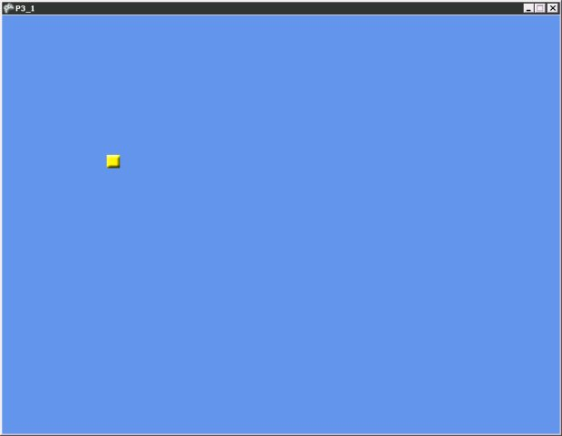
увеличить изображение
Рис. 3.1. Игровое окно
Для того, чтобы настроить перемещение спрайта по клавиатурным командам, нам понадобится такой код (листинг 3.2.).
KeyboardState kbState = Keyboard.GetState();
if (kbState.IsKeyDown(Keys.Up))
position.Y -= 1;
if (kbState.IsKeyDown(Keys.Down))
position.Y += 1;
if (kbState.IsKeyDown(Keys.Left))
position.X -= 1;
if (kbState.IsKeyDown(Keys.Right))
position.X += 1;
Листинг 3.2. Код, реализующий чтение состояния клавиатуры и перемещение спрайта
Здесь мы сначала создали переменную kbState типа KeyboardState, в которую записали текущее состояние клавиатуры, вызвав метод GetState() объекта KeyBoard. Этот метод возвращает состояние клавиатуры.
После этого мы проверили, с помощью метода IsKeyDown, была ли нажата клавиша-стрелка "Вверх". Наименования клавиш хранятся в перечислении Keys. В нашем случае клавиша-стрелка "вверх" символизируется именем Keys.Up. Если клавиша нажата – изменим координату Y позиции объекта, вычтя из нее 1. Позиция изменится и при следующем выводе спрайта он переместится на 1 пиксель вверх. Точно так же обрабатываются другие клавиши-стрелки. Keys.Down – это клавиша "вниз", если она нажата, к координате Y прибавляется единица и объект перемещается вниз. Keys.Left – это клавиша "влево" - объект перемещается влево – от его координаты X отнимается единица. Keys.Right – это клавиша "вправо" - объект перемещается вправо, к его координате X прибавляется 1.
Если нажать и удерживать одну из клавиш – объект будет непрерывно перемещаться в указанном направлении. Если, не отпуская нажатую клавишу, нажать другую, объект изменит направление или остановится. Например, нажав одновременно клавиши "вверх" и"влево", мы заставим объект двигаться по диагонали влево и вверх. А если в то время, как нажата клавиша "вверх" мы нажмем и клавишу "вниз" - объект остановится – нажатие "вверх" вычитает единицу из его позиции, нажатие "вниз" - прибавляет единицу, в результате объект оказывается неподвижным.
С помощью метода IsKeyUp объекта kbState мы проводим проверку, обратную методу IsKeyDown – то есть этот метод возвращает True, если клавиша не нажата, и False – если нажата.
Для перемещения объекта мы модифицируем его координаты на игровом поле. Можно заметить, что модификация ведется с шагом в 1. Это значение можно назвать скоростью перемещения объекта. Увеличив шаг изменения координаты по нажатию клавиши, можно увеличить скорость перемещения.
Можно заметить, что описанный подход к перемещению объекта по клавиатурным командам работает, однако если сложность игровой программы увеличится – он оказывается неудобным. Поэтому ниже мы рассмотрим пример использование управляемого с клавиатуры игрового компонента, унаследованного от DrawableGameComponent. Такой подход делает удобным не только клавиатурное управление, но и автоматическое управление объектом, делает возможным удобное применение ограничений на управление объектом, обработку столкновений объектов (этот вопрос будет рассмотрен на следующем занятии) и другие задачи. Однако, стоит отметить, что принципы управления объектами с клавиатуры даже при управлении игровым компонентом, сохраняются.
Теперь рассмотрим управление игровым объектом с помощью мыши.
Обработка состояния мыши
Создадим новый стандартный игровой проект (P3_2), модифицируем его таким образом, чтобы он соответствовал коду, приведенному в листинге 3.1. – то есть – подготовим все для рассмотрения концепций работы с мышью. Теперь добавим в код метода Update() такой код (листинг 3.3.).
MouseState mState = Mouse.GetState();
position.X = mState.X;
position.Y = mState.Y;
Листинг 3.3. Код, реализующий чтение состояния мыши и перемещение объекта
Для начала мы создали переменную mState типа MouseState – она хранит состояние мыши, полученное с помощью метода GetState() объекта Mouse. Теперь мы приравниваем координату X позиции спрайта текущей координате X мыши, то же самое делаем с координатой Y.
Запустив на выполнение данный пример, можно заметить, что спрайт перемещается в соответствии с перемещениями мыши, при выходе указателя мыши за пределы игрового окна, спрайт так же "уходит" с экрана. Ниже мы рассмотрим пример, показывающий, как избежать такого "ухода".
Состояние мыши, помимо еe координат, содержит и другую информацию. В частности – данные о нажатии клавиш, о состоянии колeсика прокрутки. Создадим пример, который демонстрирует перемещение спрайта к позиции игрового окна, в которой мы щелкнули мышью.
Создадим новый стандартный игровой проект (P3_3), код которого аналогичен листингу 3.1.
Добавим в раздел объявления переменных класса две переменных (листинг 3.4.).
bool is_MouseLB_Pressed = false;
Vector2 new_position = new Vector2();
Листинг 3.4. Переменные для определения факта нажатия на левую кнопку мыши и позиции, в которой было совершено нажатие
Первую переменную – is_MouseLB_Pressed будем устанавливать в True при нажатии на левую кнопку мыши, в переменную new_position будем записывать координаты, в которых произошло нажатие.
Добавим в метод Initialise() класса Game1 код, который отобразит указатель мыши в игровом окне. По умолчанию при перемещении мыши в пределы игрового окна указатель исчезает. Код, приведенный в листинге 3.5. позволяет отобразить указатель.
protected override void Initialize()
{
base.Initialize();
this.IsMouseVisible = true;
}
Листинг 3.5. Код для отображения указателя мыши в игровом окне
Здесь объект this представляет собой текущий игровой объект. Его свойство IsMouseVisible при установке в True включает отображение указателя в игровом окне.
Теперь дополним метод Update() так, как показано в коде, приведенном в листинге 3.6.
protected override void Update(GameTime gameTime)
{
// Allows the game to exit
if (GamePad.GetState(PlayerIndex.One).Buttons.Back == ButtonState.Pressed)
this.Exit();
MouseState mState = Mouse.GetState();
if (mState.LeftButton ==ButtonState .Pressed)
{
is_MouseLB_Pressed = true;
new_position.X = mState.X;
new_position .Y = mState .Y;
}
if (is_MouseLB_Pressed)
{
if (new_position .X -position .X >0)
{
position .X +=1;
}
else
{
position .X-=1;
}
if (new_position .Y-position .Y>0)
{
position .Y+=1;
}
else
{
position .Y -=1;
}
if (position == new_position)
{
is_MouseLB_Pressed = false;
}
}

}
Листинг 3.6. Код метода Update для автоматического перемещения объекта к месту щелчка левой кнопки мыши
Сначала мы получаем текущее состояние мыши и сохраняем его в переменной mState. Далее проверяем, была ли нажата левая кнопка мыши. Для этого используем свойство mState.LeftButton и проверяем его равенство ButtonState.Pressed. Если равенство выполняется – устанавливаем переменную is_MouseLB_Pressed в True и записываем в переменную new_Position значения координат мыши в момент нажатия левой кнопки.
Далее, если переменная is_MouseLB_Pressed установлена в True, сравниваем текущую позицию объекта и позицию, в которой мы щелкнули левой кнопкой. Если разность координаты X новой и текущей позиций больше нуля, это значит, что объект расположен левее новой позиции и для перемещения к ней его координата X должна быть увеличена. Если разность меньше нуля – объект находится правее, его координата X будет уменьшена. Точно так же сравниваем координаты Y и модифицируем их. В конце мы проверяем, достиг ли объект заданной позиции. Если да – устанавливаем is_MouseLB_Pressed в False – это значит, что на следующем шаге цикла Update() мы не будем модифицировать координаты – объект достиг заданной позиции.
При запуске программы объект неподвижен. Если мы щелкнем мышью в игровом окне – он начнет перемещаться в позицию щелчка. Если объект уже двигается по направлению к позиции, в которой мы щелкнули мышью, а мы в это время щелкаем мышью в новой позиции – он меняет направление движения и движется к новой позиции.
Здесь реализован простой пример автоматического перемещения объекта.
Как упоминалось выше, подход с размещением кода перемещения игрового объекта в основном коде программы неудобен при разработке реальных проектов. Поэтому ниже мы рассмотрим пример разработки самостоятельного игрового объекта, содержащего собственный код, отвечающий за его перемещение. Здесь же мы реализуем проверку на допустимость следующего шага перемещения.
Разработка игрового компонента с функциями перемещения и с ограничениями
Можно заметить, что в предыдущих примерах игровые объекты легко пересекали границы игрового поля. В реальных проектах обычно требуется, чтобы подвижный объект не пересекал этих границ. Это значит, что, во-первых – нам нужно узнать координаты границ экрана, а во-вторых – нужно создать такой код, отвечающий за перемещение объекта, который прежде чем переместить объект в новую позицию, проверял бы допустимость такого перемещения.
Создадим новый игровой проект (P3_3), аналогичный проекту P2_3, разработанному в лабораторной работе №2. Единственное отличие – мы не будем выводить фоновое изображение. Этот проект содержит игровой компонент, который в нашем примере и будет содержать весь необходимый код. Измененный код компонента вы можете видеть в листинге 3.7.
using System;
using System.Collections.Generic;
using Microsoft.Xna.Framework;
using Microsoft.Xna.Framework.Audio;
using Microsoft.Xna.Framework.GamerServices;
using Microsoft.Xna.Framework.Graphics;
using Microsoft.Xna.Framework.Input;
using Microsoft.Xna.Framework.Storage;
using Microsoft.Xna.Framework.Content;

namespace P3_4
{
/// <summary>
/// This is a game component that implements IUpdateable.
/// </summary>
public class spriteComp : Microsoft.Xna.Framework.DrawableGameComponent
{
private Texture2D sprTexture;
private Rectangle sprRectangle;
private Vector2 sprPosition;
private Rectangle scrBounds;

public spriteComp(Game game, ref Texture2D newTexture,
Rectangle newRectangle, Vector2 newPosition)
: base(game)
{
sprTexture = newTexture;
sprRectangle = newRectangle;
sprPosition = newPosition;
scrBounds = new Rectangle(0, 0,
game.Window.ClientBounds.Width,
game.Window.ClientBounds.Height);
// TODO: Construct any child components here
}

public override void Initialize()
{
// TODO: Add your initialization code here

base.Initialize();
}

public override void Update(GameTime gameTime)
{
KeyboardState kbState = Keyboard.GetState();
if (kbState.IsKeyDown(Keys.Up))
{
sprPosition.Y -= 5;
}
if (kbState.IsKeyDown(Keys.Down))
{
sprPosition.Y += 5;
}
if (kbState.IsKeyDown(Keys.Left))
{
sprPosition.X -= 5;
}
if (kbState.IsKeyDown(Keys.Right))
{
sprPosition.X += 5;
}

if (sprPosition.X < scrBounds.Left)
{
sprPosition.X = scrBounds.Left;
}
if (sprPosition.X > scrBounds.Width - sprRectangle.Width)
{
sprPosition.X = scrBounds.Width - sprRectangle.Width ;
}
if (sprPosition.Y < scrBounds.Top)
{
sprPosition.Y = scrBounds.Top;
}
if (sprPosition.Y > scrBounds.Height - sprRectangle.Height )
{
sprPosition.Y = scrBounds.Height - sprRectangle.Height;
}

base.Update(gameTime);
}
public override void Draw(GameTime gameTime)
{
SpriteBatch sprBatch =
(SpriteBatch)Game.Services.GetService(typeof(SpriteBatch));

sprBatch.Draw(sprTexture, sprPosition, sprRectangle, Color.White);
base.Draw(gameTime);
}
}
}
Листинг 3.7. Код компонента, рассчитанного на перемещения с ограничениями
В разделе объявления переменных мы добавили новую переменную – scrBounds типа Rectangle. В этой переменной мы будем хранить параметры игрового окна. Мы инициализируем эту переменную в конструкторе класса. В качестве левой верхней координаты прямоугольника, ограничивающего игровое окно, мы записали (0,0), в качестве ширины – ширину игрового поля, полученную с помощью команды game.Window.ClientBounds.Width. Здесь объект game был передан в конструктор при создании игрового объекта, объект Window – это окно игры, ClientBounds содержит информацию о параметрах окна, в частности, о ширине (Width) и высоте (Height).
В методе Update() мы получаем состояние клавиатуры и, если нажаты соответствующие клавиши-стрелки, модифицируем позицию спрайта на экране. Однако здесь, после модификации позиции, мы проводим серию проверок. Например, проверяем, не меньше ли новая координата X игрового объекта координаты X прямоугольника, соответствующего игровому окну. Если эта координата меньше, это значит, что объект, при перемещении в соответствующую позицию, окажется левее левой границы экрана. Поэтому, если проверяемое условие выполняется – мы приравниваем координату левой границы экрана координате объекта. При попытке пересечения левой границы экрана объект "упирается" в нее.
Немного сложнее выглядит проверка на пересечение правой границы экрана. Как вы знаете, координаты X и Y прямоугольника, ограничивающего наш объект, соответствуют его левой верхней точке. Объект имеет ширину и высоту, поэтому для проверки пересечения правой границы экрана, мы сравниваем новую позицию объекта с разностью ширины экрана с шириной объекта. Если оказывается, что новая позиция больше, чем вычисленная разность – объект устанавливается в позицию, координата X объекта устанавливается равной разности ширины экрана и ширины объекта – он "упирается" в правую границу экрана своей правой частью.
Таким же образом проверяется координата Y – на пересечение объекта верхней и нижней границ экрана.
Как видите, вся логика по перемещению объекта и по проверке на допустимость перемещения, содержится в игровом компоненте и не перегружает основной программный код. Такой подход имеет свои плюсы и минусы. Плюс заключается в удобстве использования подобной конструкции. Но если мы создадим несколько игровых объектов на основе игрового компонента, то окажется, что все они перемещаются одновременно по нажатию на клавиши-стрелки.
Одинаковый механизм перемещения был бы удобен, если бы мы создали алгоритм автоматического перемещения объекта, который перемещал бы каждый из них в соответствии с каким-то законом, например – случайным образом. Если же нам нужно создать несколько объектов, обладающих самостоятельным управлением, используя один и тот же класс, этот механизм будет нуждаться в переработке. Например, в игре Pong предусматривается управление двумя битами – два пользователя, сидя за одной клавиатурой, управляют каждый своей битой с использованием собственных клавиш. Рассмотрим механизмы организации управления несколькими объектами.
Управление несколькими объектами: система классов
Пожалуй, первая мысль, которая придет в голову при разработке раздельного управления двумя объектами - создать второй игровой компонент, отличающийся от первого лишь реакцией на нажатия клавиш. Например, первый будет управляться с помощью клавиш-стрелок, второй – с помощью традиционного для игр набора клавиш ASWD. Грамотнее всего в такой ситуации будет создать игровой компонент, который не содержит клавиатурных команд, после чего создать еще два компонента, каждый из которых унаследует исходный компонент и переопределит его метод, ответственный за обработку событий клавиатуры.
Создадим новый проект (P3_5), аналогичный проекту P2_3 (лишь отключим вывод фона). Игровой spriteComp будет служить основой для двух других компонентов. Изменим его код так, как показано в листинге 3.8.
using System;
using System.Collections.Generic;
using Microsoft.Xna.Framework;
using Microsoft.Xna.Framework.Audio;
using Microsoft.Xna.Framework.GamerServices;
using Microsoft.Xna.Framework.Graphics;
using Microsoft.Xna.Framework.Input;
using Microsoft.Xna.Framework.Storage;
using Microsoft.Xna.Framework.Content;

namespace P3_5
{
/// <summary>
/// This is a game component that implements IUpdateable.
/// </summary>
public class spriteComp : Microsoft.Xna.Framework.DrawableGameComponent
{
protected Texture2D sprTexture;
protected Rectangle sprRectangle;
protected Vector2 sprPosition;
protected Rectangle scrBounds;

public spriteComp(Game game, ref Texture2D newTexture,
Rectangle newRectangle, Vector2 newPosition)
: base(game)
{
sprTexture = newTexture;
sprRectangle = newRectangle;
sprPosition = newPosition;
scrBounds = new Rectangle(0, 0,
game.Window.ClientBounds.Width,
game.Window.ClientBounds.Height);
// TODO: Construct any child components here
}

public override void Initialize()
{
// TODO: Add your initialization code here

base.Initialize();
}
public virtual void Move()
{
Check();
}
void Check()
{
if (sprPosition.X < scrBounds.Left)
{
sprPosition.X = scrBounds.Left;
}
if (sprPosition.X > scrBounds.Width - sprRectangle.Width)
{
sprPosition.X = scrBounds.Width - sprRectangle.Width;
}
if (sprPosition.Y < scrBounds.Top)
{
sprPosition.Y = scrBounds.Top;
}
if (sprPosition.Y > scrBounds.Height - sprRectangle.Height)
{
sprPosition.Y = scrBounds.Height - sprRectangle.Height;
}
}
public override void Update(GameTime gameTime)
{
// TODO: Add your update code here
Move();
base.Update(gameTime);
}
public override void Draw(GameTime gameTime)
{
SpriteBatch sprBatch =
(SpriteBatch)Game.Services.GetService(typeof(SpriteBatch));
sprBatch.Draw(sprTexture, sprPosition, sprRectangle, Color.White);
base.Draw(gameTime);
}
}
}
Листинг 3.8. Базовый компонент spriteComp
Обратите внимание на то, что этот компонент практически в точности похож на компонент, код которого приведен в листинге 3.7. Ключевое различие – удаление из метода Update() кода, связанного с перемещением. Этого кода здесь вовсе нет. Зато мы добавили в Update() вызов нового виртуального метода Move(). Из названия метода можно судить о том, что его планируется использовать для управления перемещением объекта. Метод не случайно объявлен с ключевым словом virtual – в дочерних классах мы переопределим этот метод для решения задач каждого из них. В родительском классе мы добавили в него вызов метода Check(). Этот метод одинаков для обоих объектов – он не допускает пересечения ими границ экрана.
Добавим в проект новый игровой компонент, назовем его gameObj1.cs и соответствующим образом модифицируем. В листинге 3.9. вы можете видеть его код, ниже читайте пояснения.
using System;
using System.Collections.Generic;
using Microsoft.Xna.Framework;
using Microsoft.Xna.Framework.Audio;
using Microsoft.Xna.Framework.GamerServices;
using Microsoft.Xna.Framework.Graphics;
using Microsoft.Xna.Framework.Input;
using Microsoft.Xna.Framework.Storage;
using Microsoft.Xna.Framework.Content;

namespace P3_5
{
public class gameObj1 : spriteComp
{
public gameObj1(Game game, ref Texture2D newTexture,
Rectangle newRectangle, Vector2 newPosition)
: base(game, ref newTexture , newRectangle , newPosition )
{
// TODO: Construct any child components here
}
public override void Move()
{
KeyboardState kbState = Keyboard.GetState();
if (kbState.IsKeyDown(Keys.Up))
{
sprPosition.Y -= 5;
}
if (kbState.IsKeyDown(Keys.Down))
{
sprPosition.Y += 5;
}
if (kbState.IsKeyDown(Keys.Left))
{
sprPosition.X -= 5;
}
if (kbState.IsKeyDown(Keys.Right))
{
sprPosition.X += 5;
}

base.Move();
}

public override void Initialize()
{
// TODO: Add your initialization code here

base.Initialize();
}

public override void Update(GameTime gameTime)
{
// TODO: Add your update code here
base.Update(gameTime);
}
public override void Draw(GameTime gameTime)
{
base.Draw(gameTime);
}
}
}
Листинг 3.9. Класс gameObj1 – наследник spriteComp
Так как добавленный в игру компонент был изначально унаследован от GameComponent – он не имел переопределенного метода Draw(). Добавим этот метод в компонент.
Теперь модифицируем конструктор класса. Все, что нужно сделать здесь – получить те же параметры, что и базовый класс и передать их его конструктору.
Далее – переопределим метод Move() – а именно – добавим в него команды обработки ввода с клавиатуры. Это уже знакомые вам команды, которые меняют положение объекта на 5 пикселей в зависимости от нажатой клавиши-стрелки.
Добавим в проект еще один игровой компонент, назовем его gameObj2.cs, проведем с ним те же манипуляции, которые провели с компонентом gameObj1.cs, а вот метод Move() переопределим по-другому. Напомню, что нам нужно, чтобы этим компонентом можно было управлять не с помощью клавиш-стрелок, а клавишами ASWD. В листинге 3.10. вы можете видеть код этого класса.
using System;
using System.Collections.Generic;
using Microsoft.Xna.Framework;
using Microsoft.Xna.Framework.Audio;
using Microsoft.Xna.Framework.GamerServices;
using Microsoft.Xna.Framework.Graphics;
using Microsoft.Xna.Framework.Input;
using Microsoft.Xna.Framework.Storage;
using Microsoft.Xna.Framework.Content;

namespace P3_5
{

public class gameObj2 : spriteComp
{
public gameObj2(Game game, ref Texture2D newTexture,
Rectangle newRectangle, Vector2 newPosition)
: base(game, ref newTexture, newRectangle, newPosition)
{
// TODO: Construct any child components here
}
public override void Move()
{
KeyboardState kbState = Keyboard.GetState();
if (kbState.IsKeyDown(Keys.W))
{
sprPosition.Y -= 5;
}
if (kbState.IsKeyDown(Keys.S ))
{
sprPosition.Y += 5;
}
if (kbState.IsKeyDown(Keys.A ))
{
sprPosition.X -= 5;
}
if (kbState.IsKeyDown(Keys.D))
{
sprPosition.X += 5;
}

base.Move();
}

public override void Initialize()
{
// TODO: Add your initialization code here

base.Initialize();
}

public override void Update(GameTime gameTime)
{
// TODO: Add your update code here
base.Update(gameTime);
}
public override void Draw(GameTime gameTime)
{
base.Draw(gameTime);
}
}
}
Листинг 3.10. Класс gameObj2 – наследник spriteComp
Как видите, единственное отличие этого кода от кода компонента gameObj1 – это проверка на нажатие других клавиш.
Теперь перейдем к основному файлу игры – коду Game1. Для наглядности он приведен полностью (листинг 3.11.).
using System;
using System.Collections.Generic;
using Microsoft.Xna.Framework;
using Microsoft.Xna.Framework.Audio;
using Microsoft.Xna.Framework.Content;
using Microsoft.Xna.Framework.GamerServices;
using Microsoft.Xna.Framework.Graphics;
using Microsoft.Xna.Framework.Input;
using Microsoft.Xna.Framework.Net;
using Microsoft.Xna.Framework.Storage;

namespace P3_5
{
/// <summary>
/// This is the main type for your game
/// </summary>
public class Game1 : Microsoft.Xna.Framework.Game
{
GraphicsDeviceManager graphics;
SpriteBatch spriteBatch;
gameObj1 gameObject1;
gameObj2 gameObject2;
Texture2D texture;

public Game1()
{
graphics = new GraphicsDeviceManager(this);
Content.RootDirectory = "Content";
}

protected override void Initialize()
{
// TODO: Add your initialization logic here

base.Initialize();
}

protected override void LoadContent()
{
// Create a new SpriteBatch, which can be used to draw textures.
spriteBatch = new SpriteBatch(GraphicsDevice);
Services.AddService(typeof(SpriteBatch), spriteBatch);
texture = Content.Load<Texture2D>("BallandBats");
CreateNewObject();
// TODO: use this.Content to load your game content here
}

protected void CreateNewObject()
{
gameObject1 = new gameObj1 (this, ref texture,
new Rectangle(18, 9, 17, 88),
new Vector2(100, 150));
Components.Add(gameObject1);
gameObject2 = new gameObj2(this, ref texture,
new Rectangle(17, 106, 17,88),
new Vector2(200, 150));
Components.Add(gameObject2);
}

protected override void UnloadContent()
{
// TODO: Unload any non ContentManager content here
}

protected override void Update(GameTime gameTime)
{

// TODO: Add your update logic here

base.Update(gameTime);
}

protected override void Draw(GameTime gameTime)
{
graphics.GraphicsDevice.Clear(Color.CornflowerBlue);

// TODO: Add your drawing code here
spriteBatch.Begin();
base.Draw(gameTime);
spriteBatch.End();
}
}
}
Листинг 3.11. Код Game1
Для начала мы объявили пару объектных переменных – одну типа gameObj1, вторую – gameObj2. Далее, после загрузки игрового контента, мы выполнили метод CreateNewObject(), который содержит код для создания двух объектов. После создания мы регистрируем каждый из них в списке игровых компонентов.
Как видите, в коде основной программы мы лишь загружаем ресурсы и создаем игровые объекты, после чего вся работа по управлению ими ведется с помощью кода, находящегося в этих же объектах. На рис. 3.2. вы можете видеть игровое окно с двумя выведенными в нем объектами, которые управляются раздельно.
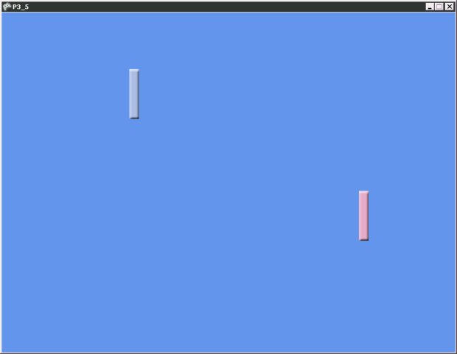
увеличить изображение
Рис. 7.2. Игровое окно с двумя игровыми компонентами
Централизованное управление несколькими объектами
Создадим новый проект (P3_6), аналогичный проекту P2_3 (лишь отключим вывод фона). Игровой компонент spriteComp будет использован для построения двух объектов. Изменим его код так, как показано в листинге 3.12.
using System;
using System.Collections.Generic;
using Microsoft.Xna.Framework;
using Microsoft.Xna.Framework.Audio;
using Microsoft.Xna.Framework.GamerServices;
using Microsoft.Xna.Framework.Graphics;
using Microsoft.Xna.Framework.Input;
using Microsoft.Xna.Framework.Storage;
using Microsoft.Xna.Framework.Content;

namespace P3_6
{
public class spriteComp : Microsoft.Xna.Framework.DrawableGameComponent
{
protected Texture2D sprTexture;
public Rectangle sprRectangle;
public Vector2 sprPosition;

public spriteComp(Game game, ref Texture2D newTexture,
Rectangle newRectangle, Vector2 newPosition)
: base(game)
{
sprTexture = newTexture;
sprRectangle = newRectangle;
sprPosition = newPosition;

// TODO: Construct any child components here
}

public override void Initialize()
{
// TODO: Add your initialization code here

base.Initialize();
}

public override void Update(GameTime gameTime)
{
// TODO: Add your update code here

base.Update(gameTime);
}
public override void Draw(GameTime gameTime)
{
SpriteBatch sprBatch =
(SpriteBatch)Game.Services.GetService(typeof(SpriteBatch));
sprBatch.Draw(sprTexture, sprPosition, sprRectangle, Color.White);
base.Draw(gameTime);
}
}
}
Листинг 3.12. Код класса spriteComp
Обратите внимание на то, что класс содержит лишь несколько свойств, собственный конструктор и команды для вывода изображения на экран в методе Draw(). Свойства sprRectangle и sprPosition объявлены с модификатором доступности Public – они пригодятся нам для управления поведением объекта из объекта класса Game1.
Вот как выглядит код класса Game1. Вся логика по перемещению объектов и по проверке допустимости перемещения реализована в нем.
using System;
using System.Collections.Generic;
using Microsoft.Xna.Framework;
using Microsoft.Xna.Framework.Audio;
using Microsoft.Xna.Framework.Content;
using Microsoft.Xna.Framework.GamerServices;
using Microsoft.Xna.Framework.Graphics;
using Microsoft.Xna.Framework.Input;
using Microsoft.Xna.Framework.Net;
using Microsoft.Xna.Framework.Storage;

namespace P3_6
{
public class Game1 : Microsoft.Xna.Framework.Game
{
GraphicsDeviceManager graphics;
SpriteBatch spriteBatch;
spriteComp gameObject1, gameObject2;
Texture2D texture;
Rectangle scrBounds;
public Game1()
{
graphics = new GraphicsDeviceManager(this);
Content.RootDirectory = "Content";
}

protected override void Initialize()
{
// TODO: Add your initialization logic here

base.Initialize();
}

protected override void LoadContent()
{
// Create a new SpriteBatch, which can be used to draw textures.
spriteBatch = new SpriteBatch(GraphicsDevice);
Services.AddService(typeof(SpriteBatch), spriteBatch);
texture = Content.Load<Texture2D>("BallandBats");
scrBounds = new Rectangle(0, 0,
this.Window.ClientBounds.Width,
this.Window.ClientBounds.Height);
CreateNewObject();
// TODO: use this.Content to load your game content here
}

protected void CreateNewObject()
{
gameObject1 = new spriteComp (this, ref texture,
new Rectangle(18, 9, 17, 88),
new Vector2(100, 150));
Components.Add(gameObject1);
gameObject2 = new spriteComp (this, ref texture,
new Rectangle(17, 106, 17, 88),
new Vector2(200, 150));
Components.Add(gameObject2);
}

void Test (spriteComp spr, Rectangle scr)
{
if (spr.sprPosition.X < scr.Left)
{
spr.sprPosition.X = scr.Left;
}
if (spr.sprPosition.X > scr.Width - spr.sprRectangle.Width)
{
spr.sprPosition.X = scr.Width - spr.sprRectangle.Width;
}
if (spr.sprPosition.Y < scr.Top)
{
spr.sprPosition.Y = scr.Top;
}
if (spr.sprPosition.Y > scr.Height - spr.sprRectangle.Height)
{
spr.sprPosition.Y = scr.Height - spr.sprRectangle.Height;
}
}
void MoveUp(spriteComp spr)
{
spr.sprPosition.Y -= 5;
}
void MoveDown(spriteComp spr)
{
spr.sprPosition.Y += 5;
}
void MoveLeft(spriteComp spr)
{
spr.sprPosition.X -= 5;
}
void MoveRight(spriteComp spr)
{
spr.sprPosition.X += 5;
}

protected override void UnloadContent()
{
// TODO: Unload any non ContentManager content here
}

protected override void Update(GameTime gameTime)
{
// TODO: Add your update logic here

KeyboardState kbState = Keyboard.GetState();
if (kbState.IsKeyDown(Keys.Up))
{
MoveUp(gameObject1);
}
if (kbState.IsKeyDown(Keys.Down))
{
MoveDown(gameObject1);
}
if (kbState.IsKeyDown(Keys.Left))
{
MoveLeft(gameObject1);
}
if (kbState.IsKeyDown(Keys.Right))
{
MoveRight(gameObject1);
}
Test(gameObject1, scrBounds);
if (kbState.IsKeyDown(Keys.W))
{
MoveUp(gameObject2);
}
if (kbState.IsKeyDown(Keys.S))
{
MoveDown(gameObject2);
}
if (kbState.IsKeyDown(Keys.A))
{
MoveLeft(gameObject2);
}
if (kbState.IsKeyDown(Keys.D))
{
MoveRight(gameObject2);
}
Test(gameObject2, scrBounds);
base.Update(gameTime);
}

protected override void Draw(GameTime gameTime)
{
graphics.GraphicsDevice.Clear(Color.CornflowerBlue);

// TODO: Add your drawing code here
spriteBatch.Begin();
base.Draw(gameTime);
spriteBatch.End();
}
}
}
Листинг 3.13. Код класса Game1
Для перемещения объектов класса spriteComp мы модифицируем их свойства sprPosition из кода объекта Game1. Для удобства мы создали четыре процедуры – Up, Down, Left, Right – каждая из них принимает на входе объект типа spriteComp и модифицирует соответствующую координату, хранящуюся в свойстве sprPosition этого объекта. Эти процедуры вызываются после анализа состояния клавиатуры в методе Update(). После этого вызывается метод Test(), который принимает на входе объект типа spriteComp и объект типа Rectangle, который хранит параметры экрана. В методе производятся проверки допустимости новых значений, при нарушении объектом границ, координаты модифицируются.
Теперь рассмотрим еще один способ организации управления и работы с объектами.
Автоматическое перемещение объекта: несколько автономных объектов без создания объектных переменных
Выше мы создавали схемы управления игровыми объектами, рассчитанными на действия игрока. Но вполне возможно, что нам захочется создать объект, который будет находиться под управлением компьютера, то есть – некоего алгоритма. Часто для таких объектов не выделяют отдельных объектных переменных – их можно динамически создавать в нужных количествах и уничтожать.
Разработаем следующую программу. На игровой экран должно выводиться случайное количество игровых объектов (в диапазоне от 50 до 200), в случайных позициях в пределах границ экрана. Каждый из них перемещается в случайном направлении на случайное число шагов (в диапазоне от 50 до 200). Объекты не могут пересекать границы экрана. При каждом новом шаге цвет объекта должен случайным образом изменяться
Создадим новый игровой проект (P3_3), аналогичный P2_3. Модифицируем его код. В листинге 3.14. вы можете видеть код компонента spriteComp.
using System;
using System.Collections.Generic;
using Microsoft.Xna.Framework;
using Microsoft.Xna.Framework.Audio;
using Microsoft.Xna.Framework.GamerServices;
using Microsoft.Xna.Framework.Graphics;
using Microsoft.Xna.Framework.Input;
using Microsoft.Xna.Framework.Storage;
using Microsoft.Xna.Framework.Content;

namespace P3_3
{
/// <summary>
/// This is a game component that implements IUpdateable.
/// </summary>
public class spriteComp : Microsoft.Xna.Framework.DrawableGameComponent
{
protected Texture2D sprTexture;
protected Rectangle sprRectangle;
protected Vector2 sprPosition;
protected Rectangle scrBounds;
//Для генерирования случайных чисел
protected Random randNum;
//Количество шагов, которое пройдет спрайт
protected int stepNumber;
//Координата, к которой он будет двигаться
protected Vector2 newPosition;
//Цвет спрайта
protected Color sprColor;
//Скорость перемещения
protected Vector2 speed;

public spriteComp(Game game, ref Texture2D newTexture,
Rectangle newRectangle, int Speed)
: base(game)
{
sprTexture = newTexture;
sprRectangle = newRectangle;
//Инициализируем счетчик
randNum = new Random(Speed);

scrBounds = new Rectangle(0, 0,
game.Window.ClientBounds.Width,
game.Window.ClientBounds.Height);
//Устанавливаем стартовую позицию спрайта
sprPosition.X = (float)randNum.NextDouble() * (scrBounds.Width - sprRectangle.Width);
sprPosition.Y = (float)randNum.NextDouble() * (scrBounds.Height - sprRectangle.Height);
//Колишество шагов равно нулю
stepNumber = 0;
//Зададим случайный цвет для придания изображению
//соответствующего оттенка
sprColor = new Color((byte)randNum.Next(0, 255), (byte)randNum.Next(0, 255), (byte)randNum.Next(0, 255));
//Переменная для хранения скорости пока пуста
speed = new Vector2 ();
// TODO: Construct any child components here
}

public override void Initialize()
{
// TODO: Add your initialization code here

base.Initialize();
}
//Перемещение спрайта
public virtual void Move()
{
//Если выполнены не все шаги
if (stepNumber > 0)
{
//уменьшим переменную, хранящую число шагов
stepNumber--;
//Модифицируем координаты в соответствии с положением
//объекта относительно желаемой координаты
//и в соответствии со скоростью
if (sprPosition.X < newPosition.X) sprPosition.X += speed.X;
if (sprPosition.X > newPosition.X) sprPosition.X -= speed.X;
if (sprPosition.Y < newPosition.Y) sprPosition.Y += speed.Y;
if (sprPosition.Y > newPosition.Y) sprPosition.Y -= speed.Y;
}
//Если предыдущий шаг завершен, переменная хранит 0
if (stepNumber ==0)
{
//Установим случайное количество шагов
stepNumber = randNum.Next(50, 200);
//Сгенерируем случайную целевую позицию
newPosition.X = (float)randNum.NextDouble() * (scrBounds.Width - sprRectangle.Width);
newPosition.Y = (float)randNum.NextDouble() * (scrBounds.Height - sprRectangle.Height);
//Установим новую скорость
speed.X = randNum.Next(1, 5);
speed.Y = randNum.Next(1, 5);
//Зададим новый цвет спрайта
sprColor = new Color((byte)randNum.Next(0, 255), (byte)randNum.Next(0, 255), (byte)randNum.Next(0, 255));

}
//Вызов проверки на допустимость перемещения
Check();
}
//Проверка допустимости перемещения
void Check()
{
if (sprPosition.X < scrBounds.Left)
{
sprPosition.X = scrBounds.Left;
}
if (sprPosition.X > scrBounds.Width - sprRectangle.Width)
{
sprPosition.X = scrBounds.Width - sprRectangle.Width;
}
if (sprPosition.Y < scrBounds.Top)
{
sprPosition.Y = scrBounds.Top;
}
if (sprPosition.Y > scrBounds.Height - sprRectangle.Height)
{
sprPosition.Y = scrBounds.Height - sprRectangle.Height;
}
}
public override void Update(GameTime gameTime)
{
//Вызов метода для перемещения спрайта
Move();
base.Update(gameTime);
}
public override void Draw(GameTime gameTime)
{
SpriteBatch sprBatch =
(SpriteBatch)Game.Services.GetService(typeof(SpriteBatch));
sprBatch.Draw(sprTexture, sprPosition, sprRectangle, sprColor);
base.Draw(gameTime);
}
}
}
Листинг 3.14. Код компонента spriteComp
Текст снабжен комментариями, которые достаточно ясно освещают его особенности.
В листинге 3.15. приведен код класса Game1.
using System;
using System.Collections.Generic;
using Microsoft.Xna.Framework;
using Microsoft.Xna.Framework.Audio;
using Microsoft.Xna.Framework.Content;
using Microsoft.Xna.Framework.GamerServices;
using Microsoft.Xna.Framework.Graphics;
using Microsoft.Xna.Framework.Input;
using Microsoft.Xna.Framework.Net;
using Microsoft.Xna.Framework.Storage;

namespace P3_3
{
/// <summary>
/// This is the main type for your game
/// </summary>
public class Game1 : Microsoft.Xna.Framework.Game
{
GraphicsDeviceManager graphics;
SpriteBatch spriteBatch;
Texture2D texture;
Random randNum;

public Game1()
{
graphics = new GraphicsDeviceManager(this);
Content.RootDirectory = "Content";
}

protected override void Initialize()
{
// TODO: Add your initialization logic here

base.Initialize();
}

protected override void LoadContent()
{
// Create a new SpriteBatch, which can be used to draw textures.
spriteBatch = new SpriteBatch(GraphicsDevice);
Services.AddService(typeof(SpriteBatch), spriteBatch);
texture = Content.Load<Texture2D>("BallandBats");
randNum = new Random();
CreateNewObject();
// TODO: use this.Content to load your game content here
}

protected void CreateNewObject()
{
//Цикл от 1 до случайного числ в диапазоне 50,200
for (int i = 0; i < randNum .Next (50,200); i++)
{
//Добавляем в список компонентов новый компонент класса spriteComp
Components.Add(new spriteComp(this, ref texture,
new Rectangle(16, 203, 17, 17), i));
}
}

protected override void UnloadContent()
{
}

protected override void Update(GameTime gameTime)
{
if (GamePad.GetState(PlayerIndex.One).Buttons.Back == ButtonState.Pressed)
this.Exit();

base.Update(gameTime);
}

protected override void Draw(GameTime gameTime)
{
graphics.GraphicsDevice.Clear(Color.CornflowerBlue);

// TODO: Add your drawing code here
spriteBatch.Begin();
base.Draw(gameTime);
spriteBatch.End();
}
}
}
Листинг 3.15. Код класса Game1
В целом код этого класса уже хорошо знаком вам по предыдущим примерам. Поэтому обратите особое внимание на процедуру CreateNewObject(). Она содержит циклический вызов метода Add объекта Components, который добавляет в список игровых объектов новый объект типа spriteComp. Номер итерации передается в объект для инициализации генератора случайных чисел. Если принудительно не инициализировать генераторы случайных чисел созданных объектов разными значениями – это приведет к неправильной работе программы – все объекты будут выведены в одной и той же позиции (если объектов много – то в нескольких позициях).
Такой подход позволяет создавать нужное количество объектов, не заботясь о создании объектных переменных. На одном из следующих занятий мы рассмотрим методы работы с такими объектами. На рис. 3.3. вы можете видеть игровое окно проекта P3_3.
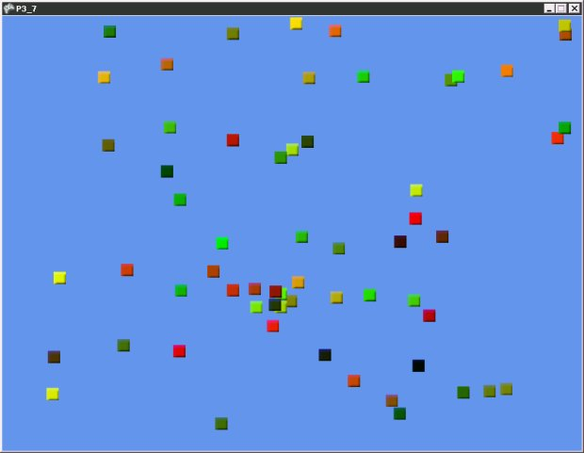
увеличить изображение
Рис. 3.3. Игровое окно, выводящее автоматически созданные объекты
Работа с игровым манипулятором
Для работы с игровым манипулятором служит объект GamePad. Сохранить состояние объекта можно в переменной типа GamePadState. Эта переменная хранит информацию об элементах управления, которые расположены на устройстве. Надо отметить, что игровой манипулятор поддерживает вибрацию – разрабатывая игру, рассчитанная на управление манипулятором, включая в нужный момент вибрацию можно сделать ее интереснее.

Лабораторная работа № 4 Взаимодействие объектов
Основы разработки компьютерных игр в XNA Game Studio 8. Лабораторная работа: Взаимодействие объектов: версия для печати и PDA
Обработка взаимодействия объектов – это очень важная часть создания игры. В этой лабораторной работе мы рассмотрим обработку столкновений объектов.

Задачи работы:
- Изучить теоретические основы обработки столкновений объектов в двумерном пространстве
- Изучить алгоритмы обработки столкновений объектов в двумерном пространстве
- Рассмотреть алгоритм проверки принадлежности точки фигуре в двумерном пространстве
- Создать простую игру – игровой объект автоматически перемещается по экрану, отскакивая от его границ. Игрок должен с помощью мыши попасть по объекту. Каждое попадание должно привести к выводу информации о количестве попаданий в заголовок игрового окна.
- Создать простую игру "Стрельба по мишени" с реализацией алгоритма проверки принадлежности точки окружности
Обработка столкновений
Выше мы уже имели дело с простым примером обработки столкновений объектов. Были созданы правила, в соответствии с которыми игровой объект не мог пересечь границы экрана. Часто для обработки столкновений двумерных объектов обрабатывают столкновения прямоугольников, описывающих эти объекты. Для этого нужно знать координаты прямоугольника, в нашем случае координаты задаются координатой левой верхней вершины, шириной и высотой фигуры.
На рис. 4.1. вы можете видеть пример объектов, которые не сталкиваются друг с другом.
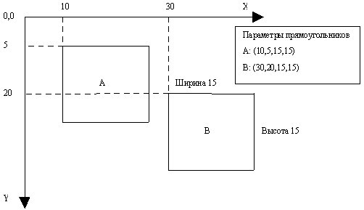
Рис. 4.1. Непересекающиеся прямоугольники
На рис. 4.2. вы можете видеть пересекающиеся прямоугольники.
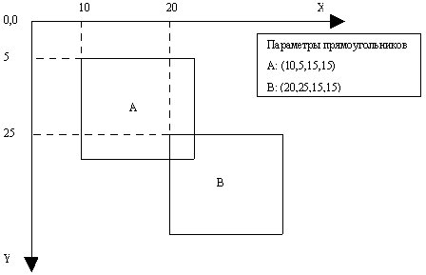
Рис. 4.2. Пересекающиеся прямоугольники
Алгоритмически условие пересечения прямоугольников можно записать в виде такого условия (листинг 4.1.)
Если (А.X+A.Ширина > B.X И
A.X < B.X+B.Ширина И
A.Y+A.Высота>В.Высота И
A.Y<B.Y+B.Высота)
Тогда
Есть столкновение
Иначе
Нет столкновения
Листинг 4.1. Проверка пересечения прямоугольников
Создадим пример, иллюстрирующий этот алгоритм. Возьмем за основу проект P3_6. Назовем новый проект P4_1. Напомним, что в проекте P3_6 мы рассматривали централизованное управление объектами из основного игрового объекта. Продолжим этот пример, доработав основной игровой объект таким образом, чтобы при перемещении объектов проводилась проверка на их столкновение.
В листинге 4.2. приведен код объекта Game1, где мы и реализовали такую проверку. Так как объекты перемещаются путем модификации их позиции на игровом экране, реализуем проверку на столкновение при попытке перемещения объекта. Если объекты сталкиваются – мы таким образом модифицируем их координаты, чтобы они не перекрывались.
using System;
using System.Collections.Generic;
using Microsoft.Xna.Framework;
using Microsoft.Xna.Framework.Audio;
using Microsoft.Xna.Framework.Content;
using Microsoft.Xna.Framework.GamerServices;
using Microsoft.Xna.Framework.Graphics;
using Microsoft.Xna.Framework.Input;
using Microsoft.Xna.Framework.Net;
using Microsoft.Xna.Framework.Storage;

namespace P4_1
{
/// <summary>
/// This is the main type for your game
/// </summary>
public class Game1 : Microsoft.Xna.Framework.Game
{
GraphicsDeviceManager graphics;
SpriteBatch spriteBatch;
spriteComp gameObject1, gameObject2;
Texture2D texture;
Rectangle scrBounds;
float sprSpeed;
public Game1()
{
graphics = new GraphicsDeviceManager(this);
Content.RootDirectory = "Content";
}

protected override void Initialize()
{
// TODO: Add your initialization logic here

base.Initialize();
}

protected override void LoadContent()
{
// Create a new SpriteBatch, which can be used to draw textures.
spriteBatch = new SpriteBatch(GraphicsDevice);
Services.AddService(typeof(SpriteBatch), spriteBatch);
texture = Content.Load<Texture2D>("BallandBats");
scrBounds = new Rectangle(0, 0,
this.Window.ClientBounds.Width,
this.Window.ClientBounds.Height);
sprSpeed = 5;
CreateNewObject();
// TODO: use this.Content to load your game content here
}

protected void CreateNewObject()
{
gameObject1 = new spriteComp(this, ref texture,
new Rectangle(18, 9, 17, 88),
new Vector2(100, 150));
Components.Add(gameObject1);
gameObject2 = new spriteComp(this, ref texture,
new Rectangle(17, 106, 17, 88),
new Vector2(200, 150));
Components.Add(gameObject2);
}

void Test(spriteComp spr, Rectangle scr)
{
if (spr.sprPosition.X < scr.Left)
{
spr.sprPosition.X = scr.Left;
}
if (spr.sprPosition.X > scr.Width - spr.sprRectangle.Width)
{
spr.sprPosition.X = scr.Width - spr.sprRectangle.Width;
}
if (spr.sprPosition.Y < scr.Top)
{
spr.sprPosition.Y = scr.Top;
}
if (spr.sprPosition.Y > scr.Height - spr.sprRectangle.Height)
{
spr.sprPosition.Y = scr.Height - spr.sprRectangle.Height;
}
}
void MoveUp(spriteComp spr, float speed)
{
spr.sprPosition.Y -= speed ;
}
void MoveDown(spriteComp spr,float speed)
{
spr.sprPosition.Y += speed;
}
void MoveLeft(spriteComp spr, float speed)
{
spr.sprPosition.X -= speed ;
}
void MoveRight(spriteComp spr, float speed)
{
spr.sprPosition.X += speed ;
}
bool IsCollide(spriteComp sp1, spriteComp sp2)
{
if (sp1.sprPosition.X < sp2.sprPosition.X + sp2.sprRectangle.Width &&
sp1.sprPosition.X + sp1.sprRectangle.Width > sp2.sprPosition.X &&
sp1.sprPosition.Y < sp2.sprPosition.Y + sp2.sprRectangle.Height &&
sp1.sprPosition.Y + sp1.sprRectangle.Height > sp2.sprPosition.Y)
{
return true;
}
else return false;

}

protected override void UnloadContent()
{
// TODO: Unload any non ContentManager content here
}

protected override void Update(GameTime gameTime)
{
// TODO: Add your update logic here
KeyboardState kbState = Keyboard.GetState();
if (kbState.IsKeyDown(Keys.Up))
{
MoveUp(gameObject1, sprSpeed );
while (IsCollide(gameObject1, gameObject2))
{
MoveDown(gameObject1, (sprSpeed / 10));
}
}
if (kbState.IsKeyDown(Keys.Down))
{
MoveDown(gameObject1, sprSpeed );
while (IsCollide(gameObject1, gameObject2))
{
MoveUp(gameObject1, (sprSpeed / 10));
}
}
if (kbState.IsKeyDown(Keys.Left))
{
MoveLeft(gameObject1, sprSpeed );
while (IsCollide(gameObject1, gameObject2))
{
MoveRight(gameObject1, (sprSpeed / 10));
}
}
if (kbState.IsKeyDown(Keys.Right))
{
MoveRight(gameObject1,sprSpeed );
while (IsCollide(gameObject1, gameObject2))
{
MoveLeft(gameObject1, (sprSpeed / 10));
}
}
Test(gameObject1, scrBounds);
if (kbState.IsKeyDown(Keys.W))
{
MoveUp(gameObject2,sprSpeed );
while (IsCollide(gameObject1, gameObject2))
{
MoveDown(gameObject2, (sprSpeed / 10));
}
}
if (kbState.IsKeyDown(Keys.S))
{
MoveDown(gameObject2,sprSpeed );
while (IsCollide(gameObject1, gameObject2))
{
MoveUp(gameObject2, (sprSpeed / 10));
}
}
if (kbState.IsKeyDown(Keys.A))
{
MoveLeft(gameObject2,sprSpeed );
while (IsCollide(gameObject1, gameObject2))
{
MoveRight(gameObject2, (sprSpeed / 10));
}
}
if (kbState.IsKeyDown(Keys.D))
{
MoveRight(gameObject2,sprSpeed );
while (IsCollide(gameObject1, gameObject2))
{
MoveLeft(gameObject2, (sprSpeed / 10));
}
}
Test(gameObject2, scrBounds);

base.Update(gameTime);
}

/// <summary>
/// This is called when the game should draw itself.
/// </summary>
/// <param name="gameTime">Provides a snapshot of timing values.</param>
protected override void Draw(GameTime gameTime)
{
graphics.GraphicsDevice.Clear(Color.CornflowerBlue);

// TODO: Add your drawing code here
spriteBatch.Begin();
base.Draw(gameTime);
spriteBatch.End();
}
}
}
Листинг 4.2. Код объекта Game1, реализующий проверку столкновений объектов
В раздел объявления переменных класса мы добавили новую переменную sprSpeed типа float, которую будем использовать при модификации позиции спрайта в процедурах изменения координат в зависимости от нажатой клавиши на клавиатуре.
Обратите внимание на логическую функцию IsCollide, ее код приведен в листинге
bool IsCollide(spriteComp sp1, spriteComp sp2)
{
if (sp1.sprPosition.X < sp2.sprPosition.X + sp2.sprRectangle.Width &&
sp1.sprPosition.X + sp1.sprRectangle.Width > sp2.sprPosition.X &&
sp1.sprPosition.Y < sp2.sprPosition.Y + sp2.sprRectangle.Height &&
sp1.sprPosition.Y + sp1.sprRectangle.Height > sp2.sprPosition.Y)
{
return true;
}
else return false;

}
Листинг 4.3. Логическая функция IsCollide
Эта функция принимает в качестве параметров два объекта класса spriteComp – то есть два наших объекта, перемещением которых мы управляем из кода игрового класса. Если выполняется условие столкновения объектов – функция возвращает true, иначе – false.
Мы вызываем эту функцию при перемещении объектов, корректируя их позиции при столкновении. Рассмотрим пример перемещения одного из объектов в направлении "Вверх" - листинг 4.4.
if (kbState.IsKeyDown(Keys.Up))
{
MoveUp(gameObject1, sprSpeed );
while (IsCollide(gameObject1, gameObject2))
{
MoveDown(gameObject1, (sprSpeed / 10));
}
}
Листинг 4.4. Фрагмент кода, применяющий функцию IsCollide()
В этом фрагменте мы перемещаем объект на количество пикселей, задаваемых параметром sprSpeed в направлении "Вверх". После перемещения мы вызываем функцию IsCollide(). Если она возвратила false – никаких действий больше не предпринимаем. Но если она возвратила true – перемещаем объект в обратном направлении (вызывая процедуру MoveDown ), изменяя координаты со скоростью, равной 1/10 обычного изменения координат. В примере скорость изменения позиции спрайта равна 5. Если спрайт на этой скорости зашел за границы другого спрайта – данная ситуация обрабатывается как столкновение. После этого спрайт перемещается в обратном направлении со скоростью 0,5 до тех пор, пока не окажется, что столкновения больше нет. Таким образом при столкновении объекты останавливаются строго около границ друг друга, не пересекая их, но и не находясь на некотором расстоянии друг от друга при скорости перемещения, которая меньше, чем размеры объектов.
На рис. 4.3. вы можете видеть пример столкновения объектов.
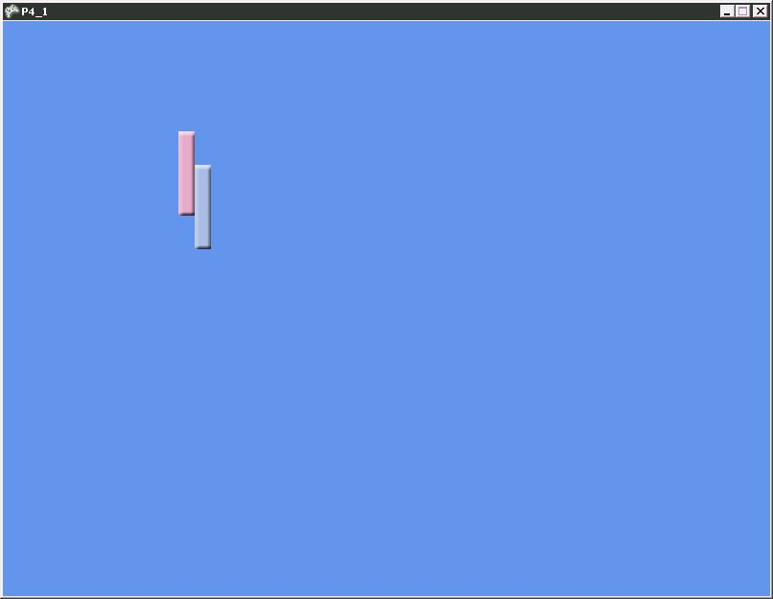
увеличить изображение
Рис. 4.3. Столкновение объектов
Теперь рассмотрим пример обработки столкновений объектов при их автоматическом перемещении с заданием скорости перемещения объектов.
Обработка столкновений автоматически перемещаемых объектов
Создадим новый игровой проект P4_2, взяв за основу проект P3_7. Будем автоматически перемещать объекты с некоторой случайно заданной скоростью. При столкновении объекта с границей экрана изменим скорость по X и по Y на противоположную. Так же поступим при столкновении объектов друг с другом.
В листинге 4.5. вы можете видеть пример кода класса Game1.
using System;
using System.Collections.Generic;
using Microsoft.Xna.Framework;
using Microsoft.Xna.Framework.Audio;
using Microsoft.Xna.Framework.Content;
using Microsoft.Xna.Framework.GamerServices;
using Microsoft.Xna.Framework.Graphics;
using Microsoft.Xna.Framework.Input;
using Microsoft.Xna.Framework.Net;
using Microsoft.Xna.Framework.Storage;

namespace P4_2
{
/// <summary>
/// This is the main type for your game
/// </summary>
public class Game1 : Microsoft.Xna.Framework.Game
{
GraphicsDeviceManager graphics;
SpriteBatch spriteBatch;
Texture2D texture;
Random randNum;

public Game1()
{
graphics = new GraphicsDeviceManager(this);
Content.RootDirectory = "Content";
}

protected override void Initialize()
{
// TODO: Add your initialization logic here

base.Initialize();
}

protected override void LoadContent()
{
// Create a new SpriteBatch, which can be used to draw textures.
spriteBatch = new SpriteBatch(GraphicsDevice);
Services.AddService(typeof(SpriteBatch), spriteBatch);
texture = Content.Load<Texture2D>("BallandBats");
randNum = new Random();
CreateNewObject();
// TODO: use this.Content to load your game content here
}

protected void CreateNewObject()
{
//Цикл от 1 до случайного числа в диапазоне 20,200
for (int i = 0; i < randNum.Next(20, 200); i++)
{
//Добавляем в список компонентов новый компонент класса spriteComp
Components.Add(new spriteComp(this, ref texture,
new Rectangle(16, 203, 17, 17), i));
}
}

protected override void UnloadContent()
{
// TODO: Unload any non ContentManager content here
}

protected override void Update(GameTime gameTime)
{
// Allows the game to exit
if (GamePad.GetState(PlayerIndex.One).Buttons.Back == ButtonState.Pressed)
this.Exit();

// TODO: Add your update logic here

base.Update(gameTime);
}

protected override void Draw(GameTime gameTime)
{
graphics.GraphicsDevice.Clear(Color.CornflowerBlue);

// TODO: Add your drawing code here
spriteBatch.Begin();
base.Draw(gameTime);
spriteBatch.End();
}
}
}
Листинг 4.5. Код класса Game1
Можно заметить, что в основном игровом классе мы лишь создаем случайное количество новых объектов класса spriteComp. Управление объектами и обработка столкновений ведется непосредственно в коде самих объектов. В листинге 4.6. вы можете видеть код объекта spriteComp.
using System;
using System.Collections.Generic;
using Microsoft.Xna.Framework;
using Microsoft.Xna.Framework.Audio;
using Microsoft.Xna.Framework.GamerServices;
using Microsoft.Xna.Framework.Graphics;
using Microsoft.Xna.Framework.Input;
using Microsoft.Xna.Framework.Storage;
using Microsoft.Xna.Framework.Content;

namespace P4_2
{
/// <summary>
/// This is a game component that implements IUpdateable.
/// </summary>
public class spriteComp : Microsoft.Xna.Framework.DrawableGameComponent
{
protected Texture2D sprTexture;
protected Rectangle sprRectangle;
protected Vector2 sprPosition;
protected Rectangle scrBounds;
//Для генерирования случайных чисел
protected Random randNum;
//Объект для доступа к основному игровому объекту
protected Game myGame;
//Цвет спрайта
protected Color sprColor;
//Скорость перемещения
public Vector2 speed;

public spriteComp(Game game, ref Texture2D newTexture,
Rectangle newRectangle, int Seed)
: base(game)
{
sprTexture = newTexture;
sprRectangle = newRectangle;
//Инициализируем счетчик
randNum = new Random(Seed);
myGame = game;
scrBounds = new Rectangle(0, 0,
game.Window.ClientBounds.Width,
game.Window.ClientBounds.Height);
//Устанавливаем стартовую позицию спрайта
setSpriteToStart();
//Если спрайт сталкивается с каким-нибудь спрайтом - изменим его позицию
while (howManyCollides() > 0)
{
setSpriteToStart();
}
//Зададим случайный цвет для придания изображению
//соответствующего оттенка
sprColor = new Color((byte)randNum.Next(0, 255), (byte)randNum.Next(0, 255), (byte)randNum.Next(0, 255));
//Переменная для хранения скорости пока пуста
speed = new Vector2((float)randNum .Next (-5,5),(float )randNum .Next (-5,5));
// TODO: Construct any child components here
}
//Проверка, не установлены ли спрайты в позиции с перекрытием других спрайтов
int howManyCollides()
{
int howMany = 0;
foreach (spriteComp spr in myGame.Components)
{
if (this != spr)
{
if (this.sprCollide(spr))
{
howMany++;
}
}

}
return howMany;

}
//Установка спрайта в случайную стартовую позицию
void setSpriteToStart()
{
sprPosition.X = (float)randNum.NextDouble() * (scrBounds.Width - sprRectangle.Width);
sprPosition.Y = (float)randNum.NextDouble() * (scrBounds.Height - sprRectangle.Height);

}
public override void Initialize()
{
// TODO: Add your initialization code here

base.Initialize();
}
//Перемещение спрайта
public virtual void Move()
{
sprPosition += speed;
}
//Проверка допустимости перемещения
void Check()
{
if (sprPosition.X < scrBounds.Left)
{
sprPosition.X = scrBounds.Left;
speed.X *= -1;
}
if (sprPosition.X > scrBounds.Width - sprRectangle.Width)
{
sprPosition.X = scrBounds.Width - sprRectangle.Width;
speed.X *= -1;
}
if (sprPosition.Y < scrBounds.Top)
{
sprPosition.Y = scrBounds.Top;
speed.Y *= -1;
}
if (sprPosition.Y > scrBounds.Height - sprRectangle.Height)
{
sprPosition.Y = scrBounds.Height - sprRectangle.Height;
speed.Y *= -1;
}
}

public bool sprCollide(spriteComp spr)
{
return (this.sprPosition.X + this.sprRectangle.Width > spr.sprPosition.X &&
this.sprPosition.X < spr.sprPosition.X + spr.sprRectangle.Width &&
this.sprPosition.Y + this.sprRectangle.Height > spr.sprPosition.Y &&
this.sprPosition.Y < spr.sprPosition.Y + spr.sprRectangle .Height);
}
/// <summary>
/// Allows the game component to update itself.
/// </summary>
/// <param name="gameTime">Provides a snapshot of timing values.</param>
public override void Update(GameTime gameTime)
{
// TODO: Add your update code here
//Вызов метода для перемещения спрайта
Move();
//Проверка на столкновение с границами экрана
Check();
//Вызов проверки на столкновение с другими спрайтами
IsSpriteCollide();
//Возможно, при коррекции спрайта относительно другого спрайта,
//произошло перекрытие с другим спрайтом или спрайтами
//это приводит к "зависанию" спрайтов - они остаются на одном
//месте в "сцепленном" состоянии. Для того, чтобы этого избежать,
//мы корректируем позиции спрайтов до тех пор, пока каждый из них
//гарантированно не окажется вне других спрайтов
while (howManyCollides() > 0)
{
IsSpriteCollide();
}

base.Update(gameTime);
}
//Если спрайт перекрыл другой спрайт - изменить его скорость и
//применить изменения к позиции спрайта
void IsSpriteCollide()
{
foreach (spriteComp spr in myGame.Components)
{
if (spr != this)
{
if (this.sprCollide(spr))
{
this.speed *= -1;
this.sprPosition += this.speed;
}
}
}
}
public override void Draw(GameTime gameTime)
{
SpriteBatch sprBatch =
(SpriteBatch)Game.Services.GetService(typeof(SpriteBatch));
sprBatch.Draw(sprTexture, sprPosition, sprRectangle, sprColor);
base.Draw(gameTime);
}
}
}
Листинг 4.6. Код объекта spriteComp
При создании экземпляра класса мы устанавливаем каждый спрайт в случайную позицию на экране. При этом возможно перекрытие спрайтов, поэтому осуществляется поиск допустимой позиции (процедура howManyCollides() ) для каждого спрайта до тех пор, пока не будет выяснено, что текущая позиция не перекрывает другие позиции.
Переменная speed хранит скорость перемещения по X и по Y. В процедуре Move() мы прибавляем значение этой переменной к координате спрайта. После этого проводим две проверки. Первая – на столкновение с границей экрана – с помощью процедуры Check(). Если объект касается одной из сторон границы экрана, позиция объекта фиксируется на границе и соответствующая составляющая скорости объекта меняется на противоположную. Далее следует проверка на столкновение с другими спрайтами – с помощью процедуры IsSpriteCollide(). Здесь проводится обход всех спрайтов с проверкой на столкновение. Если столкновение произошло – скорость спрайта по обеим составляющим меняется на противоположную, изменения тут же применяются, далее происходит проверка на столкновение со всеми спрайтами (с помощью уже упомянутой процедуры howManyCollides ), корректировка положения спрайта производится до тех пор, пока не будет выяснено, что он не перекрывает ни одного из других спрайтов. На рис. 4.4. вы можете видеть игровой экран проекта P4_2.
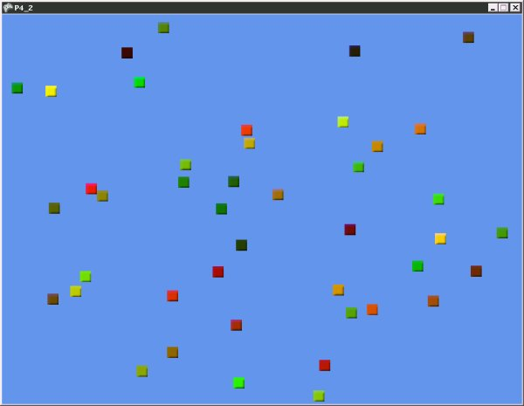
увеличить изображение
Рис. 4.4. Игровой экран проекта P4_2
Рассмотрим еще один пример обработки столкновений.
Обработка попадания точки в пределы объекта
Создадим простую игру на базе проекта P4_2. Игрок должен за минимальное время попасть по каждому из 100 находящихся на экране объектов, мышью. Объект, по которому попали мышью, уничтожается.
Здесь нам понадобится алгоритм проверки попадания точки в пределы спрайта. Как и прежде, спрайты представлены прямоугольниками. Для проверки попадания точки в прямоугольник, о котором известна координата его левой верхней точки, ширина и высота, воспользуемся таким алгоритмом (листинг 4.7.). A – это прямоугольник, B – это точка.
Если (А.X+A.Ширина > B.X И
A.X < B.X И
A.Y+A.Высота>В.Y И
A.Y<B.Y)
Тогда
Есть столкновение
Иначе
Нет столкновения
Листинг 4.7. Алгоритм проверки попадания точки в прямоугольник
Создадим новый проект P4_3 на базе проекта P4_2. В листинге 4.8. вы можете видеть код объекта Game1.
using System;
using System.Collections.Generic;
using Microsoft.Xna.Framework;
using Microsoft.Xna.Framework.Audio;
using Microsoft.Xna.Framework.Content;
using Microsoft.Xna.Framework.GamerServices;
using Microsoft.Xna.Framework.Graphics;
using Microsoft.Xna.Framework.Input;
using Microsoft.Xna.Framework.Net;
using Microsoft.Xna.Framework.Storage;

namespace P4_3
{

public class Game1 : Microsoft.Xna.Framework.Game
{
GraphicsDeviceManager graphics;
SpriteBatch spriteBatch;
Texture2D texture;
public int Score;
bool IsWin = false;

public Game1()
{
graphics = new GraphicsDeviceManager(this);
Content.RootDirectory = "Content";
}

protected override void Initialize()
{
// TODO: Add your initialization logic here

base.Initialize();
this.IsMouseVisible = true;
Score = 0;
}

protected override void LoadContent()
{
// Create a new SpriteBatch, which can be used to draw textures.
spriteBatch = new SpriteBatch(GraphicsDevice);
Services.AddService(typeof(SpriteBatch), spriteBatch);
texture = Content.Load<Texture2D>("BallandBats");
CreateNewObject();
// TODO: use this.Content to load your game content here
}

protected void CreateNewObject()
{

for (int i = 0; i < 10; i++)
{
//Добавляем в список компонентов новый компонент класса spriteComp
Components.Add(new spriteComp(this, ref texture,
new Rectangle(16, 203, 17, 17), i, this));
}
}

protected override void UnloadContent()
{
// TODO: Unload any non ContentManager content here
}

protected override void Update(GameTime gameTime)
{
// Allows the game to exit
if (GamePad.GetState(PlayerIndex.One).Buttons.Back == ButtonState.Pressed)
this.Exit();
//Если цель игры не достигнута – выводим в заголовок окна
//информацию о текущем состоянии игры
if (IsWin == false)
Window.Title = "Уничтожено " + Score.ToString() + " за " + gameTime.TotalRealTime.Seconds + " с.";
//Если цель достигнута – выводим сообщение об этом
if (Score == 10&&IsWin ==false )
{
Window.Title = "Вы уничтожили всех за " + gameTime.TotalRealTime.Seconds+" c.";
IsWin = true;
}

// TODO: Add your update logic here

base.Update(gameTime);
}

/// <summary>
/// This is called when the game should draw itself.
/// </summary>
/// <param name="gameTime">Provides a snapshot of timing values.</param>
protected override void Draw(GameTime gameTime)
{
graphics.GraphicsDevice.Clear(Color.CornflowerBlue);

// TODO: Add your drawing code here
spriteBatch.Begin();
base.Draw(gameTime);
spriteBatch.End();
}
}
}
Листинг 4.8. Код объекта Game1
Здесь мы создаем 10 объектов класса spriteComp и проверяем, не достигнута ли цель игры – уничтожение всех объектов. Для контроля количества уничтоженных объектов используем переменную Score, для контроля за достижением цели – переменную IsWin. Основная работа ведется в объектах класса spriteComp. В листинге 4. 8. вы можете найти соответствующий им код.
using System;
using System.Collections.Generic;
using Microsoft.Xna.Framework;
using Microsoft.Xna.Framework.Audio;
using Microsoft.Xna.Framework.GamerServices;
using Microsoft.Xna.Framework.Graphics;
using Microsoft.Xna.Framework.Input;
using Microsoft.Xna.Framework.Storage;
using Microsoft.Xna.Framework.Content;

namespace P4_3
{

public class spriteComp : Microsoft.Xna.Framework.DrawableGameComponent
{
protected Texture2D sprTexture;
protected Rectangle sprRectangle;
protected Vector2 sprPosition;
protected Rectangle scrBounds;
//Для генерирования случайных чисел
protected Random randNum;
//Объект для доступа к основному игровому объекту
protected Game1 myGame;
//Цвет спрайта
protected Color sprColor;
//Скорость перемещения
public Vector2 speed;
//Состояние мыши
MouseState mouse;

public spriteComp(Game game, ref Texture2D newTexture,
Rectangle newRectangle, int Seed, Game1 game1)
: base(game)
{
sprTexture = newTexture;
sprRectangle = newRectangle;
//Инициализируем счетчик
randNum = new Random(Seed);
myGame = game1;
scrBounds = new Rectangle(0, 0,
game.Window.ClientBounds.Width,
game.Window.ClientBounds.Height);
//Устанавливаем стартовую позицию спрайта
setSpriteToStart();
//Если спрайт сталкивается с каким-нибудь спрайтом - изменим его позицию
while (howManyCollides() > 0)
{
setSpriteToStart();
}
//Зададим случайный цвет для придания изображению
//соответствующего оттенка
sprColor = new Color((byte)randNum.Next(0, 255), (byte)randNum.Next(0, 255), (byte)randNum.Next(0, 255));
//Переменная для хранения скорости пока пуста
speed = new Vector2((float)randNum.Next(-5, 5), (float)randNum.Next(-5, 5));
// TODO: Construct any child components here
}
//Проверка, не установлены ли спрайты в позиции с перекрытием других спрайтов
int howManyCollides()
{
int howMany = 0;
foreach (spriteComp spr in myGame.Components)
{
if (this != spr)
{
if (this.sprCollide(spr))
{
howMany++;
}
}

}
return howMany;

}
//Установка спрайта в случайную стартовую позицию
void setSpriteToStart()
{
sprPosition.X = (float)randNum.NextDouble() * (scrBounds.Width - sprRectangle.Width);
sprPosition.Y = (float)randNum.NextDouble() * (scrBounds.Height - sprRectangle.Height);

}

public override void Initialize()
{
// TODO: Add your initialization code here

base.Initialize();
}
//Перемещение спрайта
public virtual void Move()
{
sprPosition += speed;
}
//Проверка допустимости перемещения
void Check()
{
if (sprPosition.X < scrBounds.Left)
{
sprPosition.X = scrBounds.Left;
speed.X *= -1;
}
if (sprPosition.X > scrBounds.Width - sprRectangle.Width)
{
sprPosition.X = scrBounds.Width - sprRectangle.Width;
speed.X *= -1;
}
if (sprPosition.Y < scrBounds.Top)
{
sprPosition.Y = scrBounds.Top;
speed.Y *= -1;
}
if (sprPosition.Y > scrBounds.Height - sprRectangle.Height)
{
sprPosition.Y = scrBounds.Height - sprRectangle.Height;
speed.Y *= -1;
}
}

public bool sprCollide(spriteComp spr)
{
return (this.sprPosition.X + this.sprRectangle.Width > spr.sprPosition.X &&
this.sprPosition.X < spr.sprPosition.X + spr.sprRectangle.Width &&
this.sprPosition.Y + this.sprRectangle.Height > spr.sprPosition.Y &&
this.sprPosition.Y < spr.sprPosition.Y + spr.sprRectangle.Height);
}
//Функция возвращает true если указатель мыши находился в
// пределах текущего объекта при щелчке мышью
bool MouseCollide()
{
return (this.sprPosition .X +this.sprRectangle.Width >mouse .X &&
this .sprPosition.X<mouse .X &&
this.sprPosition .Y+this.sprRectangle .Height >mouse.Y &&
this.sprPosition .Y <mouse .Y);

}
public override void Update(GameTime gameTime)
{
mouse = Mouse.GetState();
if (mouse.LeftButton == ButtonState.Pressed)
{
//Если при щелчке мышью указатель находился в пределах
//текущего объекта увеличиваем количество набранных
// очков и уничтожаем объект.
if (MouseCollide())
{
myGame.Score++;
this.Dispose();
}
}

// TODO: Add your update code here
//Вызов метода для перемещения спрайта
Move();
//Проверка на столкновение с границами экрана
Check();
//Вызов проверки на столкновение с другими спрайтами
IsSpriteCollide();
//Возможно, при коррекции спрайта относительно другого спрайта,
//произошло перекрытие с другим спрайтом или спрайтами
//это приводит к "зависанию" спрайтов - они остаются на одном
//месте в "сцепленном" состоянии. Для того, чтобы этого
// мы корректируем позиции спрайтов до тех пор, пока каждый из
// них гарантированно не окажется вне других спрайтов
while (howManyCollides() > 0)
{
IsSpriteCollide();
}

base.Update(gameTime);
}
//Если спрайт перекрыл другой спрайт - изменить его скорость и
//применить изменения к позиции спрайта
void IsSpriteCollide()
{
foreach (spriteComp spr in myGame.Components)
{
if (spr != this)
{
if (this.sprCollide(spr))
{
this.speed *= -1;
this.sprPosition += this.speed;
}
}
}
}
public override void Draw(GameTime gameTime)
{
SpriteBatch sprBatch =
(SpriteBatch)Game.Services.GetService(typeof(SpriteBatch));
sprBatch.Draw(sprTexture, sprPosition, sprRectangle, sprColor);
base.Draw(gameTime);
}
}
}
Листинг 4.9. Код объекта spriteComp
Здесь мы сначала расставляем спрайты таким образом, чтобы они не пересекались, перемещаем их, учитывая столкновения друг с другом и с границами экрана, а так же – отслеживаем состояние мыши. При щелчке мышью проверяем, не находится ли позиция, в которой в этот момент находился указатель, в пределах текущего спрайта. Если это так – увеличиваем количество очков и уничтожаем текущий объект. На рис. 4.5. вы можете видеть игровой экран проекта P4_3.
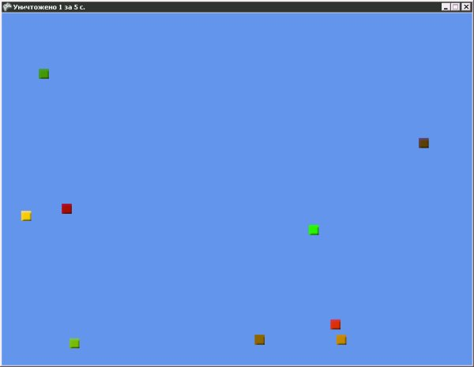
увеличить изображение
Рис. 4.5. Игровой экран проекта P4_3
Рассмотрим еще один пример проверки на "попадание" точки в определенную область.
Обработка попадания точки в круговую область
Идея проверки попадания точки в пределы окружности такова. Нужно рассчитать расстояние между точкой и центром окружности. Если это расстояние не превысит радиус окружности – значит точка находится внутри нее. Создадим новый стандартный игровой проект P4_4, нарисуем окружность и замерим ее радиус. В нашем случае радиус окружности составил 250 пикселей. Добавим изображение в проект и выведем его на экран. Включим отображение указателя мыши в игровом окне. При щелчке левой кнопкой мыши вычислим расстояние от центра окружности до точки, в которой произошел щелчок. Если это расстояние меньше, чем радиус окружности – выведем в заголовок окна сообщение "Вы попали в мишень!", в противном случае выведем сообщение "Вы не попали в мишень". Для реализации данного примера мы ограничились классом Game1, не разрабатывая отдельных игровых компнентов. В листинге 4.10. вы можете видеть код класса Game1.
using System;
using System.Collections.Generic;
using Microsoft.Xna.Framework;
using Microsoft.Xna.Framework.Audio;
using Microsoft.Xna.Framework.Content;
using Microsoft.Xna.Framework.GamerServices;
using Microsoft.Xna.Framework.Graphics;
using Microsoft.Xna.Framework.Input;
using Microsoft.Xna.Framework.Net;
using Microsoft.Xna.Framework.Storage;

namespace P4_4
{
/// <summary>
/// This is the main type for your game
/// </summary>
public class Game1 : Microsoft.Xna.Framework.Game
{
GraphicsDeviceManager graphics;
SpriteBatch spriteBatch;
private Texture2D MySprite;
private Vector2 position = new Vector2(150, 30);
MouseState mouse;
Vector2 Center;
public Game1()
{
graphics = new GraphicsDeviceManager(this);
Content.RootDirectory = "Content";

}

protected override void Initialize()
{
// TODO: Add your initialization logic here

base.Initialize();
Center.X = position.X + 250+8;
Center.Y = position.Y + 250+8;
this.IsMouseVisible = true;
}

protected override void LoadContent()
{
// Create a new SpriteBatch, which can be used to draw textures.
spriteBatch = new SpriteBatch(GraphicsDevice);
MySprite = Content.Load<Texture2D>("circle");
// TODO: use this.Content to load your game content here
}

protected override void UnloadContent()
{
// TODO: Unload any non ContentManager content here
}

protected override void Update(GameTime gameTime)
{
// Allows the game to exit
if (GamePad.GetState(PlayerIndex.One).Buttons.Back == ButtonState.Pressed)
this.Exit();

mouse = Mouse.GetState();
if (mouse.LeftButton == ButtonState.Pressed)

if (IsPointInCircle()) Window.Title = "Вы попали в мишень!";
else Window.Title = "Вы не попали в мишень!";
// TODO: Add your update logic here

base.Update(gameTime);
}
bool IsPointInCircle()
{
double length = Math.Pow(( Math.Pow((mouse.X - Center.X), 2) + Math.Pow((mouse.Y - Center.Y), 2)),0.5);
if (length <= 251) return true;
else return false;
}
protected override void Draw(GameTime gameTime)
{
graphics.GraphicsDevice.Clear(Color.CornflowerBlue);

// TODO: Add your drawing code here
spriteBatch.Begin();
spriteBatch.Draw(MySprite, position, Color.White);
spriteBatch.End();
base.Draw(gameTime);
}
}
}
Листинг 4.10. Код класса Game1
На рис. 4.6. вы может видеть игровой экран проекта P4_4.
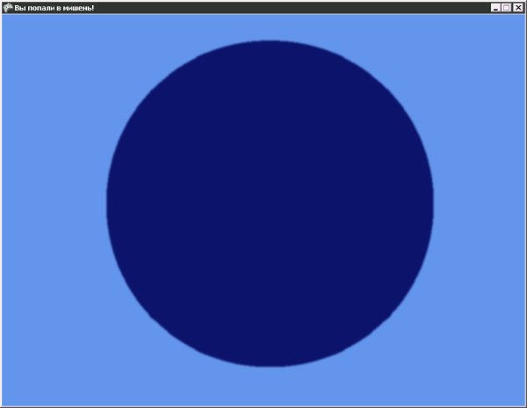
увеличить изображение
Рис. 4.6. Игровой экран проекта P4_6

Лабораторная работа № 5 Игровая физика

Основы разработки компьютерных игр в XNA Game Studio 5. Лабораторная работа: Игровая физика:
В этой лабораторной работе мы поговорим о реализации физических законов в компьютерных играх.
Задачи работы
- Создать шаблон платформенной игры
Немного теории
- Строго говоря, наше знакомство с игровой физикой началось тогда, когда мы начали перемещать объекты по игровому полю, используя для их перемещения понятие скорости. В нашем случае это – скорость измерения координат. Столкновения объектов – это так же пример реализации физических законов, когда мы имитируем столкновение твердых тел в пространстве. Любые другие взаимодействия объектов так же являются примерами применения физических законов в компьютерных играх.
- Для реализации более сложных взаимодействий требуется построение физической модели игрового объекта, которая учитывает значимые воздействия на этот объект.
Шаблон платформенной игры
Платформенные игры или платформеры получили такое название потому, что игрок управляет персонажем, который перемещается по площадкам – платформам. В ходе прохождения игры он переходит или перепрыгивает с платформы на платформу, собирает так называемые бонусы, сражается с компьютерными "врагами" и т.д. Действие подобных игр происходит в двумерной среде. Разработаем шаблон такой игры.
Для начала подумаем о том, как нам конструировать игровые экраны. Экран типичной платформенной игры состоит из элементов, которые по-разному взаимодействуют с объектом пользователя. Некоторые из них (стены) непроницаемы для объекта, некоторые (бонусы) при столкновении с объектом исчезают, а игроку начисляются очки или даются какие-то другие улучшения игрового персонажа. Объекты-лестницы позволяют перемещаться между отдельными "этажами" игрового экрана, которые недоступны при других способах перемещения, объекты-враги отнимают некоторое количество очков (или "жизней") у персонажа. Как правило, объекты, которыми заполнен экран, имеют определенный размер, обычно – одинаковый. То есть при их расстановке по экрану можно представить, что экран разбит на клетки, равные размерам объекта. Перемещение игрового объекта, контролируемого пользователем, совсем необязательно должно быть прерывистым, поклеточным, однако сам игровой экран удобнее всего конструировать именно таким способом.
Прежде чем начинать разработку, создадим несколько изображений, которые будем использовать в качестве графических образов игровых объектов. На рис. 5.1. вы можете видеть эти объекты.
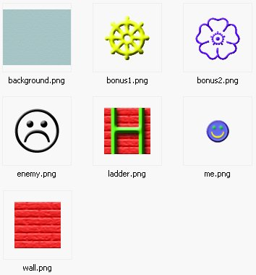
Рис. 5.1. Изображения для визуализации игровых объектов и фона
Перечислим объекты, которые понадобятся нам для создания прототипа платформенной игры.
Объект игрока (me.png) – им управляет играющий.
Фон (background.png) – фоновое изображение.
Бонус №1 (bonus1.png) – бонус первого вида. Если объект игрока соприкасается с этим бонусом, игроку начисляется 100 очков.
Бонус №2 (bonus2.png) – бонус второго вида. Если объект игрока соприкасается с этим бонусом, игроку добавляется 1 "жизнь".
Враг (enemy.png) – объект "врага". Если игрок соприкасается с объектом врага – количество "жизней" уменьшается на 1. При количестве жизней меньше 0 игра заканчивается. Если игрок сможет прыгнуть и приземлиться на объект врага – враг будет уничтожен, а игрок получит 50 очков.
Лестница (ladder.png) – игрок может подниматься и опускаться по лестнице там, где другим способом ему не пройти.
Стена (wall.png) – стена. Стена непроницаема для объекта игрока. Объект игрока может подпрыгнуть только тогда, когда снизу находится стена.
Создадим новый стандартный проект, назовем его P5_1. Добавим в папку Content нужные ресурсы. Все объекты (кроме объекта игрока), которыми мы будем пользоваться, имеют размеры 64х64 пикселя, объект игрока имеет размер 32х32 пикселя. Для начала нам нужно разработать систему конструирования игровых уровней, в данном случае – систему конструирования игровых экранов. Мы пользуемся разрешением игрового окна 640х512 пикселей, то есть – 8х10 элементов размера 64х64 пикселя. Игровой экран разбит на 80 ячеек, в каждой из которых может быть один из игровых объектов.
Для хранения информации о содержимом каждой из этих ячеек используем двумерный массив. Каждая ячейка массива соответствует ячейке игрового экрана. Для того, чтобы получить координаты ячейки, соответствующие ячейке массива с индексом (i, j), достаточно умножить каждый из элементов индекса на 64. Верхней левой ячейке экрана соответствует элемент массива с индексом (0, 0), ячейке в правом нижнем углу – элемент (7,9).
Мы назвали этот массив Layer, в листинге 5.1. приведен код его инициализации.
Layer = new int[8, 10] {
{ 4, 0, 0, 0, 0, 0, 0, 0, 0, 0 },
{ 1, 5, 1, 3, 5, 1, 1, 2, 1, 5 },
{ 0, 0, 0, 1, 2, 1, 1, 2, 0, 4 },
{ 0, 1, 3, 0, 2, 0, 0, 2, 0, 3 },
{ 0, 5, 0, 0, 1, 1, 1, 2, 0, 1 },
{ 0, 0, 0, 1, 0, 0, 0, 2, 0, 1 },
{ 6, 0, 1, 3, 4, 0, 5, 2, 0, 1 },
{ 1, 1, 1, 1, 1, 1, 1, 1, 1, 1 },
};
Листинг 5.1. Код инициализации массива
Для удобства мы расположили код инициализации массива с переходом на новую строки для каждой из его строк. В результате этот код отражает состояние игрового экрана в момент начала игры. Как видите, в ячейках массива расположены целые числа. Каждое из этих чисел символизирует определенный вид объекта, который следует поместить в позицию на экране, соответствующую координатам ячейки.
В табл. 5.1. приведено соответствие чисел, используемых в таблице-конструкторе уровня и объектов.
Таблица 5.1. Номера объектов для размещения в массиве Layer
Номер | Название объекта
0 | Объект отсутствует
1 | Стена
2 | Лестница
3 | Бонус №1
4 | Бонус №2
5 | Враг
6 | Игрок
На рис. 5.2. приведено изображение игрового экрана, сконструированного в соответствии с таблицей и содержимым массива.
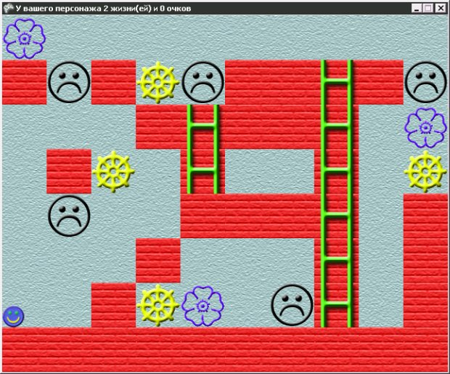
увеличить изображение
Рис. 5.2. Игровой экран, сконструированный в соответствии с массивом Layer
На рис. 5.3. приведено окно проекта.
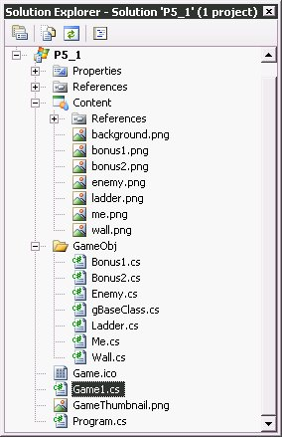
Рис. 5.3. Окно проекта
В табл. 5.2. приведено описание классов, которые мы используем в данном проекте.
Таблица 5.2. Классы проекта P5_1
Имя файла | Описание
Game1.cs | Класс стандартного проекта
gBaseClass.cs | Базовый класс – родитель классов игровых объектов. Он содержит процедуры визуализации объектов и их расстановки по игровому полю. Этот класс наследует класс DrawableGameComponent
Bonus1.cs | Класс для создания объектов бонусов вида №1
Bonus2.cs | Класс для создания объектов бонусов вида №2
Enemy.cs | Класс для создания объектов-врагов
Ladder.cs | Класс для создания лестниц
Me.cs | Класс для создания объекта игрока. Именно он содержит основную часть игровой логики, в том числе – реализацию игровой физики для объекта-игрока
Wall.cs | Класс для создания стен
В листинге 5.2. приведен код класса Game1.
using System;
using System.Collections.Generic;
using Microsoft.Xna.Framework;
using Microsoft.Xna.Framework.Audio;
using Microsoft.Xna.Framework.Content;
using Microsoft.Xna.Framework.GamerServices;
using Microsoft.Xna.Framework.Graphics;
using Microsoft.Xna.Framework.Input;
using Microsoft.Xna.Framework.Net;
using Microsoft.Xna.Framework.Storage;

namespace P5_1
{

public class Game1 : Microsoft.Xna.Framework.Game
{
GraphicsDeviceManager graphics;
SpriteBatch spriteBatch;
Texture2D txtBackground;
Texture2D txtBonus1;
Texture2D txtBonus2;
Texture2D txtEnemy;
Texture2D txtLadder;
Texture2D txtMe;
Texture2D txtWall;
//Массив для конструирования уровня
public int[,] Layer;
Rectangle recBackround = new Rectangle(0, 0, 640, 512);
Rectangle recSprite = new Rectangle(0, 0, 64, 64);

public Game1()
{
graphics = new GraphicsDeviceManager(this);
Content.RootDirectory = "Content";
}

protected override void Initialize()
{
// TODO: Add your initialization logic here
Layer = new int[8, 10] {
{ 4, 0, 0, 0, 0, 0, 0, 0, 0, 0 },
{ 1, 5, 1, 3, 5, 1, 1, 2, 1, 5 },
{ 0, 0, 0, 1, 2, 1, 1, 2, 0, 4 },
{ 0, 1, 3, 0, 2, 0, 0, 2, 0, 3 },
{ 0, 5, 0, 0, 1, 1, 1, 2, 0, 1 },
{ 0, 0, 0, 1, 0, 0, 0, 2, 0, 1 },
{ 6, 0, 1, 3, 4, 0, 5, 2, 0, 1 },
{ 1, 1, 1, 1, 1, 1, 1, 1, 1, 1 },
};
//Устанавливаем разрешение игрового окна
//640х512

graphics.PreferredBackBufferWidth = 640;
graphics.PreferredBackBufferHeight = 512;
graphics.ApplyChanges();
base.Initialize();
}

protected override void LoadContent()
{
spriteBatch = new SpriteBatch(GraphicsDevice);
Services.AddService(typeof(SpriteBatch), spriteBatch);
txtBackground = Content.Load<Texture2D>("background");
txtBonus1 = Content.Load<Texture2D>("bonus1");
txtBonus2 = Content.Load<Texture2D>("bonus2");
txtEnemy = Content.Load<Texture2D>("enemy");
txtLadder = Content.Load<Texture2D>("ladder");
txtMe = Content.Load<Texture2D>("me");
txtWall = Content.Load<Texture2D>("wall");
//Вызываем процедуру расстановки объектов в игровом окне
AddSprites ();

}
//Процедура расстановки объектов в игровом окне
void AddSprites()
{
//Переменные для временного хранения адреса
//объекта-игрока
int a=0,b=0;
//Просматриваем массив Layer
for (int i = 0; i < 8; i++)
{
for (int j = 0; j < 10; j++)
{
//Если элемент с индексом (i,j) равен 1 -
//устанавливаем в соответствующую позицию элемент с
//номером 1, то есть - стену
if (Layer[i,j]==1)
Components.Add(new GameObj.Wall(this, ref txtWall, new Vector2(j, i), recSprite));
if (Layer[i, j] == 2)
Components.Add(new GameObj.Ladder(this, ref txtLadder, new Vector2(j, i), recSprite));
if (Layer[i, j] == 3)
Components.Add(new GameObj.Bonus1(this, ref txtBonus1, new Vector2(j, i), recSprite));
if (Layer[i, j] == 4)
Components.Add(new GameObj.Bonus2(this, ref txtBonus2, new Vector2(j, i), recSprite));
if (Layer[i, j] == 5)
Components.Add(new GameObj.Enemy(this, ref txtEnemy, new Vector2(j, i), recSprite));
//Если обнаружен объект игрока - запишем его координаты
if (Layer[i, j] == 6)
{
a = i;
b = j;
}
}
}
//Последним установим объект игрока - так он гарантированно
//расположен поверх всех остальных объектов
Components.Add(new GameObj.Me(this, ref txtMe, new Vector2(b, a), new Rectangle (0,0,32,32)));
}

protected override void UnloadContent()
{
txtBackground.Dispose();
txtBonus1.Dispose();
txtBonus2.Dispose();
txtEnemy.Dispose();
txtLadder.Dispose();
txtMe.Dispose ();
txtWall.Dispose();
spriteBatch.Dispose();
}

protected override void Update(GameTime gameTime)
{
base.Update(gameTime);
}

protected override void Draw(GameTime gameTime)
{
spriteBatch.Begin();
//выведем фоновое изображение
spriteBatch.Draw(txtBackground, recBackround ,Color.White);
//Выведем игровые объекты
base.Draw(gameTime);
spriteBatch.End();
}
}
}
Листинг 5.2. Код класса Game1
Теперь рассмотрим код класса gBaseClass (листинг 5.3.).
using System;
using System.Collections.Generic;
using Microsoft.Xna.Framework;
using Microsoft.Xna.Framework.Audio;
using Microsoft.Xna.Framework.GamerServices;
using Microsoft.Xna.Framework.Graphics;
using Microsoft.Xna.Framework.Input;
using Microsoft.Xna.Framework.Storage;
using Microsoft.Xna.Framework.Content;

namespace P5_1.GameObj
{

public class gBaseClass : Microsoft.Xna.Framework.DrawableGameComponent
{
Texture2D sprTexture;
public Vector2 sprPosition;
public Rectangle sprRectangle;
public gBaseClass(Game game, ref Texture2D _sprTexture,
Vector2 _sprPosition, Rectangle _sprRectangle)
: base(game)
{
sprTexture = _sprTexture;
//Именно здесь производится перевод индекса элемента массива
//в координаты на игровом экране
sprPosition = _sprPosition * 64;
sprRectangle = _sprRectangle;
}

public override void Initialize()
{
base.Initialize();
}

public override void Update(GameTime gameTime)
{
base.Update(gameTime);
}
public override void Draw(GameTime gameTime)
{
SpriteBatch sprBatch =
(SpriteBatch)Game.Services.GetService(typeof(SpriteBatch));
sprBatch.Draw(sprTexture, sprPosition, Color.White);
base.Draw(gameTime);
}
}
}
Листинг 5.3. Код класса gBaseClass
Основная задача этого компонента – перевести координаты объекта, выраженные в индексе массива в координаты объекта на игровом экране и вывести объект на экран. Это достигается умножением индексов на 64. Так же здесь объявляются переменные для хранения координат объекта, информации о прямоугольнике, ограничивающем объект и о текстуре объекта.
Классы Bonus1, Bonus2, Ladder, Wall, Enemy полностью наследуют код класса gBaseComponent, фактически, являясь его точными копиями. Можно было бы отказаться от разработки этих классов, создав соответствующие объекты путем создания объекта класса gBaseComponent. Однако, подход с созданием отдельного класса для каждого компонента предпочтительнее по нескольким причинам. Во-первых – наличие самостоятельных классов для отдельных компонентов позволяет удобно осуществлять различные проверки при работе с игровым объектом. Во-вторых – если понадобится расширить функциональность одного из объектов (например, перемещать объект Enemy и т.д.) – отдельные классы готовы для модификаций. В листинге 5.4. приведен код класса Bonus1. Остальные классы, как уже было сказано, идентичны ему.
using System;
using System.Collections.Generic;
using Microsoft.Xna.Framework;
using Microsoft.Xna.Framework.Audio;
using Microsoft.Xna.Framework.GamerServices;
using Microsoft.Xna.Framework.Graphics;
using Microsoft.Xna.Framework.Input;
using Microsoft.Xna.Framework.Storage;
using Microsoft.Xna.Framework.Content;

namespace P5_1.GameObj
{
public class Bonus1 : gBaseClass
{
public Bonus1(Game game, ref Texture2D _sprTexture,
Vector2 _sprPosition, Rectangle _sprRectangle)
: base(game, ref _sprTexture, _sprPosition, _sprRectangle)
{
}

public override void Initialize()
{
base.Initialize();
}

public override void Update(GameTime gameTime)
{
base.Update(gameTime);
}
}
}
Листинг 5.4. Код класса Bonus1
Рассмотрим код класса Me (листинг 5.5.) – это основной игровой компонент, который реализует игровой процесс.
using System;
using System.Collections.Generic;
using Microsoft.Xna.Framework;
using Microsoft.Xna.Framework.Audio;
using Microsoft.Xna.Framework.GamerServices;
using Microsoft.Xna.Framework.Graphics;
using Microsoft.Xna.Framework.Input;
using Microsoft.Xna.Framework.Storage;
using Microsoft.Xna.Framework.Content;

namespace P5_1.GameObj
{
/// <summary>
/// This is a game component that implements IUpdateable.
/// </summary>
public class Me : gBaseClass
{
//Прямоугольник, представляющий игровое окно
Rectangle scrBounds;
//Скорость, с которой будет перемещаться спрайт
float sprSpeed=2;
//"Сила тяжести"
float sprGravity = 0.4f;
//"Ускорение свободного падения"
float sprAcceleration = 0.03f;
//Скорость при падении
float sprGrAcc = 0;
//Скорость, с которой объект будет подпрыгивать
float sprJump = 70;
//Переменная для хранения количества "жизней" объекта
int sprLives = 2;
//Переменная для хранения набранных очков
int sprScores = 0;

public Me(Game game, ref Texture2D _sprTexture,
Vector2 _sprPosition, Rectangle _sprRectangle)
: base(game, ref _sprTexture, _sprPosition, _sprRectangle)
{

scrBounds = new Rectangle(0, 0,
game.Window.ClientBounds.Width,
game.Window.ClientBounds.Height);

// TODO: Construct any child components here
}

/// <summary>
/// Allows the game component to perform any initialization it needs to before starting
/// to run. This is where it can query for any required services and load content.
/// </summary>
public override void Initialize()
{

base.Initialize();
}
//Проверка на столкновение с границами экрана
void Check()
{
if (sprPosition.X < scrBounds.Left)
{
sprPosition.X = scrBounds.Left;
}
if (sprPosition.X > scrBounds.Width - sprRectangle.Width)
{
sprPosition.X = scrBounds.Width - sprRectangle.Width;
}
if (sprPosition.Y < scrBounds.Top)
{
sprPosition.Y = scrBounds.Top;
}
if (sprPosition.Y > scrBounds.Height - sprRectangle.Height)
{
sprPosition.Y = scrBounds.Height - sprRectangle.Height;
}
}
//Процедуры, которые используются для перемещения объекта в
//одном из указанных направлений
void MoveUp(float speed)
{
this.sprPosition.Y -= speed;
}
void MoveDown(float speed)
{
this.sprPosition.Y += speed;
}
void MoveLeft(float speed)
{
this.sprPosition.X -= speed;
}
void MoveRight(float speed)
{
this.sprPosition.X += speed;
}
//Функция, которая проверяет, находится ли непосредственно под нашим объектом
//объект типа Wall - то есть стена. Наш алгоритм обработки столкновений удерживает
//объект на небольшом расстоянии от стены, не давая ему пройти сквозь нее.
//Поэтому при проверке к координате Y объекта добавляется 1. Эта функция используется
//при проверке возможности совершения объектом прыжка - он может подпрыгнуть
//только в том случае, если под ним есть стена.

bool IsWallIsInTheBottom()
{
int Collision = 0;
foreach (gBaseClass spr in Game.Components)
{

if (spr.GetType() == (typeof(Wall)))
{
if (this.sprPosition.X + this.sprRectangle.Width > spr.sprPosition.X &&
this.sprPosition.X < spr.sprPosition.X + spr.sprRectangle.Width &&
this.sprPosition.Y+1 + this.sprRectangle.Height+1 > spr.sprPosition.Y &&
this.sprPosition.Y+1 < spr.sprPosition.Y + spr.sprRectangle.Height) Collision++;
}
}

if (Collision > 0) return true;
else
return false;

}

//Функция используется как вспомогательная
//Она проверяет, сталкивается ли наш объект с объектом
//класса gBaseClass и возвращает True если столкновение есть
bool IsCollideWithObject(gBaseClass spr)
{
return ( this.sprPosition.X + this.sprRectangle.Width > spr.sprPosition.X &&
this.sprPosition.X < spr.sprPosition.X + spr.sprRectangle.Width &&
this.sprPosition.Y + this.sprRectangle.Height > spr.sprPosition.Y &&
this.sprPosition.Y < spr.sprPosition.Y + spr.sprRectangle.Height);

}
//Функция проверяет, находится ли объект в пределах лестницы
//Если объект находится на лестнице - его поведение меняется
//Он может взбираться и спускаться по лестнице, но не может
//подпрыгивать

bool IsCollideWithLadder()
{
foreach (gBaseClass spr in Game.Components)
{
if (spr.GetType() == (typeof(Ladder)))
{
if (this.sprPosition.X + this.sprRectangle.Width+1 > spr.sprPosition.X &&
this.sprPosition.X+1 < spr.sprPosition.X + spr.sprRectangle.Width &&
this.sprPosition.Y + this.sprRectangle.Height+1 > spr.sprPosition.Y &&
this.sprPosition.Y+1 < spr.sprPosition.Y + spr.sprRectangle.Height)

return true;
}
}
return false;
}

//Процедура, отвечающая за перемещение игрового объекта
void Move()
{

KeyboardState kbState = Keyboard.GetState();
//При нажатии кнопки "Вверх"
if (kbState.IsKeyDown(Keys.Up))
{
//Если под объектом находится стена
//и он не соприкасается с лестницей
//Объект подпрыгивает
if (IsWallIsInTheBottom()==true&& IsCollideWithLadder ()==false )
{

MoveUp(sprJump);
//При прыжке проводится проверка на контакт со стеной
//Которая может быть расположена над объектом
//при необходимости его координаты корректируются
while (IsCollideWithWall())
{
MoveDown((sprSpeed / 10));
}
}
//Если объект находится на лестнице
//Он перемещается вверх с обычной скоростью
//без прыжков
if (IsCollideWithLadder() == true)
{
MoveUp(sprSpeed);

while (IsCollideWithWall())
{
MoveDown((sprSpeed / 10));
}

}

}
//При нажатии кнопки "Вниз"
//Происходит обычная процедура перемещения
//объекта с проверкой
if (kbState.IsKeyDown(Keys.Down))
{
MoveDown(sprSpeed);
while (IsCollideWithWall())
{
MoveUp((sprSpeed / 10));
}
}
//Точно так же обрабатывается
//нажатие кнопки "Влево"
if (kbState.IsKeyDown(Keys.Left))
{

MoveLeft(sprSpeed);
while (IsCollideWithWall())
{
MoveRight((sprSpeed / 10));
}
}
//Аналогично - перемещение вправо
if (kbState.IsKeyDown(Keys.Right))
{

MoveRight(sprSpeed);
while (IsCollideWithWall())
{
MoveLeft((sprSpeed / 10));
}
}

}
//Проверяем столкновение объекта со стеной
//Результат проверки нужен для обработки перемещений
bool IsCollideWithWall()
{
foreach (gBaseClass spr in Game.Components)
{
if (spr.GetType() == (typeof(Wall)))
{
if (IsCollideWithObject(spr)) return true;
}
}

return false ;
}
//В этой процедуре мы проверяем столкновения с объектами-бонусами
//и объектами-врагами, причем, наш объект может уничтожать врагов,
//прыгая на них сверху. С точки зрения данной процедуры такой прыжок
//ничем не отличается от обычного контакта с объектом-врагом и приводит к
//проигрышу. Поэтому проверка на прыжок нашего объекта на вражеский объект
//вынесена в отдельную процедуру
void IsCollideWithAny()
{
//Заводим переменную для временного хранения
//ссылки на объект, с которым столкнулся игровой объект
gBaseClass FindObj = null;
//Проверка на столкновение с объектами Bonus1
foreach (gBaseClass spr in Game.Components)
{

if (spr.GetType() == (typeof(Bonus1)))
{
if (IsCollideWithObject(spr))
{

FindObj = spr;

}
}
}

//Если было столкновение - уничтожаем объект,
//с которым было столкновение
//и увеличиваем число очков
if (FindObj != null)
{
sprScores += 100;
FindObj.Dispose();
FindObj = null;
}
//Проверка на столкновение с объектами Bonus2

foreach (gBaseClass spr in Game.Components)
{
if (spr.GetType() == (typeof(Bonus2)))
{
if (IsCollideWithObject(spr))
{

FindObj = spr;
}
}
}
//Если столкновение было
//уничтожим объект
//Увеличим число "жизней"
if (FindObj != null)
{
sprLives += 1;
FindObj.Dispose();
FindObj = null;
}
//Проверка на столкновение с объектами Enemy
foreach (gBaseClass spr in Game.Components)
{
if (spr.GetType() == (typeof(Enemy)))
{
if (IsCollideWithObject(spr))
{
FindObj = spr;
}
}
}

if (FindObj != null)
{

FindObj.Dispose();

sprLives--;
}

}
//Этот метод реализует игровую "силу тяжести"
//Объект, который находится в свободном пространстве
//падает вниз

void GoToDown()
{
// перемещается вниз
//при перемещении проверяется столкновение
//объекта со стеной

if (IsCollideWithLadder() == false)
{
if (sprGrAcc == 0) sprGrAcc = sprAcceleration;

MoveDown(sprGrAcc);
while (IsCollideWithWall())
{
MoveUp((sprSpeed / 10));
}
sprGrAcc += sprAcceleration;
if (IsWallIsInTheBottom()) sprGrAcc = 0;
if (IsCollideWithLadder()) sprGrAcc = 0;
}
}
//Метод, проверяющий, не "прыгнул" ли игровой объект
//на "голову" объекту-врагу
//Обратите внимание на то, что процедура проверки условия на первый взгляд кажется похожей
//на обычные проверки, однако таковой не является
void IsKillEnemy()
{
gBaseClass FindObj = null;
foreach (gBaseClass spr in Game.Components)
{
if (spr.GetType() == (typeof(Enemy)))
{
//Если игровой объект находится в пределах координат X объекта-врага
//Если при этом игровой объект находится выше, чем объект-враг
//менее чем на 35 пикселей (если считать по верхней стороне прямоугольника
//описанного около объектов - это значит, что игровой объект
//"прыгнул" на объект-врага и уничтожил его.
if (this.sprPosition.X + this.sprRectangle.Width > spr.sprPosition.X &&
this.sprPosition.X < spr.sprPosition.X + spr.sprRectangle.Width &&
this.sprPosition.Y + this.sprRectangle.Height < spr.sprPosition.Y &&
this.sprPosition.Y < spr.sprPosition.Y + spr.sprRectangle.Height&&(spr.sprPosition .Y -this.sprPosition .Y)<35)
{
//Если условие выполняется - сохраним ссылку на объект врага
FindObj = spr;
}
}
}
//Если был удачный прыжок на врага
//добавим игроку очков и уничтожим объект класса Enemy
if (FindObj != null)
{
sprScores += 50;
FindObj.Dispose();
}
}
/// <summary>
/// Allows the game component to update itself.
/// </summary>
/// <param name="gameTime">Provides a snapshot of timing values.</param>
public override void Update(GameTime gameTime)
{
// TODO: Add your update code here
//Вызовем процедуру перемещения объекта по клавиатурным командам
Move();
//Проверим, не вышел ли он за границы экрана, если надо
//исправим его позицию
Check();
//Применим к объекту "силу тяжести"
GoToDown();
//Проверим, не прыгнул ли наш объект на объект класса Enemy
//Вызов этого метода предшествует вызову метода IsCollideWithAny()
//Иначе прыжок на врага с целью уничтожить его может обернуться
//Печальными последствиями для нашего объекта
IsKillEnemy();
//Проверим на другие столкновения
IsCollideWithAny();

Game.Window.Title = "У вашего персонажа " + sprLives.ToString() +
" жизни(ей) и " + sprScores + " очков";
if (sprLives < 0)
{
Game.Window.Title = "Вы проиграли";
this.Dispose();
}
base.Update(gameTime);
}

}
}
Листинг 5.5. Код класса Me
Назначение свойств и методов этого класса подробно описано внутри кода. Отметим ключевые методы, которые реализуют игровую физику.
Метод GoToDown() перемещает объект вниз до тех пор, пока он не коснется объекта-стены. Если объект "стоит" на стене (метод IsWallIsInTheBottom() ) – он может подпрыгнуть. Если объект касается лестницы (IsCollideWithLadder()) – "сила тяжести" на него не действует, он может перемещаться по лестнице в любом направлении, однако не может подпрыгивать. Если объект сталкивается с бонусом №1 (IsCollideWithAny())– ему начисляются очки, если с бонусом №2 – жизни. Если объект столкнулся с врагом – одна жизнь теряется, если объект "прыгнул" на врага (IsKillEnemy()) – объект врага уничтожается, игроку начисляются очки.

Лабораторная работа № 6 Спрайтовая анимация
Основы разработки компьютерных игр в XNA Game Studio
6. Лабораторная работа: Спрайтовая анимация: версия для печати и PDA
В этой лабораторной работе мы познакомимся со способами спрайтовой анимации, применимыми в XNA 2.0.
Задачи работы
- Освоить создание и использование спрайтов для покадровой анимации
- Освоить трансформацию спрайтов
- Освоить повороты спрайтов
- Освоить изменение размеров спрайтов
- Научиться создавать фон с эффектом скроллинга
- Создать шаблон игры "Автомобильный симулятор"
Трансформация спрайтов
XNA поддерживает различные операции по трансформации спрайтов при их выводе на экран. Создадим новый игровой проек P6_1 на основе игрового проекта P3_1. Напомню, что в P3_1 мы рассматривали простой пример перемещения спрайта по экрану в соответствии с клавиатурными командами. Метод Draw() объекта класса SpriteBatch имеет 7 перегруженных вариантов. До этого мы пользовались простыми вариантами метода – теперь используем более сложный вариант, который предусматривает использование некоторых дополнительных параметров при выводе спрайта на экран. В листинге 6.1. вы можете видеть код объекта Game1, реализующий различные операции по трансформации спрайта.
using System;
using System.Collections.Generic;
using Microsoft.Xna.Framework;
using Microsoft.Xna.Framework.Audio;
using Microsoft.Xna.Framework.Content;
using Microsoft.Xna.Framework.GamerServices;
using Microsoft.Xna.Framework.Graphics;
using Microsoft.Xna.Framework.Input;
using Microsoft.Xna.Framework.Net;
using Microsoft.Xna.Framework.Storage;

namespace P6_1
{

public class Game1 : Microsoft.Xna.Framework.Game
{
GraphicsDeviceManager graphics;
SpriteBatch spriteBatch;
//Текстура
private Texture2D MySprite;
//Исходная позиция спрайта
private Vector2 position = new Vector2(150, 200);
//Угол поворота спрайта (в радианах)
private float rotation = 0;
//Исходный оттенок спрайта
private Color color = new Color(255, 255, 255);
//Генератор случайных чисел для задания нового цвета
private Random rand = new Random();
//Размер спрайта
private Vector2 scale = new Vector2(1, 1);
//Начало координат спрайта
private Vector2 origin;
//Прямоугольник, ограничивающий спрайт
private Rectangle spRec = new Rectangle(0, 0, 17, 17);

public Game1()
{
graphics = new GraphicsDeviceManager(this);
Content.RootDirectory = "Content";
}

protected override void Initialize()
{
base.Initialize();
}
protected override void LoadContent()
{
// Create a new SpriteBatch, which can be used to draw textures.
spriteBatch = new SpriteBatch(GraphicsDevice);
MySprite = Content.Load<Texture2D>("ball");
// TODO: use this.Content to load your game content here
}

protected override void UnloadContent()
{
}

protected override void Update(GameTime gameTime)
{
// Allows the game to exit
if (GamePad.GetState(PlayerIndex.One).Buttons.Back == ButtonState.Pressed)
this.Exit();

KeyboardState kbState = Keyboard.GetState();
if (kbState.IsKeyDown(Keys.Up))
position.Y -= 1;
if (kbState.IsKeyDown(Keys.Down))
position.Y += 1;
if (kbState.IsKeyDown(Keys.Left))
{
position.X -= 1;
rotation -= 0.1f;
}
if (kbState.IsKeyDown(Keys.Right))
{
position.X += 1;
rotation += 0.1f;
}
if (kbState .IsKeyDown (Keys .A))
{
color = new Color ((byte)rand .Next(0,255), (byte)rand .Next (0,255), (byte)rand .Next (0,255));
}
if (kbState .IsKeyDown (Keys .S ))
{
scale += new Vector2((float)0.2, (float)0.2);
}
if (kbState.IsKeyDown(Keys.W))
{
scale -= new Vector2((float)0.2, (float)0.2);
}

origin = (new Vector2 (spRec.Width ,spRec.Height ))/2;
}

protected override void Draw(GameTime gameTime)
{
graphics.GraphicsDevice.Clear(Color.CornflowerBlue);
spriteBatch.Begin();
spriteBatch.Draw(MySprite, position, spRec, color, rotation , origin , scale , SpriteEffects.None, (float)0);
spriteBatch.End();

// TODO: Add your drawing code here

base.Draw(gameTime);
}
}
}
Листинг 6.1. Трансформации спрайта
Назначение переменных, используемых в программе, указано в листинге. При нажатии на кнопки-стрелки вверх и вниз спрайт перемещается в соответствующем направлении. При нажатии клавиш-стрелок влево и вправо спрайт так же перемещается в соответствующих направлениях, однако, вместе с изменением его координат по оси X модифицируется и переменная rotate, которая задает угол поворота спрайта.
Нажатие на кнопку A приводит к изменению цвета спрайта – новый цвет выбирается случайным образом. Нажатие на кнопку S приводит к уменьшению параметра scale, который отвечает за размер спрайта, выводимого на экран, нажатие на кнопку W приводит к увеличению параметра scale, и, соответственно, к уменьшению размера спрайта.
Параметр origin задает начало координат для спрайта. По умолчанию координата позиции спрайта соответствует его левому верхнему углу. Относительно левого верхнего угла, в таком случае, осуществляется и вращение спрайта. Для того, чтобы вращение происходило вокруг центра спрайта мы записываем в переменную Origin результат от деления длины и ширины спрайта на 2. В итоге спрайт, во-первых, выводится на экран с учетом нового для него начала координат, а во-вторых – при вращении спрайта оно осуществляется вокруг центра спрайта, а не вокруг его левого верхнего угла. Рассмотрим подробнее команду Draw, которую мы использовали для вывода спрайта на экран. В табл. 6.1. описан каждый из ее параметров.
Таблица 6.1. Описание параметров команды Draw
Элемент | Описание
MySprite | Текстура спрайта
position | Позиция спрайта
spRec | Прямоугольник, ограничивающий спрайт в текстуре, может применяться для вывода различных участков текстуры
color | Оттенок спрайта
rotation | Угол поворота спрайта
origin | Начало координат спрайта, относительно которого осуществляется поворот и вывод спрайта на экран
scale | Размер спрайта.
SpriteEffects.None | Эффект вывода спрайта – позволяет поворачивать спрайт на 180 градусов или, если установлен параметр None – никак не влияет на положение спрайта
(float) 0 | Глубина спрайта. Может изменяться от 0 до 1
На рис. 6.1. вы можете видеть игровой экран проекта P6_1.
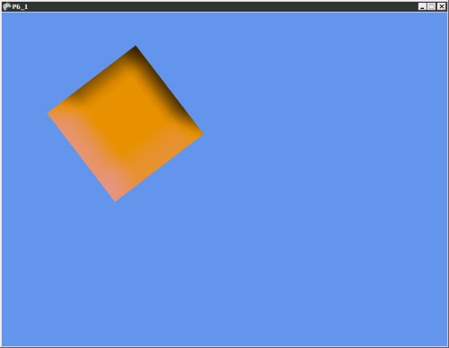
увеличить изображение
Рис. 6.1. Экран проекта P6_1
Теперь рассмотрим анимацию спрайтов.
Анимация спрайтов
Для того, чтобы создать анимированный спрайт, нужно подготовить подходящий исходный материал. Как правило, исходные файлы для анимированных спрайтов включают в себя несколько последовательно расположенных изображений. Каждое из этих изображений представляет собой отдельный кадр анимации. Задача создания анимированных спрайтов заключается в разработке механизма, который позволит менять изображения с определенной скоростью.
Создадим спрайт, который будем анимировать. Мы использовали для анимации спрайт, состоящий из двух изображений (рис. 6.2.). При его анимации будет создан эффект мигания – черный цвет будет сменяться зеленым.
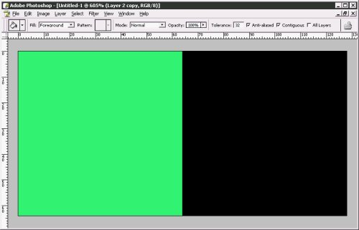
увеличить изображение
Рис. 6.2. Заготовка для анимации
Создадим стандартный игровой проект, назовем его P6_2. В листинге 6.2. приведен код класса Game1. В этом проекте мы обошлись без создания дополнительных игровых компонентов, реализовав всю необходимую функциональность в основном игровом классе.
using System;
using System.Collections.Generic;
using Microsoft.Xna.Framework;
using Microsoft.Xna.Framework.Audio;
using Microsoft.Xna.Framework.Content;
using Microsoft.Xna.Framework.GamerServices;
using Microsoft.Xna.Framework.Graphics;
using Microsoft.Xna.Framework.Input;
using Microsoft.Xna.Framework.Net;
using Microsoft.Xna.Framework.Storage;

namespace P6_2
{
/// <summary>
/// This is the main type for your game
/// </summary>
public class Game1 : Microsoft.Xna.Framework.Game
{
GraphicsDeviceManager graphics;
SpriteBatch spriteBatch;
Texture2D texture;
//Количество кадров в изображении
const int frames = 2;
//Частота анимации - кадров в секунду
const int framesPerSec =10;
//Текущий кадр для вывода на экран
int numberOfFrame=0;
//Время, в течение которого отображается один кадр
float timePerFrame;
//Время, которое прошло с начала отображения текущего кадра
float totalElapsed;
//Позиция вывода спрайта
Vector2 position;
//Прямоугольник для задания позиции кадра в изображении
Rectangle sprRec;
//Ширина кадра
int widthFrame = 64;

public Game1()
{
graphics = new GraphicsDeviceManager(this);
Content.RootDirectory = "Content";
}

protected override void Initialize()
{
position = new Vector2(100, 100);
//Время для одного кадра вычисляется как результат деления 1 секунды
//на заданное количество кадров в секунду
timePerFrame = (float)1 / framesPerSec;
sprRec = new Rectangle(0, 0, 64, 64);

base.Initialize();
}

protected override void LoadContent()
{
// Create a new SpriteBatch, which can be used to draw textures.
spriteBatch = new SpriteBatch(GraphicsDevice);
texture = Content.Load<Texture2D>("animation");

// TODO: use this.Content to load your game content here
}

protected override void UnloadContent()
{
// TODO: Unload any non ContentManager content here
}
//Эта процедура используется для анимации спрайта
//Она принимает количество секунд, прошедших с предыдущего вызова
//процедуры Update
void ChangeFrame(float elpT)
{
//Увеличим общее время отображения спрайта на
//время, прошедшее с последнего вызова процедуры
totalElapsed += elpT;
//если общее время отображения спрайта больше времени,
//выделенного на один спрайт
if (totalElapsed > timePerFrame)
{
//Если номер кадра равен количеству кадров-1
if (numberOfFrame == frames-1)
{
//установим номер кадра в 0
numberOfFrame = 0;
}
//иначе увеличим номер кадра на 1
else numberOfFrame++;
//создадим новый прямоугольник
//Его координата X соответствует координате левого верхнего угла
//кадра, Y равно 0, длина и ширина всегда равны 64
sprRec = new Rectangle((int)widthFrame * numberOfFrame, 0, 64, 64);
//сбросим totalElapsed в 0
totalElapsed = 0;
}

}

protected override void Update(GameTime gameTime)
{
//Вызов процедуры анимации спрайта
//в качестве параметра передается время,прошедшее после
//последнего вызова Update
ChangeFrame((float)gameTime.ElapsedGameTime.TotalSeconds);
base.Update(gameTime);
}

protected override void Draw(GameTime gameTime)
{
graphics.GraphicsDevice.Clear(Color.CornflowerBlue);
spriteBatch.Begin();
spriteBatch.Draw(texture, position, sprRec, Color.White);
spriteBatch.End();
base.Draw(gameTime);
}
}
}
Листинг 6.2. Код класса Game1
Если кратко описать последовательность работы этого проекта, получится следующее: в цикле Update() мы вызываем процедуру ChangeFrame(), которой передаем время, прошедшее после последнего вызова Update(). Внутри этой процедуры мы проверяем, достаточно ли времени текущий кадр отображался на экране, и если его время вышло – меняем на следующий.
Можно заметить, что здесь мы анимировали спрайт, который состоит лишь из двух кадров. Для того, чтобы анимировать спрайт, состоящий из большего количества кадров, достаточно модифицировать соответствующие параметры вышеприведенного кода.
Для применения подобного приема на практике лучше всего включить код анимации спрайтов в код игровых компонентов.
Рассмотрим анимацию фона, в частности – создание фона со скроллингом.
Основа симулятора автогонок
Существует класс двумерных игр, в которых применяется фон со скроллингом. Такой фон позволяет создать имитацию движения объекта. Обычно применяют горизонтальный или вертикальный скроллинг фона. В вертикальном варианте фон перемещается сверху вниз или снизу вверх, имитируя движение в соответствующем направлении. В горизонтальном варианте фон обычно перемещается справа налево, имитируя движение вправо.
Разработаем текстуру, подходящую для фона. В нашем случае это будет полотно дороги, которая и нужна нам для имитации движения. На рис. 6.3. вы можете видеть соответствующее изображение. Мы создали изображение размером 400х600 пикселей – оно будет символизировать дорогу, и соответствующим образом "разметили" его.
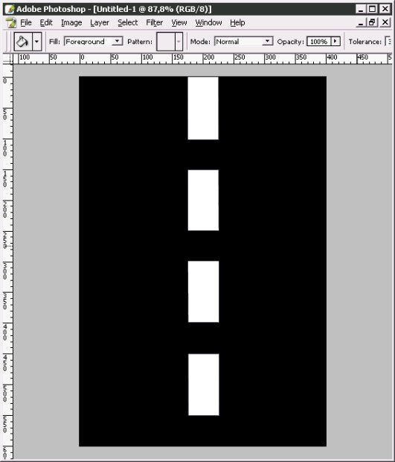
увеличить изображение
Рис. 6.3. Заготовка для скроллингового фона
Идея скроллига фона заключается в следующем. Мы будем использовать два игровых объекта, символизирующих фон. Каждый из них в отдельности может выводить спрайт, изображенный на рис. 6.3. Выведем на экран первый объект и будем смещать с необходимой скоростью сверху вниз. Вслед за первым объектом будем смещать сверху вниз второй объект – таким образом мы получим иллюзию "бегущей" дороги, и неподвижный объект автомобиля, расположенный на этой дороге, будет "двигаться" по ней снизу вверх. Причем, если наделить этот объект возможностью перемещаться – при его перемещении вверх будет создаваться иллюзия ускорения, при перемещении вниз – торможения.
Создадим новый игровой проект, P6_3. Возьмем за основу проект P2_2 – управление спрайтами будет вестись из основной программы, а данные спрайтов будут храниться в отдельных объектах – класс для их хранения будет носить имя sprite.
В листинге 6.3. приведен код класса sprite – он хранит данные спрайта.
using System;
using System.Collections.Generic;
using System.Text;
using Microsoft.Xna.Framework.Graphics;
using Microsoft.Xna.Framework;

namespace P6_3
{
class sprite
{
public Texture2D spTexture;
public Vector2 spPosition;

public sprite(Texture2D newSpTexture, Vector2 newSpPosition)
{
spTexture = newSpTexture;
spPosition = newSpPosition;
}
}
}
Листинг 6.3. Код класса sprite
В листинге 6.4. приведен код класса Game1, реализующий функциональность по скроллингу фона.
using System;
using System.Collections.Generic;
using Microsoft.Xna.Framework;
using Microsoft.Xna.Framework.Audio;
using Microsoft.Xna.Framework.Content;
using Microsoft.Xna.Framework.GamerServices;
using Microsoft.Xna.Framework.Graphics;
using Microsoft.Xna.Framework.Input;
using Microsoft.Xna.Framework.Net;
using Microsoft.Xna.Framework.Storage;

namespace P6_3
{

public class Game1 : Microsoft.Xna.Framework.Game
{
GraphicsDeviceManager graphics;
SpriteBatch spriteBatch;
//объекты для создания скроллингового фона
sprite road1;
sprite road2;
//скорость скроллинга
Vector2 scrolSpeed;
//позиции, на которые устанавливаются обе "дороги"
//в момент начала игры и каждый раз, когда они
//сдвинутся на определенное расстояние
Vector2 road1Start;
Vector2 road2Start;

public Game1()
{
graphics = new GraphicsDeviceManager(this);
Content.RootDirectory = "Content";
}

protected override void Initialize()
{
//скорость скроллинга - 5 пикселей по оси Y за один
//проход цикла Update
scrolSpeed = new Vector2(0, 5f);
//первая "дорога" будет изначально установлена в позиции 0,0
//вторая дорога - за пределами игрового экрана - в позиции 0,-600
road1Start = new Vector2(0, 0);
road2Start = new Vector2(0, -600);
base.Initialize();
}

protected override void LoadContent()
{
// Create a new SpriteBatch, which can be used to draw textures.
spriteBatch = new SpriteBatch(GraphicsDevice);
//создаем игровые объекты
road1 = new sprite(Content.Load<Texture2D>("road"), road1Start );
road2 = new sprite(Content.Load<Texture2D>("road"), road2Start );

}

protected override void UnloadContent()
{
road1.spTexture.Dispose();
road2.spTexture.Dispose();
spriteBatch.Dispose();

}

protected override void Update(GameTime gameTime)
{

//если первая "дорога" не спустилась ниже, чем координата 0,600
//то есть все еще видна на экране
//тогда переместить обе "дороги" на дистанцию, задаваемую
//в scrolSpeed
if (road1.spPosition.Y < 600)
{
road1.spPosition += scrolSpeed;
road2.spPosition += scrolSpeed;
}
else
{
//если первая дорога ушла за пределы видимости
//это означает что вторая полностью выведена на экран
//вычислим новую позицию для установки объектов
//для того, чтобы не было скачков при установке
//предварительно вычислим новую позицию
road1Start.Y = road1.spPosition.Y - 600;
road2Start.Y = road2.spPosition.Y - 600;
road1.spPosition = road1Start;
road2.spPosition = road2Start;
}

base.Update(gameTime);
}

protected override void Draw(GameTime gameTime)
{
graphics.GraphicsDevice.Clear(Color.CornflowerBlue);

spriteBatch.Begin();
//выведем первый и второй спрайт на экран
spriteBatch.Draw(road1.spTexture, road1.spPosition, Color.White);
spriteBatch.Draw(road2.spTexture, road2.spPosition, Color.White);
spriteBatch.End();
// TODO: Add your drawing code here

base.Draw(gameTime);
}
}
}
Листинг 6.4. Код класса Game1
На рис. 6.4. вы можете видеть окно проекта P6_3.
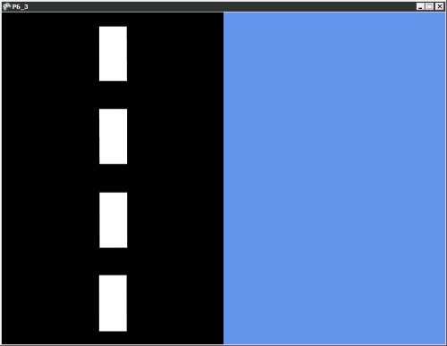
увеличить изображение
Рис. 6.4. Окно проекта P6_3
Теперь рассмотрим горизонтальный скроллинг фона, использующий различные спрайты для создания эффекта ландшафта.
Основа игры с боковым скроллингом
В предыдущем примере мы использовали один и тот же спрайт для создания эффекта движения. Возможен и вариант использования различных изображений – их может быть сколько угодно много – для организации вертикального или горизонтального скроллинга. Как правило, с помощью различных фонов для скроллинга организуют ландшафт для платформенных игр, где герой перемещается в горизонтальной плоскости, либо – в простых авиационных симуляторах, где объект, управляемый игроком, "летит" над какой-то местностью.
Создадим фоновые изображения, которые будем использовать. На рис. 6.5. вы можете видеть их.
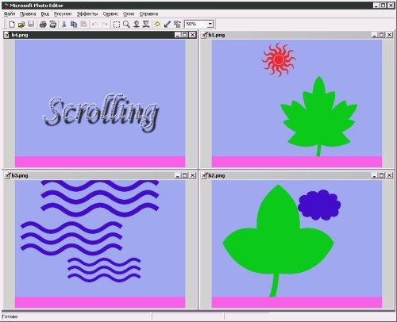
увеличить изображение
Рис. 6.5. Изображения для бокового скроллинга фона
Создадим новый игровой проект P6_4 на основе P6_3. Класс sprite нового проекта соответствует такому же классу проекта P6_3, а вот в класс Game1 внесены существенные изменения. Код этого класса вы можете найти в листинге 6.5.
using System;
using System.Collections.Generic;
using Microsoft.Xna.Framework;
using Microsoft.Xna.Framework.Audio;
using Microsoft.Xna.Framework.Content;
using Microsoft.Xna.Framework.GamerServices;
using Microsoft.Xna.Framework.Graphics;
using Microsoft.Xna.Framework.Input;
using Microsoft.Xna.Framework.Net;
using Microsoft.Xna.Framework.Storage;

namespace P6_4
{

public class Game1 : Microsoft.Xna.Framework.Game
{
GraphicsDeviceManager graphics;
SpriteBatch spriteBatch;
//объекты для создания скроллингового фона
sprite back1, back2, back3, back4;
//скорость скроллинга
Vector2 scrolSpeed;
//позиции, на которые устанавливаются объекты
Vector2 back1Start, back2Start, back3Start, back4Start;

public Game1()
{
graphics = new GraphicsDeviceManager(this);
Content.RootDirectory = "Content";
}

protected override void Initialize()
{
// TODO: Add your initialization logic here
//скорость скроллинга - 5 пикселей по оси X за один
//проход цикла Update
scrolSpeed = new Vector2(-5f, 0);
back1Start = new Vector2(0, 0);
back2Start = new Vector2(800, 0);
back3Start = new Vector2(1600, 0);
back4Start = new Vector2(2400, 0);
base.Initialize();
}

protected override void LoadContent()
{
// Create a new SpriteBatch, which can be used to draw textures.
spriteBatch = new SpriteBatch(GraphicsDevice);
//создаем игровые объекты
back1 = new sprite(Content.Load<Texture2D>("b1"), back1Start);
back2 = new sprite(Content.Load<Texture2D>("b2"), back2Start);
back3 = new sprite(Content.Load<Texture2D>("b3"), back3Start);
back4 = new sprite(Content.Load<Texture2D>("b4"), back4Start);
// TODO: use this.Content to load your game content here
}

protected override void UnloadContent()
{

// TODO: Unload any non ContentManager content here
}

protected override void Update(GameTime gameTime)
{

//прокручиваем каждый из спрайтов влево

back1.spPosition += scrolSpeed;
back2.spPosition += scrolSpeed;
back3.spPosition += scrolSpeed;
back4.spPosition += scrolSpeed;

//Если координата Х одного из спрайтов меньше
//чем -800 - то есть этот спрайт уже "ушел" влево
//и исчез за пределами экрана - перенести этот спрайт
//в позицию, которую занимает четвертый спрайт, то есть -
//в крайнюю правую позицию.
//Таким образом после первого прохода всех спрайтов
//первый спрайт будет следовать за четвертым, второй за первым и т.д.

if (back1.spPosition.X < -800)
{
float f = back1.spPosition.X + 800;
back1.spPosition.X = back4Start.X +f;
}
if (back2.spPosition.X < -800)
{
float f = back2.spPosition.X + 800;
back2.spPosition.X = back4Start.X + f;
}
if (back3.spPosition.X < -800)
{
float f = back3.spPosition.X + 800;
back3.spPosition.X = back4Start.X + f;
}
if (back4.spPosition.X < -800)
{
float f = back4.spPosition.X + 800;
back4.spPosition.X = back4Start.X + f;
}

base.Update(gameTime);
}

protected override void Draw(GameTime gameTime)
{
graphics.GraphicsDevice.Clear(Color.CornflowerBlue);

spriteBatch.Begin();
//выведем спрайты на экран
spriteBatch.Draw(back1.spTexture, back1.spPosition, Color.White);
spriteBatch.Draw(back2.spTexture, back2.spPosition, Color.White);
spriteBatch.Draw(back3.spTexture, back3.spPosition, Color.White);
spriteBatch.Draw(back4.spTexture, back4.spPosition, Color.White);
spriteBatch.End();
// TODO: Add your drawing code here

base.Draw(gameTime);
}
}
}
Листинг 6.5. Код класса Game1
Особенности работы кода отражены в комментариях.
На рис. 6.6. вы можете видеть игровой экран проекта P6_4.
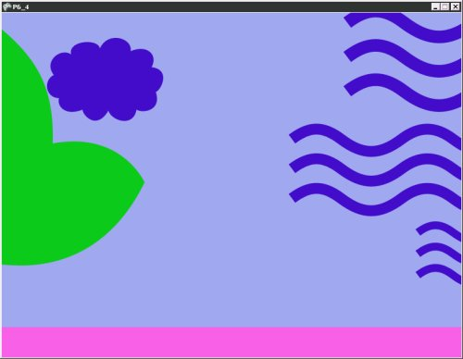
увеличить изображение
Рис. 6.6. Игровой экран проекта P6_4

Лабораторная работа № 7 Работа с текстом
Задачи работы
- Разработать стартовый экран игры
- Разработать систему меню игры
- Разработать игровой экран
- Разработать систему игровой справки
- Научиться работать с текстом
Работа с текстом
Для организации вспомогательных подсистем игры важно уметь работать с текстами. В XNA можно использовать несколько подходов к выводу текстовых сообщений. Во-первых – можно воспользоваться стандартными средствами вывода текста одним из шрифтов, установленных в системе. Таким способом удобно выводить на экран большие объемы текстов.
Во-вторых – можно создать нужные надписи в виде изображений и выводить их как обычные спрайты. Этот подход удобен при создании системы меню и других надписей, которые нет необходимости модифицировать в ходе работы игровой программы. Причем, такие надписи можно анимировать теми же способами, которые используются для анимации спрайтов. Обычно системы меню в компьютерных играх создаются именно таким способом.
Третий способ вывода текста – это создать нечто вроде алфавита – спрайта, содержащего изображения букв и, разработав систему вывода нужных участков этого спрайта с необходимыми символами, выводить любые тексты таким способом.
Рассмотрим способ вывода обычного текста в XNA. Создадим новый проект P9_1. Прежде чем заниматься выводом текста, нужно создать ресурс типа .SPRITEFONT. Это – XML-файл, который содержит параметры шрифта, используемого для вывода. Для того, чтобы создать этот файл, выполните следующие действия.
- Щелкните правой кнопкой мыши на папке Content и выберите в появившемся меню пункт Add New Item.
- В появившемся окне добавления нового элемента выберите объект Sprite Font (рис. 7.1.).
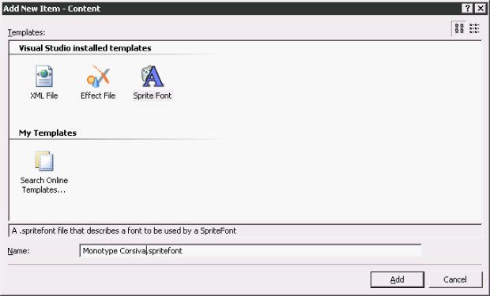
увеличить изображение
Рис. 7.1. Создание нового файла типа Spritefont
- Дайте файлу имя, соответствующее имени одного из шрифтов, установленных в вашей системе. Например, обычно везде можно найти шрифт Courier New, Times New Roman, Arial. Мы выбрали шрифт Monotype Corsiva. Обратите внимание на то, что имя SPRITEFONT-файла должно соответствовать имени одного из установленных в системе шрифтов.
- Нажмите кнопку Add и файл будет добавлен в проект. Для того, чтобы управлять свойствами шрифта, нам понадобится редактировать этот файл. Чтобы открыть его для редактирования в XML-редакторе, встроенном в Visual Studio, достаточно сделать двойной щелчок по этому файлу (рис. 7.2.).
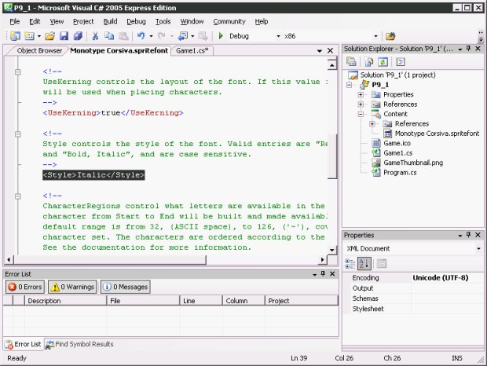
увеличить изображение
Рис. 7.2. Редактирование Spritefont-файла
Этот файл состоит из множества документированных разделов, которые позволяют настраивать свойства шрифта. В частности, по умолчанию параметр Style установлен в Regular. Для шрифта Monotype Corsiva этот стиль отображения не определен, поэтому нам нужно заменить Regular на Italic.
Теперь все готово для использования шрифта в программе. Ниже, в листинге 7.1. приведен код класса Game1, реализующий вывод на экран строки текста.
using System;
using System.Collections.Generic;
using Microsoft.Xna.Framework;
using Microsoft.Xna.Framework.Audio;
using Microsoft.Xna.Framework.Content;
using Microsoft.Xna.Framework.GamerServices;
using Microsoft.Xna.Framework.Graphics;
using Microsoft.Xna.Framework.Input;
using Microsoft.Xna.Framework.Net;
using Microsoft.Xna.Framework.Storage;

namespace P9_1
{

public class Game1 : Microsoft.Xna.Framework.Game
{
GraphicsDeviceManager graphics;
SpriteBatch spriteBatch;
//Для хранения шрифта
SpriteFont MyFont;
//Для хранения позиции вывода текста
Vector2 StringPosition;
//Строка для вывода
string OutString;
//Для нахождения центра строки
Vector2 StringOrigin;
public Game1()
{
graphics = new GraphicsDeviceManager(this);
Content.RootDirectory = "Content";
}

protected override void Initialize()
{
OutString = "Score: 12345";
base.Initialize();
}

protected override void LoadContent()
{
spriteBatch = new SpriteBatch(GraphicsDevice);
//Загружаем шрифт
MyFont = Content.Load<SpriteFont>("Monotype Corsiva");
//Устанавливаем позицию вывода шрифта в центре экрана
StringPosition = new Vector2(graphics.GraphicsDevice.Viewport.Width / 2,
graphics.GraphicsDevice.Viewport.Height / 2);
//Находим центр строки
StringOrigin = MyFont.MeasureString(OutString) / 2;
}

protected override void UnloadContent()
{
}

protected override void Update(GameTime gameTime)
{
// Allows the game to exit
if (GamePad.GetState(PlayerIndex.One).Buttons.Back == ButtonState.Pressed)
this.Exit();

base.Update(gameTime);
}

protected override void Draw(GameTime gameTime)
{
graphics.GraphicsDevice.Clear(Color.CornflowerBlue);

spriteBatch.Begin();
//Выводим строку
spriteBatch.DrawString(MyFont , OutString , StringPosition, Color.Red,
0, StringOrigin, 1.0f, SpriteEffects.None, 0.5f);
spriteBatch.End();
base.Draw(gameTime);
}
}
}
Листинг 7.1. Код класса Game1
Как видите, вывод текста очень похож на вывод изображений. Для хранения шрифта используется переменная типа SpriteFont, метод DrawString объекта типа SpriteBatch отвечает за прорисовку текста на игровом экране:
spriteBatch.DrawString(MyFont, OutString, StringPosition, Color.Red, 0, StringOrigin, 1.0f, SpriteEffects.None, 0.5f);
Рассмотрим параметры вызова этого метода в табл. 7.1.
Таблица 7.1. Параметры метода DrawString объекта SpriteBatch
Параметр вызова метода | Описание параметра
MyFont | Переменная типа SpriteFont – шрифт, которым выводится текст
OutString | Переменная типа String – текст для вывода
StringPosition | Переменная типа Vector2 – позиция текста
Color.Red | Цвет текста
0 | Поворот текста в радианах относительно точки привязки координат текста
StringOrigin | Переменная типа Vector2 – точка привязки координат объекта
1.0f | Коэффициент масштабирования объекта
SpriteEffects.None | Эффект спрайта
0.5f | Глубина текста – положение относительно других графических объектов
На рис. 7.3. вы можете видеть игровой экран проекта P9_1.
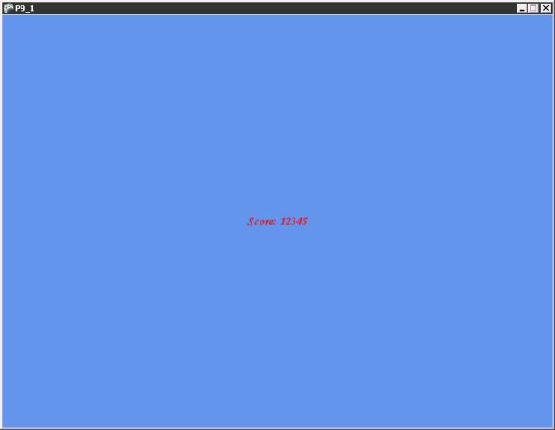
увеличить изображение
Рис. 7.3. Экран проекта P9_1
Оформление игры
Создадим новый проект P9_2. На его примере рассмотрим приемы работы, освоение которых вынесено в задачи данной работы.
Задача оформления игры сводится к созданию нескольких игровых экранов с определенной функциональностью и к разработке системы перемещения между этими экранами.
На рис. 7.4. вы можете видеть окно Project Explorer проекта P9_2.
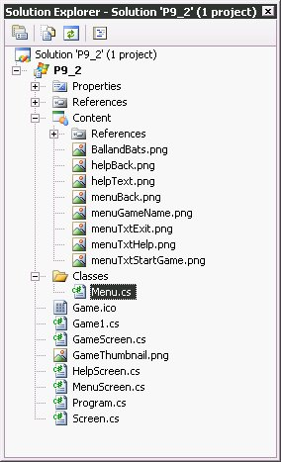
Рис. 7.4. Окно Project Explorer проекта P9_2
В листинге 7.2. приведен код класса Game1.
using System;
using System.Collections.Generic;
using Microsoft.Xna.Framework;
using Microsoft.Xna.Framework.Audio;
using Microsoft.Xna.Framework.Content;
using Microsoft.Xna.Framework.GamerServices;
using Microsoft.Xna.Framework.Graphics;
using Microsoft.Xna.Framework.Input;
using Microsoft.Xna.Framework.Net;
using Microsoft.Xna.Framework.Storage;

namespace P9_2
{
public class Game1 : Microsoft.Xna.Framework.Game
{
GraphicsDeviceManager graphics;
SpriteBatch spriteBatch;
//Экран справки
HelpScreen help;
Texture2D helpBack;
Texture2D helpText;
//Экран меню
MenuScreen menu;
Texture2D menuBack;
Texture2D menuGameName;
Texture2D menuTxtStartGame;
Texture2D menuTxtHelp;
Texture2D menuTxtExit;
//Текущий элемент меню
int currentItem;
//Интервал задержки переключения между элементами меню
int interval;
//Игровой экран
GameScreen newGame;
Texture2D gameBat;

public Game1()
{
graphics = new GraphicsDeviceManager(this);
Content.RootDirectory = "Content";
}

protected override void Initialize()
{
//При запуске игры активным устанавливается первый элемент меню
currentItem = 1;
interval = 0;
base.Initialize();
}

protected override void LoadContent()
{
//Загружаем элементы игры и создаем игровые экраны
spriteBatch = new SpriteBatch(GraphicsDevice);
Services.AddService(typeof(SpriteBatch), spriteBatch);
helpBack = Content.Load<Texture2D>("helpBack");
helpText = Content.Load<Texture2D>("helpText");
help = new HelpScreen(this, helpBack, helpText,
new Rectangle(0, 0, this.Window.ClientBounds.Width, this.Window.ClientBounds.Height),
new Rectangle((this.Window.ClientBounds.Width - helpText.Width)/2,
(this.Window.ClientBounds.Height - helpText.Height)/2,
helpText .Width , helpText .Height ));
Components.Add(help);
gameBat = Content.Load<Texture2D>("BallandBats");
newGame = new GameScreen(this, ref gameBat, new Rectangle(18, 9, 17, 88),
new Vector2(100, 100));
Components.Add(newGame);
menuBack = Content.Load<Texture2D>("menuBack");
menuGameName = Content.Load<Texture2D>("menuGameName");
menuTxtStartGame = Content.Load<Texture2D>("menuTxtStartGame");
menuTxtHelp = Content.Load<Texture2D>("menuTxtHelp");
menuTxtExit = Content.Load<Texture2D>("menuTxtExit");
menu = new MenuScreen(this, menuBack, menuGameName, menuTxtStartGame, menuTxtHelp,
menuTxtExit, new Rectangle(100, 300, 400, 50), new Rectangle(100, 350, 400, 50),
new Rectangle(100, 400, 400, 50));
Components.Add(menu);
//Отображаем меню, остальные элементы скрыты
menu.Show();
}

protected override void UnloadContent()
{
// TODO: Unload any non ContentManager content here
}

//Обработка нажатий на клавиши
void KeyboardHandle()
{
//считаем состояние клавиатуры
KeyboardState kbState = Keyboard.GetState();
//Если прошло 4 игровых цикла
interval ++;
if (interval >=4)
{
//Обнуляем счетичик
interval = 0;

//Если выбран экран меню
if (menu.Enabled)
{
//Если нажата клавиша вверх
if (kbState.IsKeyDown(Keys.Up))
{
//Уменьшить на 1 счетчик, отвечающий за
//смену пунктов меню
currentItem--;
//Если в момент нажатия был активен самый верхний
//пункт
if (currentItem < 1)
{
//Делаем текущим третий пункт
currentItem = 3;
//Вызов процедуры для отображения смены пункта меню
menu.GetKey(currentItem);
}
//если при уменьшении номера пункта
//он не меньше 1, вызываем процедуру
//отображения смены пункта
else
{
menu.GetKey(currentItem);
}
}
//При нажатии клавиши вниз
if (kbState.IsKeyDown(Keys.Down))
{
//Увеличим счетчик
currentItem++;
//Если он больше 3 - активируем первый пункт
if (currentItem > 3)
{
currentItem = 1;
menu.GetKey(currentItem);
}
//Если не меньше 3 - переходим на следующий пункт
else
{
menu.GetKey(currentItem);
}
}
//При нажатии клавиши Enter
//выполняем команду, соответствующую текущему пункту меню
if (kbState .IsKeyDown (Keys .Enter))
{
//Первый пункт - скрываем экран меню
//и отображаем игровой экран
if (currentItem == 1)
{
menu.Hide();
newGame.Show();
}
//Скрываем меню и
//отображаем экран справки
if (currentItem ==2)
{
menu.Hide();
help.Show ();
}
//Выходим из игры
if (currentItem == 3)
{
this.Exit();
}
}

}
}
//Если активен экран справки
if (help.Enabled)
{
//При нажатии Esc закрываем экран справки
//И открываем меню
if (kbState.IsKeyDown(Keys.Escape))
{
help.Hide();
menu.Show();
}
}
//Если активен игровой экран
//При нажатии Esc закрываем его
//и открываем меню
//Обработка нажатий клавиш, необходимых для работы игрового экрана
//проводится в объекте, соответствующем этому экрану
if (newGame.Enabled)
{
if (kbState.IsKeyDown(Keys.Escape))
{
newGame.Hide();
menu.Show();
}
}
}

protected override void Update(GameTime gameTime)
{
//Обработка нажатий на клавиши
KeyboardHandle();
base.Update(gameTime);
}

protected override void Draw(GameTime gameTime)
{
graphics.GraphicsDevice.Clear(Color.CornflowerBlue);
spriteBatch.Begin();
base.Draw(gameTime);
spriteBatch.End();
}
}
}
Листинг 7.2. Код класса Game1
В листинге 7.3. вы можете видеть код класса Classes.Menu
using System;
using System.Collections.Generic;
using Microsoft.Xna.Framework;
using Microsoft.Xna.Framework.Audio;
using Microsoft.Xna.Framework.GamerServices;
using Microsoft.Xna.Framework.Graphics;
using Microsoft.Xna.Framework.Input;
using Microsoft.Xna.Framework.Storage;
using Microsoft.Xna.Framework.Content;

namespace P9_2.Classes
{
//Класс для хранения данных об элементах меню
public class Menu
{
public Texture2D imageTexture;
public Rectangle imageRectangle;
public Color color;
public Menu(Game game, Texture2D _texture, Rectangle _rectangle, Color _color)
{
imageTexture = _texture;
imageRectangle = _rectangle;
color = _color;
}

}
}
Листинг 7.3. Код класса Classes.Menu
В листинге 7.4. приведен код класса Screen – этот класс является базовым для классов игровых экранов. Он содержит методы для активации и деактивации игровых экранов.
using System;
using System.Collections.Generic;
using Microsoft.Xna.Framework;
using Microsoft.Xna.Framework.Audio;
using Microsoft.Xna.Framework.GamerServices;
using Microsoft.Xna.Framework.Graphics;
using Microsoft.Xna.Framework.Input;
using Microsoft.Xna.Framework.Storage;
using Microsoft.Xna.Framework.Content;

namespace P9_2
{
//Базовый класс, на основе которого создаются игровые экраны
public class Screen : Microsoft.Xna.Framework.DrawableGameComponent
{
//Для объекта SpriteBatch, который используется
//для вывода изображений в классах-наследниках
public SpriteBatch sprBatch;

public Screen(Game game)
: base(game)
{
//При создании объекта он по умолчанию
//невидим и неактивен
Visible = false;
Enabled = false;
//получим объект SpriteBatch
sprBatch =(SpriteBatch)Game.Services.GetService(typeof(SpriteBatch));
}
//Процедура для отображения и активации объекта
public void Show()
{
Visible = true;
Enabled = true;
}
//Процедура для скрытия и отключения объекта
public void Hide()
{
Visible = false;
Enabled = false;
}

}
}
Листинг 7.4. Код класса Screen
На рис. 7.5. вы можете видеть экран игрового меню.
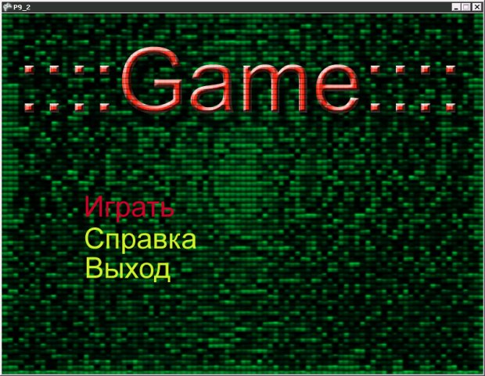
увеличить изображение
Рис. 7.5. Экран игрового меню
В листинге 7.5. приведен код класса MenuScreen.
using System;
using System.Collections.Generic;
using Microsoft.Xna.Framework;
using Microsoft.Xna.Framework.Audio;
using Microsoft.Xna.Framework.GamerServices;
using Microsoft.Xna.Framework.Graphics;
using Microsoft.Xna.Framework.Input;
using Microsoft.Xna.Framework.Storage;
using Microsoft.Xna.Framework.Content;

namespace P9_2
{
//Экран меню
public class MenuScreen : Screen
{
//Элементы меню будем хранить в массиве типа Menu
//тип данных Menu хранит информацию об элементах меню
Classes.Menu[] menu;
//Текстуры и прямоугольники для вывода элементов меню
Texture2D menuTxtStartGame;
Texture2D menuTxtHelp;
Texture2D menuTxtExit;
Rectangle menuTxtStartGameR, menuTxtHelpR, menuTxtExitR;
Texture2D menuBack, menuGameName;
Rectangle menuBackR, menuGameNameR;

public MenuScreen(Game game, Texture2D _menuBack, Texture2D _menuGameName,
Texture2D _menuTxtStartGame, Texture2D _menuTxtHelp, Texture2D _menuTxtExit,
Rectangle _menuTxtStartGameR,Rectangle _menuTxtHelpR, Rectangle _menuTxtExitR)
: base(game)
{
menuBack = _menuBack;
menuGameName = _menuGameName;
menuBackR = new Rectangle(0, 0, 800, 600);
menuGameNameR = new Rectangle(0, 0, 800, 200);
menuTxtStartGame = _menuTxtStartGame ;
menuTxtStartGameR = _menuTxtStartGameR;
menuTxtHelp = _menuTxtHelp;
menuTxtHelpR = _menuTxtHelpR;
menuTxtExit = _menuTxtExit;
menuTxtExitR = _menuTxtExitR;
//Создаем массив из 3-х элементов
menu = new P9_2.Classes.Menu[3];
//Инициализируем элементы массива
//Элемент с номером 0 активен
menu[0]=new P9_2.Classes.Menu (game, menuTxtStartGame, menuTxtStartGameR ,Color.Magenta);
menu[1] = new P9_2.Classes.Menu(game, menuTxtHelp, menuTxtHelpR, Color.White);
menu[2] = new P9_2.Classes.Menu(game, menuTxtExit, menuTxtExitR, Color.White);

}
//Метод вызывается для отображения смены пункта меню
public void GetKey(int i)
{
//i=1 - первый пункт
//i=2 - второй пункт
//i=3 - третий пункт
if (i == 1)
{
menu[0].color = Color.Magenta;
menu[1].color = Color.White;
menu[2].color = Color.White;

}
if (i == 2)
{
menu[0].color = Color.White;
menu[1].color = Color.Magenta;
menu[2].color = Color.White;
}
if (i == 3)
{
menu[0].color = Color.White;
menu[1].color = Color.White;
menu[2].color = Color.Magenta;

}
}
//Рисование элементов
public override void Draw(GameTime gameTime)
{
//Вывод фона и названия игры
sprBatch.Draw(menuBack, menuBackR, Color.White);
sprBatch.Draw(menuGameName, menuGameNameR, Color.White);
//Вывод элементов меню
for (int i=0;i<3;i++)
sprBatch.Draw(menu[i].imageTexture, menu[i].imageRectangle, menu[i].color);
base.Draw(gameTime);
}

}
}
Листинг 7.5. Код класса MenuScreen
На рис. 7.6. вы может видеть справочный экран.
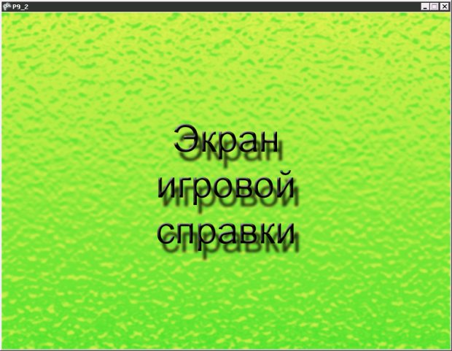
увеличить изображение
Рис. 7.6. Экран игровой справки
В листинге 7.6. вы можете найти код класса HelpScreen.
using System;
using System.Collections.Generic;
using Microsoft.Xna.Framework;
using Microsoft.Xna.Framework.Audio;
using Microsoft.Xna.Framework.GamerServices;
using Microsoft.Xna.Framework.Graphics;
using Microsoft.Xna.Framework.Input;
using Microsoft.Xna.Framework.Storage;
using Microsoft.Xna.Framework.Content;

namespace P9_2
{
//Экран справки
public class HelpScreen : Screen
{
//Текстуры для фона и справочной надписи
Texture2D backTexture;
Rectangle backRectangle;
Texture2D helpTexture;
Rectangle helpRectangle;

public HelpScreen(Game game, Texture2D _back, Texture2D _help, Rectangle _backRec, Rectangle _helpRec)
: base(game)
{
backTexture = _back;
helpTexture = _help;
backRectangle = _backRec;
helpRectangle = _helpRec;
}
public override void Draw(GameTime gameTime)
{
//Выводим изображения
sprBatch.Draw(backTexture, backRectangle, Color.White);
sprBatch.Draw(helpTexture, helpRectangle, Color.White);
base.Draw(gameTime);
}

}
}
Листинг 7.6. Код класса HelpScreen
На рис. 7.7. вы можете видеть игровой экран.
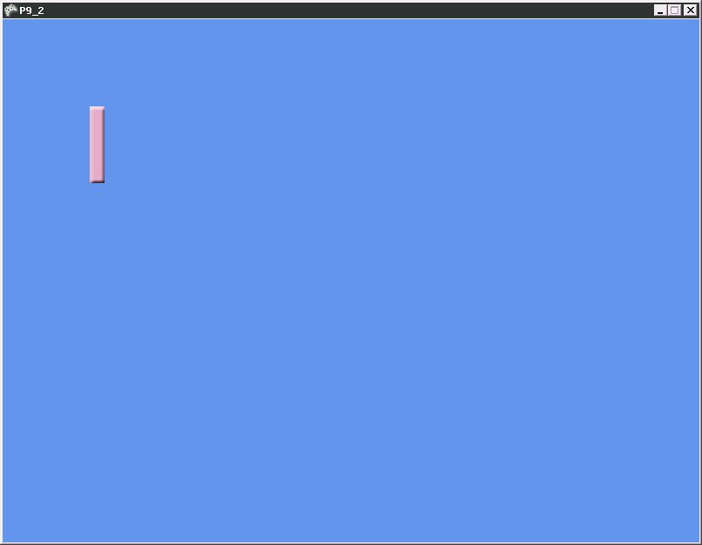
увеличить изображение
Рис. 7.7. Игровой экран
В листинге 7.7. приведен код игрового экрана – класса GameScreen. Мы использовали простой код для перемещения объекта из проекта P3_4.
using System;
using System.Collections.Generic;
using Microsoft.Xna.Framework;
using Microsoft.Xna.Framework.Audio;
using Microsoft.Xna.Framework.GamerServices;
using Microsoft.Xna.Framework.Graphics;
using Microsoft.Xna.Framework.Input;
using Microsoft.Xna.Framework.Storage;
using Microsoft.Xna.Framework.Content;

namespace P9_2
{
//Игровой экран

public class GameScreen :Screen
{
private Texture2D sprTexture;
private Rectangle sprRectangle;
private Vector2 sprPosition;
private Rectangle scrBounds;

public GameScreen(Game game, ref Texture2D newTexture,
Rectangle newRectangle, Vector2 newPosition)
: base(game)
{
sprTexture = newTexture;
sprRectangle = newRectangle;
sprPosition = newPosition;
scrBounds = new Rectangle(0, 0,
game.Window.ClientBounds.Width,
game.Window.ClientBounds.Height);
}

public override void Initialize()
{
// TODO: Add your initialization code here

base.Initialize();
}

public override void Update(GameTime gameTime)
{

KeyboardState kbState = Keyboard.GetState();
if (kbState.IsKeyDown(Keys.Up))
{
sprPosition.Y -= 5;
}
if (kbState.IsKeyDown(Keys.Down))
{
sprPosition.Y += 5;
}
if (kbState.IsKeyDown(Keys.Left))
{
sprPosition.X -= 5;
}
if (kbState.IsKeyDown(Keys.Right))
{
sprPosition.X += 5;
}

if (sprPosition.X < scrBounds.Left)
{
sprPosition.X = scrBounds.Left;
}
if (sprPosition.X > scrBounds.Width - sprRectangle.Width)
{
sprPosition.X = scrBounds.Width - sprRectangle.Width;
}
if (sprPosition.Y < scrBounds.Top)
{
sprPosition.Y = scrBounds.Top;
}
if (sprPosition.Y > scrBounds.Height - sprRectangle.Height)
{
sprPosition.Y = scrBounds.Height - sprRectangle.Height;
}

base.Update(gameTime);

}
public override void Draw(GameTime gameTime)
{
sprBatch.Draw(sprTexture, sprPosition, sprRectangle, Color.White);
base.Draw(gameTime);
}
}
}
Листинг 7.7. Код класса GameScreen

Лабораторная работа № 8 Работа со звуком

Основы разработки компьютерных игр в XNA Game Studio
8. Лабораторная работа: Озвучивание игр: версия для печати и PDA
В этой лабораторной работе мы займемся озвучиванием игр.
Задачи работы
- Освоить основные операции по работе с WAV-файлами
- Освоить инструменты XACT для создания XAP-проектов
- Научиться проигрывать фоновую музыку в играх
- Научиться проигрывать звуки, соответствующие различным игровым событиям
Этапы озвучивания игры
Для того, чтобы озвучить игру, нужно проделать следующие шаги:
- Подготовить WAV-файлы. Звуковое оформление игры состоит из двух частей. Во-первых – это фоновая музыка, которая может меняться в зависимости от отображаемого игрового экрана или игрового уровня, и звуки, соответствующие игровым событиям.
- Создать новый XNA-проект (можно озвучивать и уже созданные игры, в которых звуковое оформление не применялось)
- Создать в папке Content отдельную папку для хранения звуковых файлов, например, назвав ее Audio, скопировать в эту папку подготовленные файлы
- Создать новый XACT-проект и сохранить его в папке Audio игрового проекта.
- Добавить WAV-файлы в проект, сформировать WaveBank и SoundBank
- Загрузить XACT-проект в игру
- Включить воспроизведение фоновой музыки, которая обычно зацикливается
- Включать воспроизведение нужных звуковых фрагментов при возникновении соответствующих событий.
Озвучивание игры
Создадим новый стандартный игровой проект P7_1. С помощью Solution Explorer создадим папку Audio в разделе Content. Найдем его папку в файловой системе компьютера, пройдем в директорию Content Audio. Скопируем туда три WAV-файла – s1.wav, s2.wav, music.wav. Эти файлы мы взяли в бесплатной библиотеке аудиофайлов http://www.koumis.com . Файлы в библиотеке представлены в формате MP3, мы конвертировали их в формат WAV с помощью аудиоредактора GoldWave.
Выполним команду меню Пуск Все программы Microsoft XNA Game Studio 2.0 Tools XACT auditioning utility. Этой командой мы запустили Auditioning-сервер, который нужен для проигрывания музыки в XACT. Теперь запустим XACT командой Пуск Все программы Microsoft XNA Game Studio 2.0 Tools Microsoft Cross Platform Audio Creation Tool (XACT). На рис. 8.1. вы можете видеть стартовое окно XACT.
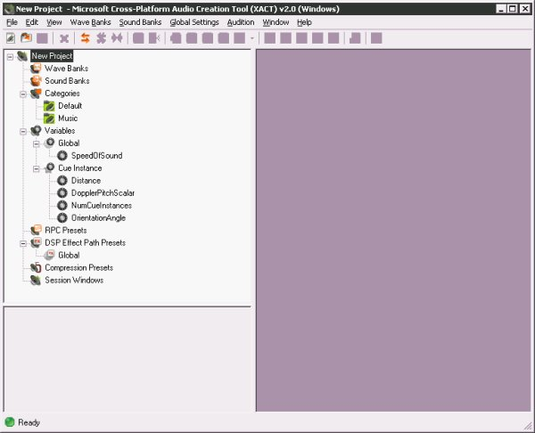
увеличить изображение
Рис. 8.1. f XACT
Командой File New Project создадим новый XACT-проект, назовем его xP7_1 и сохраним в папке Audio нашего игрового проекта.
Щелкнем правой кнопкой мыши по миниатюре Wave Banks, которая находится в левой части окна программы и в появившемся меню щелкнем пункт New Wave Bank, дадим новому банку Wave-файлов имя Sounds. Wave-банки предназначены для хранения Wave-файлов, которые мы планируем включить в игру. Теперь щелкнем правой кнопкой мыши по пункту Sound Banks, выберем в появившемся меню пункт New Sound Bank, назовем новый звуковой банк SoundBank. Расположим окна двух банков в окне программы. Вот как должен выглядеть экран программы после этих действий (рис. 8.2.).
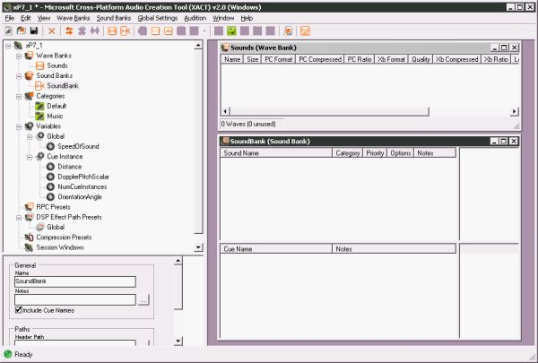
увеличить изображение
Рис. 8.2. Окно программы после добавления звуковых банков
В Wave-банк мы должны добавить файлы, которые подготовлены ранее. Для этого нужно щелкнуть правой кнопкой мыши в поле окна Sounds (Wave Bank) и в появившемся меню выбрать пункт Insert Wave Files. В появившемся окне (автоматически будет открыта папка Audio нашего проекта) выберем нужные файлы и нажмем кнопку Открыть. Файлы появятся в окне Wave-банка. Теперь выделим значки файлов в этом окне и перетащим их в окно SoundBank (Sound Bank), в его поле Cue Name. Автоматически будут созданы закладки, которые мы будем использовать в игре для проигрывания соответствующих звуков. Звуки s1.wav и s2.wav будут соответствовать некоторым игровым событиям. Они будут проигрываться при наступлении определенного события в игре. А звук music.wav – фоновая музыка – будет проигрываться все время, пока игра запущена. Для того, чтобы он проигрывался циклически, нам нужно настроить его свойства. Выделим его в поле Sound Name и в панели свойств звука (она расположена в левой нижней части окна программы) установим флажок Infinite в группе параметров Looping. На данный момент это все, что нам нужно сделать в XACT. Сохраним проект и закроем окно редактора и XACT Auditioning Utility. Вернемся к игровому проекту P7_1. В окне Solution Explorer добавим XACT-проект в игру. Для того, чтобы воспользоваться звуками, нам нужно загрузить звуковые ресурсы.
Используем в данном проекте игровой компонент spriteComp из проекта P4_3, модифицировав его таким образом, чтобы при столкновении объекта, созданного на его основе, со стенами, воспроизводился звук s1.wav, и чтобы при щелчке мышью по этому объекту воспроизводился звук s2.wav. Так же добавим в нашу игру возможность приостанавливать и возобновлять проигрывание фоновой музыки по нажатию клавиш A и S соответственно.
В листинге 8.1. приведен код класса Game1.
using System;
using System.Collections.Generic;
using Microsoft.Xna.Framework;
using Microsoft.Xna.Framework.Audio;
using Microsoft.Xna.Framework.Content;
using Microsoft.Xna.Framework.GamerServices;
using Microsoft.Xna.Framework.Graphics;
using Microsoft.Xna.Framework.Input;
using Microsoft.Xna.Framework.Net;
using Microsoft.Xna.Framework.Storage;

namespace P7_1
{
public class Game1 : Microsoft.Xna.Framework.Game
{
GraphicsDeviceManager graphics;
SpriteBatch spriteBatch;
//Переменная для работы с аудиоустройством
AudioEngine audioEngine;
//Переменная для работы с Wave-банком
WaveBank waveBank;
//Переменная для работы с Sound-банком
SoundBank soundBank;
//Переменная для работы с фоновой музыкой игры
Cue musicCue;
Texture2D texture;
public Game1()
{
graphics = new GraphicsDeviceManager(this);
Content.RootDirectory = "Content";
}

protected override void Initialize()
{
//Загружаем аудиоресурсы для игры
audioEngine = new AudioEngine("Content\\Audio\\xP7_1.xgs");
waveBank = new WaveBank(audioEngine, "Content\\Audio\\Sounds.xwb");
soundBank = new SoundBank(audioEngine, "Content\\Audio\\SoundBank.xsb");
//Присваиваем переменной ссылку на закладку с именем Music
musicCue = soundBank.GetCue("Music");
//Включаем проигрывание фоновой музыки
musicCue.Play();
this.IsMouseVisible = true;
base.Initialize();
}

protected override void LoadContent()
{
// Create a new SpriteBatch, which can be used to draw textures.
spriteBatch = new SpriteBatch(GraphicsDevice);
Services.AddService(typeof(SpriteBatch), spriteBatch);
texture = Content.Load<Texture2D>("BallandBats");
// Создаем игровые объекты
for (int i=1;i<5;i++)
{
Components.Add(new spriteComp(this, ref texture,
new Rectangle(16, 203, 17, 17), i, this, soundBank));
}
}

protected override void UnloadContent()
{
// TODO: Unload any non ContentManager content here
}

protected override void Update(GameTime gameTime)
{
//Блок управления проигрыванием по нажатию клавиш
//При нажатии клавиши A приостанавливаем проигрывание
KeyboardState kbState = Keyboard.GetState();
if (kbState.IsKeyDown(Keys.A))
{
musicCue.Pause();
}
//При нажатии клавиши S продолжаем проигрывание музыки
if (kbState.IsKeyDown(Keys.S))
{
musicCue.Resume();
}

audioEngine.Update();
base.Update(gameTime);
}

protected override void Draw(GameTime gameTime)
{
graphics.GraphicsDevice.Clear(Color.CornflowerBlue);

// TODO: Add your drawing code here
spriteBatch.Begin();
base.Draw(gameTime);
spriteBatch.End();
}
}
}
Листинг 8.1. Код класса Game1
При загрузке аудиокомпонентов мы должны создать новую переменную типа AudioEngine, которая используется для управления аудиоустройством. При создании этой переменной мы указываем в качестве компонента для загрузки Content\\Audio\\xP7_1.xgs. XGS – это расширение файлов, хранящих глобальные настройки XACT-проекта. Обратите внимание на то, что в папке Audio нет файла с расширением .XGS, однако мы должны инициализировать переменную типа AudioEngine именно указанным способом. Имя XGS-ресурса совпадает с именем XACT-проекта. Похоже осуществляется загрузка переменных типа WaveBank и SoundBank. А именно, при загрузке переменной типа WaveBank мы указываем имя Wave-банка, созданного в XACT-проекте с расширением .XWB (Content\\Audio\\Sounds.xwb), при загрузке переменной типа SoundBank мы используем имя Sound-банка в XACT-проекте с расширением .XSB (Content\\Audio\\SoundBank.xsb).
Для работы с фоновой музыкой нашей игры мы используем переменную типа Cue. Она хранит ссылку на соответствующий звуковой файл. С помощью метода Play() этой переменной мы включаем проигрывание музыки. Так как в XACT-проекте мы указали, что данный звуковой фрагмент должен проигрываться циклически, он будет звучать до тех пор, пока игра не будет остановлена или до тех пор, пока мы явно не приостановим его воспроизведение. Для приостановки воспроизведения этого фрагмента мы используем метод Pause(), для возобновления – метод Resume(). Эти методы исполняются при нажатии на клавиши A и S.
Теперь рассмотрим код компонента spriteComp (листинг 8.2.).
using System;
using System.Collections.Generic;
using Microsoft.Xna.Framework;
using Microsoft.Xna.Framework.Audio;
using Microsoft.Xna.Framework.GamerServices;
using Microsoft.Xna.Framework.Graphics;
using Microsoft.Xna.Framework.Input;
using Microsoft.Xna.Framework.Storage;
using Microsoft.Xna.Framework.Content;

namespace P7_1
{
/// <summary>
/// This is a game component that implements IUpdateable.
/// </summary>
public class spriteComp : Microsoft.Xna.Framework.DrawableGameComponent
{
protected Texture2D sprTexture;
protected Rectangle sprRectangle;
protected Vector2 sprPosition;
protected Rectangle scrBounds;
//Для генерирования случайных чисел
protected Random randNum;
//Объект для доступа к основному игровому объекту
protected Game1 myGame;
//Цвет спрайта
protected Color sprColor;
//Скорость перемещения
public Vector2 speed;
//Состояние мыши
MouseState mouse;
//Звуки
SoundBank sound;

public spriteComp(Game game, ref Texture2D newTexture,
Rectangle newRectangle, int Seed, Game1 game1, SoundBank newSound)
: base(game)
{
sprTexture = newTexture;
sprRectangle = newRectangle;
//Инициализируем счетчик
randNum = new Random(Seed);
myGame = game1;
scrBounds = new Rectangle(0, 0,
game.Window.ClientBounds.Width,
game.Window.ClientBounds.Height);
//Устанавливаем стартовую позицию спрайта
setSpriteToStart();
//Если спрайт сталкивается с каким-нибудь спрайтом - изменим его позицию
while (howManyCollides() > 0)
{
setSpriteToStart();
}
//Зададим случайный цвет для придания изображению
//соответствующего оттенка
sprColor = new Color((byte)randNum.Next(0, 255), (byte)randNum.Next(0, 255), (byte)randNum.Next(0, 255));
//Переменная для хранения скорости пока пуста
speed = new Vector2((float)randNum.Next(-5, 5), (float)randNum.Next(-5, 5));

sound = newSound ;
}
//Проверка, не установлены ли спрайты в позиции с перекрытием других спрайтов
int howManyCollides()
{
int howMany = 0;
foreach (spriteComp spr in myGame.Components)
{
if (this != spr)
{
if (this.sprCollide(spr))
{
howMany++;
}
}

}
return howMany;

}
//Установка спрайта в случайную стартовую позицию
void setSpriteToStart()
{
sprPosition.X = (float)randNum.NextDouble() * (scrBounds.Width - sprRectangle.Width);
sprPosition.Y = (float)randNum.NextDouble() * (scrBounds.Height - sprRectangle.Height);

}

public override void Initialize()
{
// TODO: Add your initialization code here

base.Initialize();
}
//Перемещение спрайта
public virtual void Move()
{
sprPosition += speed;
}
//Проверка допустимости перемещения
void Check()
{
if (sprPosition.X < scrBounds.Left)
{
sound.PlayCue("s1");
sprPosition.X = scrBounds.Left;
speed.X *= -1;
}
if (sprPosition.X > scrBounds.Width - sprRectangle.Width)
{
sound.PlayCue("s1");
sprPosition.X = scrBounds.Width - sprRectangle.Width;
speed.X *= -1;
}
if (sprPosition.Y < scrBounds.Top)
{
sound.PlayCue("s1");
sprPosition.Y = scrBounds.Top;
speed.Y *= -1;
}
if (sprPosition.Y > scrBounds.Height - sprRectangle.Height)
{
sound.PlayCue("s1");
sprPosition.Y = scrBounds.Height - sprRectangle.Height;
speed.Y *= -1;
}
}

public bool sprCollide(spriteComp spr)
{
return (this.sprPosition.X + this.sprRectangle.Width > spr.sprPosition.X &&
this.sprPosition.X < spr.sprPosition.X + spr.sprRectangle.Width &&
this.sprPosition.Y + this.sprRectangle.Height > spr.sprPosition.Y &&
this.sprPosition.Y < spr.sprPosition.Y + spr.sprRectangle.Height);
}

//Функция возвращает true если указатель мыши находился в пределах
//текущего объекта при щелчке мышью
bool MouseCollide()
{
return (this.sprPosition.X + this.sprRectangle.Width > mouse.X &&
this.sprPosition.X < mouse.X &&
this.sprPosition.Y + this.sprRectangle.Height > mouse.Y &&
this.sprPosition.Y < mouse.Y);

}
public override void Update(GameTime gameTime)
{
mouse = Mouse.GetState();
if (mouse.LeftButton == ButtonState.Pressed)
{
//Если при щелчке мышью указатель находился в пределах текущего объекта
//увеличиваем количество набранных очков и уничтожаем объект.
if (MouseCollide())
{
sound.PlayCue("s2");
this.Dispose();
}
}
// TODO: Add your update code here
//Вызов метода для перемещения спрайта
Move();
//Проверка на столкновение с границами экрана
Check();
//Вызов проверки на столкновение с другими спрайтами
IsSpriteCollide();
//Возможно, при коррекции спрайта относительно другого спрайта,
//произошло перекрытие с другим спрайтом или спрайтами
//это приводит к "зависанию" спрайтов - они остаются на одном
//месте в "сцепленном" состоянии. Для того, чтобы этого избежать,
//мы корректируем позиции спрайтов до тех пор, пока каждый из них
//гарантированно не окажется вне других спрайтов
while (howManyCollides() > 0)
{
IsSpriteCollide();
}
base.Update(gameTime);
}
//Если спрайт перекрыл другой спрайт - изменить его скорость и
//применить изменения к позиции спрайта
void IsSpriteCollide()
{
foreach (spriteComp spr in myGame.Components)
{
if (spr != this)
{
if (this.sprCollide(spr))
{
sound.PlayCue("s1");
this.speed *= -1;
this.sprPosition += this.speed;
}
}
}
}
public override void Draw(GameTime gameTime)
{
SpriteBatch sprBatch =
(SpriteBatch)Game.Services.GetService(typeof(SpriteBatch));
sprBatch.Draw(sprTexture, sprPosition, sprRectangle, sprColor);
base.Draw(gameTime);
}
}
}
Листинг 11.2. Код компонента spriteComp
При создании компонентов класса spriteComp мы, кроме прочего, передаем им объект, содержащий закладки звуков, которые должны проигрываться в игре. Здесь мы используем два звука. Один из них (s1) проигрывается при столкновении объектов со стенами или друг с другом. Другой (s2) проигрывается перед уничтожением объекта после того, как пользователь попал по нему мышью.

